
Vernetzte Robotersysteme: Kopplung von ROS2 und Codesys via OPC-UA

Projektarbeit
an der Technischen Hochschule Mannheim – Fakultät für Elektrotechnik
Institut für industrielle Automatisierungssysteme, Fachgebiet Elektronische Steuerungstechnik

Betreuer:
Prof. Dr.-Ing. Matthias Seitz

Erstellt von:
Daniel Körper
Mat.-Nr.: 3009761
koerper.daniel8@gmail.com
Studiengang: ETBU

Zeitraum:
31.08.2026 - ABGABEZEITPUNKT

Erklärung zur Eigenleistung
Ich versichere hiermit, dass ich die vorliegende Arbeit selbstständig verfasst und keine anderen als die angegebenen Quellen und Hilfsmittel benutzt habe.

_________________________ _________________________
Ort, Datum Unterschrift Daniel Körper

KI-Hilfsmittelverzeichnis

Arbeitsschritt | Verwendete KI-Systeme
Hilfe bei Programmierung in Python und Fehlersuche | Gemini 3.1 Pro
Sprachliche Überprüfung auf Rechtschreibefehler und Grammatik | Claude Code
Erklärung von Konzepten | Gemini

Zusammenfassung
Video bietet eine leistungsstarke Möglichkeit zur Unterstützung Ihres Standpunkts.

Abstract
Video bietet eine leistungsstarke Möglichkeit zur Unterstützung Ihres Standpunkts.

Inhaltsverzeichnis
1 Einleitung 8
1.1 Problemumfeld 8
1.2 Stand der Technik 8
1.3 Aufgaben und Ziele 9
1.4 Struktur der Arbeit (TO DO) 10
2 Entwicklungsumgebung 11
2.1 Aufbau der Entwicklungsumgebung 11
2.2 Grundlagen Kommunikation ROS2 13
2.3 Grundlagen Funktionsweise OPC UA 15
2.4 Minimalbeispiel: Bidirektionaler Datenaustausch via OPC UA 17
2.4.1 Programmgrundaufbau der OPC UA Clients 18
3 Simulation MyCobot280 21
3.1 Aufbau des Roboters myCobot280 21
3.2 Simulation des Roboters in RViz2 21
3.3 Grundlagen der Bahnplanung und Steuerung mit MoveIt2 22
3.3.1 Bahnplanung mit MoveIt 22
3.3.2 Manuelle Steuerung mit MoveIt Servo 23
3.4 Architektur und Implementierung der OPC UA Clients 24
3.4.1 OPC UA Status Client zur Zustandsüberwachung 25
3.4.2 Bestimmung der Endeffektorposition im kartesischen Raum 25
3.4.3 OPC UA Command Client für manuelles Verfahren 26
3.4.4 OPC UA Action Client für Bahnplanungen 28
3.4.5 Parametrierung mittels zentraler Konfigurationsdatei 31
3.4.6 Launch Dateien zum gemeinsamen Starten 31
3.5 Implementierung des SPS-Programms in Codesys 32
3.5.1 Adressraum des OPC UA Servers 32
3.5.2 Koordinatentransformation: Quaternionen zu ZYZ-Winkel 32
3.5.3 Verbindungsüberwachung mit Watchdogs 33
3.5.4 Automatisierter Start des ROS2 Prozesse über CODESYS (Soft-Keys) 34
3.5.5 Aufbau der Visualisierung in Codesys 36
3.6 Anbindung eines anderen Roboters anstatt des myCobot 38
4 Realer TurtleBot4 40
4.1 Aufbau des Turtlebot4 40
4.2 ROS2 Kommunikationsschicht 41
4.3 Verbindungsherstellung TB4 <-> Docker Container 42
4.4 Einrichtung und Start 43
4.5 Softwarestruktur des Turtlebot4 44
4.5.1 ROS2 Seite 44
4.5.2 SPS Seite 45
4.5.3 Statusübersicht über Turtlebot4 45
4.5.4 Sicherheit des Turtlebot4 47
4.6 Manueller Betrieb des Turtlebot4 49
4.7 Navigation des Turtlebot4 52
4.7.1 Erstellung einer Navigationskarte mit SLAM 53
4.7.2 Lokalisierung in einer Karte 54
4.7.3 Anfahren mehrerer Punkte im Raum. 55
5 Schlussfolgerungen 56
5.1 Zusammenfassung der Ergebnisse 56
5.2 Bewertung der Ergebnisse 56
5.3 Ausblick 57
Anhang A Grundlagen und Herleitungen A
A.1 Quality of Service Einstellungen A
A.2 Einrichtung der Zenoh Schnittstelle B
A.3 Automatischer Start des Routers beim Starten des Turtlebot4 C
A.4 Herleitung Umrechnung Quaternionen und Eulerwinkel E
Anhang C Bedienungsanleitungen H
C.1 Installation der Entwicklungsumgebung H
C.2 Einrichtung und Bedienung des Deploy Tools in Codesys I
C.3 Bedienungsanleitung für Container myCobot280 und xArm6 L
C.4 Benutzung des minimalbeispiel_pkg M
Anhang D Hardware Dokumentation O
D.1 Hardware / Simulation Roboterarm O
D.1.1 Transformationsbaum O
D.2 Hardware des Turtlebot4 P
D.2.1 Hardware und Verbindungsplan P
Anhang E Softwaredokumentation Q
E.1 Ablaufdiagramm für action_client.py im sim_arm_pkg Q
E.2 Übersichtstabelle Interfaces im sim_arm_pkg Q
E.2.1 Interfaces für Status Client (sim_arm_pkg) R
E.2.2 Interfaces für Command Client (sim_arm_pkg) R
E.2.3 Interfaces für Action Client (sim_arm_pkg) R
E.3 Übersichtstabelle Interfaces im turtlebot4_pkg S
Anhang F Quellcode T
F.1 Übersicht Programme T
F.2 Minimalbeispiel Turtlesim T
F.2.1 minimalbeispiel_pkg: opc_ua_node.py T
F.3 Roboterarm myCobot280 und xArm6 V
F.3.1 sim_arm_pkg: status_client.py V
F.3.2 sim_arm_pkg: tcp_pose.py Y
F.3.3 sim_arm_pkg: command_client.py Z
F.3.4 sim_arm_pkg: action_client.py FF
F.3.5 communication_launch.py NN
F.3.6 mycobot_launch.py OO
F.3.7 entrypoint.py (mycobot280) OO
F.3.8 opc_topic_config.yml RR
F.3.9 mycobot_dockerfile SS
F.3.10 xarm6_dockerfile TT
F.4 Turtlebot 4 VV
F.4.1 turtlebot4_pkg: status_client.py VV
F.4.2 turtlebot4_pkg: command_client.py VV
F.4.3 turtlebot4_pkg: action_client.py VV
F.4.4 turtlebot4_pkg:entrypoint.py VV
F.4.5 turtlebot4_pkg: dockerfile VV

Abkürzungsverzeichnis

OPC UA | Open Plattform Communication Unified Architecture
ROS2 | Robot Operating System
SPS | Speicherprogrammierbare Steuerungen
CPS | Cyber Physical Systems
vSPS | Virtuelle Speicherprogrammierbare Steuerung
SSH | Secure Shell
MQTT | Message Queue Telemetry Transport
RViz2
TCP | Tool Center Point (Werkzeug Mittelpunkt)
MCS | Machine Coordinate System
TCS | Tool Coordinate System
Tabelle 1: Abkürzungsverzeichnis

Am Ende alphabetisch ordnen nicht vergessen!

Einleitung
Die Robotik hat sich zu einem wichtigen Bestandteil der Industrie 4.0 entwickelt. Das Ziel der 4. Industriellen Revolution ist es Produktionsprozesse zu automatisieren und zu vernetzen und dadurch flexibler und effektiver zu gestalten. Industrielle Roboterarme übernehmen dabei vielfältige Tätigkeiten wie beispielsweise das Schweißen von Bauteilen, Montage von Bauteilen oder auch das Palettieren mithilfe autonomer mobiler Roboter.
Aktuelle Entwicklungen gehen dazu über humanoide Roboter zu trainieren, die für vielfältige Aufgaben einsetzbar sind. Dadurch entwickelt sich die Robotik zunehmend von spezialisierten Systemen hin zu flexiblen und vielseitig einsetzbaren Robotern. Mit der steigenden Anzahl und Komplexität von Robotersystemen wächst gleichzeitig die Bedeutung ihrer Integration in bestehende industrielle Automatisierungsstrukturen.

Problemumfeld
Für das Prototyping und die Entwicklung von Robotersystemen hat sich das Robot-Operating-System 2 (ROS2) als Nachfolger von ROS1 etabliert. ROS2 stellt eine Vielzahl von standardisierten Schnittstellen und Bibliotheken zur Verfügung, um komplexe Robotersysteme modular aufzubauen. Typische Beispiele dafür sind MoveIt, für die Steuerung von Roboterarmen, und Navigation2 (Nav2) für die Navigation mobiler Roboter.
Cyber-Physical-Systems (CPS) bilden in der Industrie 4.0 die Grundlage für die Vernetzung verschiedener physischer und digitaler Komponenten, die über Kommunikationsschnittstellen miteinander interagieren und gemeinsam automatisierte Prozesse realisieren.
Um Roboter in CPS zu integrieren, bedarf es einer Schnittstelle zwischen Industrielen Speicherprogrammierbaren Steuerungen (SPS) und ROS2. Neben aktuellen Statuswerten müssen auch Sollwerte und Steuerbefehle an die Roboter übertragen werden. Dabei dient die SPS als übergeordneter Planer um die Tätigkeiten zwischen den verschiedenen Komponenten des CPS zu orchestrieren und ROS2 als Ausführer und Berechner für Bahnplanungen und Trajektorien.
Die beiden Systeme arbeiten aber nativ nicht zusammen. ROS2 nutzt als Middleware Schnittstelle den Data Distribution Service (DDS) und arbeitet datenzentrisch. Über einen Datenbus können Informationen asynchron und antizyklisch veröffentlicht und abgerufen werden. Eine SPS hingegen arbeitet strikt zyklisch nach dem EVA-Prinzip (Einlesen, Verarbeiten, Ausgeben).
Für die Entwicklung von CPS sind digitale Zwillinge essenziell. Sie ermöglichen die Zusammenarbeit der SPS mit den Komponenten des CPS zu entwickeln und testen bevor sie an einem realen System eingesetzt wird. Mit Visualisierungswerkzeugen wie Gazebo, MuJoCo oder Rviz lassen sich Simulationen für einen mit ROS2 arbeitenden Roboter virtuell simulieren.
Diese Seminararbeit setzt hier an eine horizontale Schnittstelle zwischen einem digitalen Roboter und einer virtuellen Soft-SPS herzustellen.

Stand der Technik
Die Entwicklung einer universellen und standardisierten Schnittstelle zwischen ROS2 und einer SPS stellt ein in der Industrie noch nicht komplett gelöstes Problem dar.
Es gibt bereits verschiedene Ansätze ROS2 mit einer SPS zu verbinden. Der traditionelle Weg zur Vernetzung einer SPS ist mithilfe von Feldbussen, wie zum Beispiel Modbus TCP, EtherCAT oder ProfiNet. Jedoch kann hierbei kein komplettes Informationsmodell übertragen werden. Es werden meist nur flache Datenstrukturen übertragen, die auf IO-Karten der SPS gemappt werden müssen.
Quelle [1] beschreibt eine Methode, bei der Shared Memory dafür genutzt wird, um eine Schnittstelle zwischen der Soft-SPS Codesys und ROS1 herzustellen. Bei diesem Ansatz laufen das ROS2-System und die Laufzeitumgebung der SPS auf einem gemeinsamen Betriebssystem. Das Betriebssystem reserviert Speicher auf den sowohl das ROS2 System als auch die SPS Zugriff darauf haben. Der Vorteil dieses Ansatzes ist, dass keine netzwerkspezifischen Übertragungslatenzen oder Overhead durch Schnittstellen entstehen. Dem gegenüber ist ein Nachteil, dass ROS2 und die Soft-SPS zwingend auf demselben physischen Host PC ausgeführt werden müssen. Es wird beschrieben, wie Funktionsbausteine genutzt werden können, um Daten aus dem gemeinsamen Speicher zu lesen und zu schreiben. [2] ist die Implementierung dieses Ansatzes in eine quelloffene Middleware von ROS-Industrial unter dem Namen ROBIN.
Eine weiterer Ansatz ist die Kommunikation über netzwerkbasierte Kommunikationsprotokolle wie beispielsweise MQTT oder OPC UA). MQTT ist ein Kommunikationsprotokoll mit wenig Energiebedarf. Es hat einen Broker auf diesen Topics veröffentlicht und abonniert werden können. OPC UA hingegen hat einen höheren Energiebedarf und ermöglicht die Übertragung kompletter Informationsmodelle.
[3] zeigt auf wie die Problematik der Schnittstelle mithilfe der standardisierten Schnittstelle OPC UA gelöst wird. Die Kommunikation wird zuerst an einem digitalen Zwilling eines ABB-Roboters validiert und dann auf den realen Roboter implementiert. Ebenso wird dort MoveIt zur Bahnplanung eingesetzt. Docker Container werden genutzt um das System gekapselt und plattformunabhängig zu entwickeln. Während die Architektur von [3] auf ROS1 und der Simulationsumgebung ABB RobotStudio basiert, liegt der Fokus in dieser Arbeit auf der Kopplung zwischen ROS2 und einer hardwareunabhängigen Soft SPS.
Dass die Problematik ein brandaktuelles Thema für die Industrie ist, zeigt das von der Europäischen Union und dem Bundesland Bremen geförderte Projekt Autonomielevel-Steigerung SPS ROS2 Brücke. Das Projekt läuft seit 2025, bisher wurden aber noch keine Ergebnisse veröffentlicht.
Für das Projekt ist ein tiefes Verständnis von ROS2 nötig, dafür wird größtenteils auf die offizielle ROS2 Dokumentationsseite zurückgegriffen [4].
Die vorhergegangene Studienarbeit [5] hat versucht eine Schnittstelle für den physischen Turtlebot4 mit Codesys herzustellen. Diese Arbeit grenzt sich insofern davon ab, dass hier auf eine Simulation eingegangen wird.
Die betrachteten Arbeiten zeigen unterschiedliche Möglichkeiten zur Kopplung von SPS-Systemen mit ROS-Systemen auf. Offen bleibt für die vorliegende Aufgabenstellung, wie sich eine solche Schnittstelle unter Verwendung von ROS2, einer hardwareunabhängigen SPS und einer reproduzierbaren Entwicklungsumgebung umsetzen lässt.

Aufgaben und Ziele
Ziel dieser Studienarbeit ist es eine Kommunikationsschnittstelle zwischen einer SPS (Codesys Virtuelle SPS) und ROS2 zu schaffen. Dabei soll die SPS als übergeordneter Organisator fungieren und ROS2 als auszuführendes System, wie in Abbildung 1 rechts dargestellt.
Um dies zu erreichen, soll zuallererst als Basis eine Entwicklungsumgebung aufgebaut werden. Der Fokus sollte hier auf einer einfachen Installation und Reproduzierbarkeit liegen.
Vor der Umsetzung der Schnittstelle werden zunächst verschiedene Ansätze miteinander verglichen und dann aufgrund dieser Analyse eine Schnittstelle ausgewählt. Das Konzept wird anschließend mit einem Minimalbeispiel getestet und eingeführt.
Die Schnittstelle wird anschließend mithilfe des in ROS2 simulierten myCobot280 aufgebaut.
Wenn noch Zeit bleibt, wird der physische TurtleBot4 auch noch an die Schnittstelle angebunden.
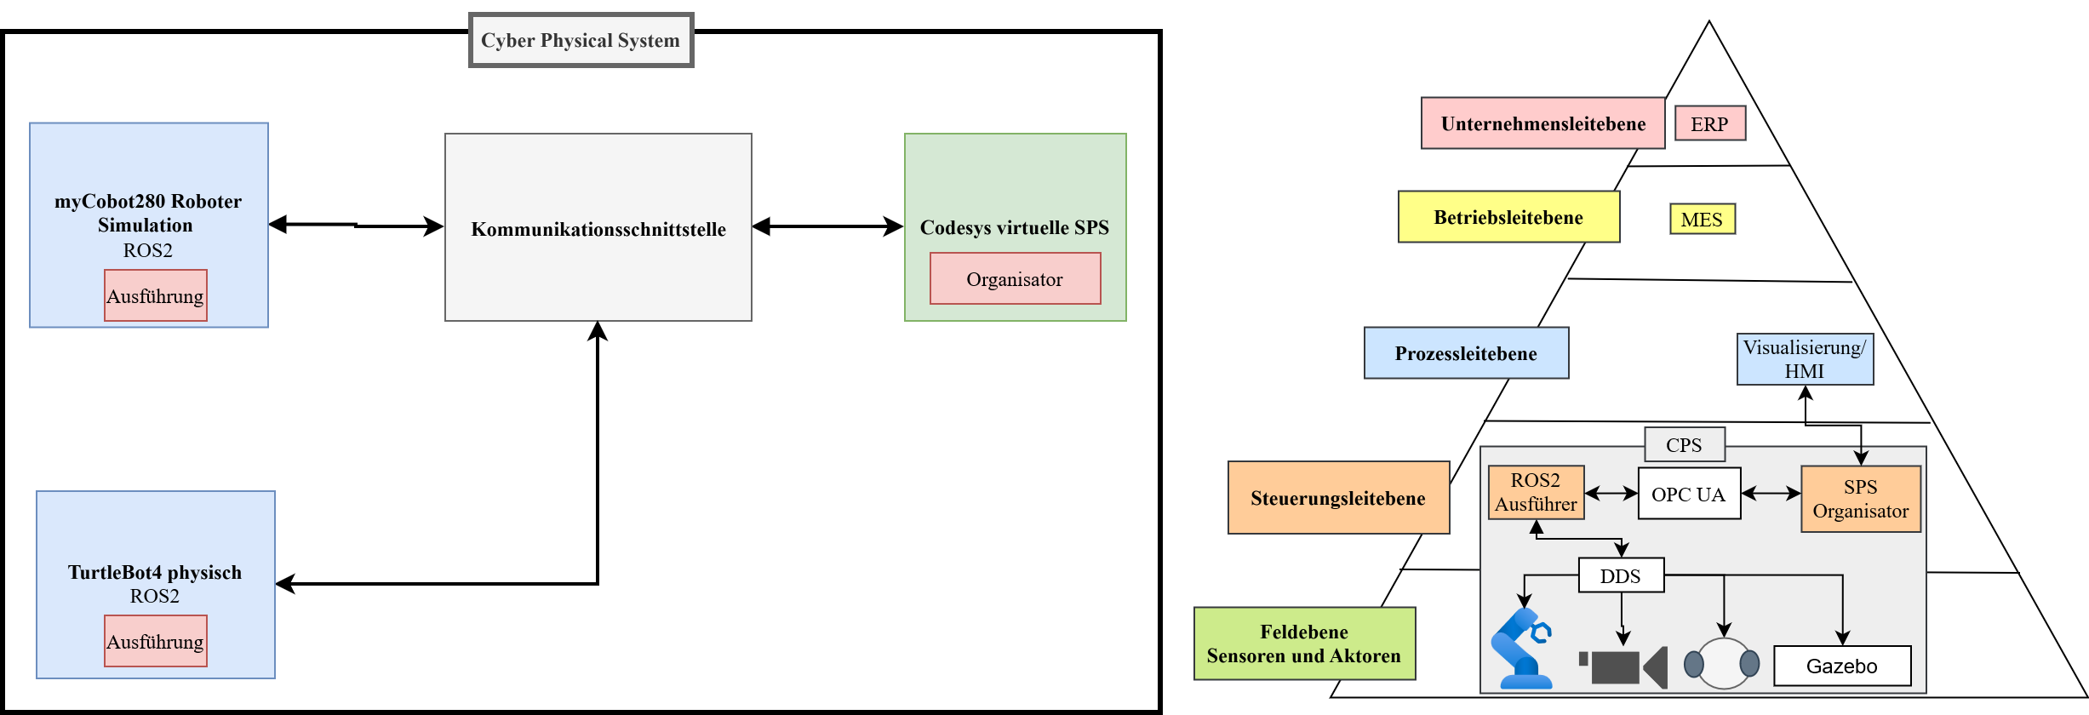
Abbildung 1 Eingliederung des Systems in die Automatisierungspyramide 4.0
Abbildung 1 zeigt, wie sich das entwickelte System in die Automatisierungspyramide der Industrie 4.0 eingliedern soll. Ziel ist die horizontale Verknüpfung einer virtuellen SPS mit einem ROS2 basierten Robotersystem über eine standardisierte Kommunikationsschnittstelle auf Steuerungsleitebene. Hierbei wird OPC UA als Schnittstelle zwischen ROS2 und der SPS eingesetzt. ROS2 kümmert sich um die Kommunikation über den DDS-Datenbus von ROS2 zur Feldebene. Dadurch können beispielsweise Roboterarme, Kameras oder mobile Roboter von ROS2 angesteuert werden, beziehungsweise ausgelesen werden.

Struktur der Arbeit (TO DO)
Diese Arbeit wird in X Fachkapitel gegliedert.
In Kapitel 2 wird der Aufbau der Entwicklungsumgebung beschrieben und Grundlagen zum Kommunikationsprotokoll für die Schnittstelle erläutert. Anhand eines Minimalbeispiels wird der grundlegende Aufbau der Schnittstelle eingeführt.
In Kapitel 3 wird die Schnittstelle mithilfe des myCobot280 implementiert. Dort wird die Struktur und Funktionen der Programme genauer erläutert.
In Kapitel 4 wird dann auf den TurtleBot genauer eingegangen und auch eine Schnittstelle für diesen realisiert.
Abschließend fasst Kapitel 5 die Ergebnisse dieser Projektarbeit zusammen und gibt einen Ausblick auf mögliche Erweiterungen.

Entwicklungsumgebung
Das erste Ziel dieser Projektarbeit war der Aufbau einer digitalen Entwicklungsumgebung. Diese sollte eine durchgängige Kommunikationsschnittstelle enthalten und mit minimalem Installationsaufwand verbunden sein. Dieses Kapitel stellt zuerst die Architektur der Entwicklungsumgebung vor. Darauffolgend werden, die für diese Projektarbeit benötige Grundlagen von ROS2 und der Kommunikationsschnittstelle OPC UA erläutert. Abgerundet wird dieses Kapitel durch ein Minimalbeispiel auf Basis der 2D-Simulation Turtlesim.

Aufbau der Entwicklungsumgebung
Wie in Abbildung 2 dargestellt, wurde die Entwicklungsumgebung wie folgt aufgebaut:
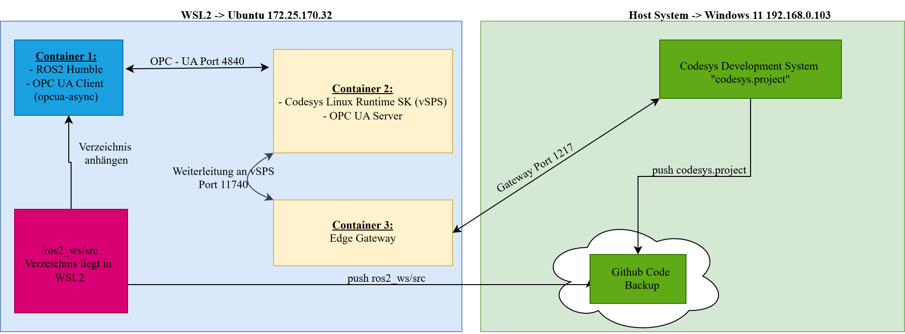
Abbildung 2: Darstellung der Entwicklungsumgebung.
Um das System modular aufzubauen, wird Docker eingesetzt. Docker ist eine Virtualisierungssoftware mit der Applikationen in einem von dem Host System isolierten Container verpackt laufen gelassen werden können. Durch Container können Anwendung, in diesem Fall die ROS2 Umgebung (dargestellt in Abbildung 2 in dunklem Blau), die virtuelle SPS und das Edge Gateway (dargestellt in Abbildung 2 in hellem Gelb) in einer isolierten Umgebung laufen.
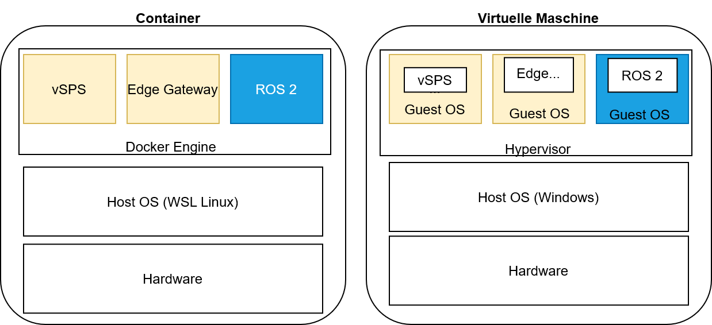
Im Gegensatz zu einer virtuellen Maschine besitzt ein Container kein eigenes Betriebssystem (engl. OS), sondern teilt sich den Kernel des Host OS. Diese Gegenüberstellung wird in Abbildung 3 verdeutlicht. Dadurch wird Speicherplatz gespart da nicht für jede Applikation ein eigenes Gast OS bereitgestellt werden muss und Speicherplatz reserviert werden muss. Zudem steht so mehr Leistung für die einzelnen Container zu Verfügung.
Abbildung 3: Docker vs Virtuelle Maschine
Damit die Container miteinander über OPC UA kommunizieren können, wird Port Weiterleitung benutzt. Dies bedeutet, dass beispielsweise der Port 4840, welcher für die OPC-UA Kommunikation genutzt wird, nach außen an die WSL-Umgebung weitergeleitet wird.
Ein Vorteil von Docker besteht darin, viele verschiedene Container parallel laufen lassen zu können. So lassen sich beispielsweise Container mit unterschiedlichen ROS2 Distributionen, z.B. Humble und Jazzy, problemlos nebeneinander entwickeln, ohne sich gegenseitig zu behindern.
Grafische Oberflächen (engl. GUIs), wie beispielsweise RViz2 für die Simulation eines Roboterarms, werden über einen X-Server in der WSL-Umgebung dargestellt.
Um den Quellcode im Container zu verwenden und entwickeln, werden die Dateien zuerst aus GitHub auf den eigenen PC geladen und anschließend wird das Verzeichnis an den Container angebunden.
Um einen Container zu erstellen, benötigt man ein Image, dass alle notwendigen Abhängigkeiten und Werkzeuge definiert. Anstatt vollständige, mehrere Gibabyte große Images zu speichern und verteilen, wird ein Dockerfile eingesetzt, um den Speicherbedarf so auf wenige Kilobyte reduziert. Mithilfe eines Dockerfiles wird der Aufbau eines Images, aus dem später der Container wird vereinfacht und die zu speichernde Datenmenge deutlich reduziert. Diese Datei enthält alle notwendigen Anweisungen, um das Image zu bauen. In nachfolgendem Beispiel basiert das Dockerfile auf dem Desktop Image von ROS2 Humble mit allen vorinstallierten Programmen. Weitere Anweisungen wie das hinzufügen eines Benutzers oder das automatische herunterladen von Paketen sind ebenso integriert [6]. Das vollständige Dockerfile für dieses Projekt ist im Anhang X zu finden. Der Ablauf zur Erstellung des Docker Containers ist verbildlicht in Abbildung 4:
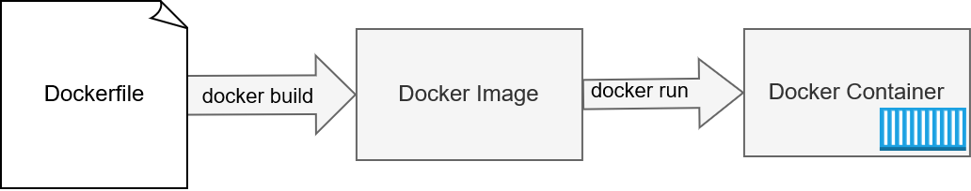
Abbildung 4: Ablauf zur Erstellung eines Containers aus einer Dockerfile und einem Image.
Das Windows-Subsystem für Linux (WSL), in Abbildung 2 in hellblau, wird verwendet, um eine Linux Umgebung auf einem Windows Rechner zu betreiben und in dieser zu entwickeln. Docker benutzt diese WSL-Integration, um die Container direkt in der WSL-Umgebung auszuführen [7].
Als Laufzeit-SPS wird eine virtuelle SPS (vSPS) von CODESYS verwendet und in einem Linux-Container als Soft-SPS eingesetzt.
Da das ROS2 Framework ebenso im Linux-Container läuft, erlaubt dieser Ansatz einen konsistenten Datenaustausch zwischen den Containern. Die Bereitstellung der Container erfolgt über das Deploy Tool von CODESYS und wird über das Entwicklungssystem in Windows, in Abbildung 2 in hellgrün, gesteuert. Zuerst wird eine Verbindung zur WSL-Umgebung per Secure Shell (SSH) über Port 22 aufgebaut. Anschließend werden die Images für die vSPS und das Edge Gateway heruntergeladen und anschließend als Container über SSH in der WSL-Umgebung gestartet. Dieser Prozess und die Einstellungen sind in Abbildung 5 dargestellt.
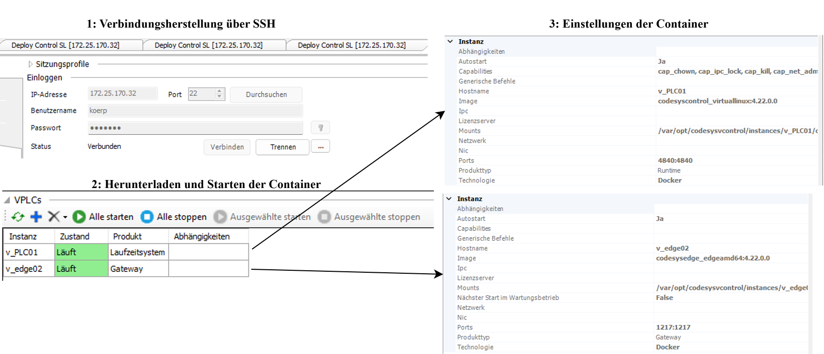
Abbildung 5: Einrichtung der Codesys Container mit Deploy Tool
Mithilfe des Edge Gateways wird eine Verbindung zwischen der Laufzeit SPS, also der virtuellen SPS im Container, und dem Entwicklungssystem unter Windows hergestellt. Der Datenverkehr zwischen dem Development System und dem Edge Gateway wird über den Port 1217 vermittelt. Das Edge Gateway und die vPLC kommunizieren dann innerhalb des Container Netzwerks über den internen Port 11740 [8]. Dies ist in Abbildung 6 verdeutlicht.
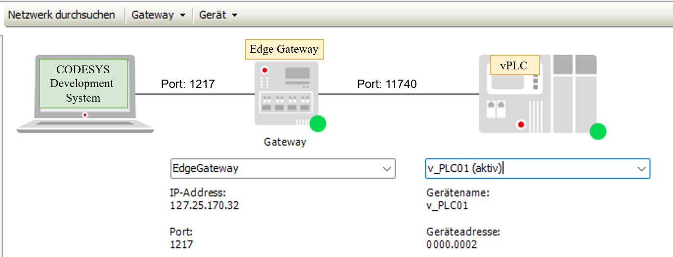
Abbildung 6: Darstellung der Verbindung zwischen Development System und virtuellen SPS über das Gateway
Die vSPS kann maximal 2h ununterbrochen laufen, danach bricht die Verbindung zum Gateway ab und man muss die Container erneut starten. Dies ist, da die kostenlose Lizenz von Codesys verwendet wird. Für die in dieser Projektarbeit durchgeführte Entwicklung ist dies jedoch ausreichend.
Der in dieser Projektarbeit entwickelte Quellcode wird in einem öffentlichen Repository auf GitHub hochgeladen. Dies dient einerseits als Backup und andererseits kann der Code dadurch einfach auf ein neues Gerät portiert und wiederverwendet werden. Das Projekt Repository ist unter folgendem Link zu finden:
https://github.com/DanielK16/Minimalbeispiel_Codesys_ROS2.git
Eine detailliertere Anleitung zur Einrichtung der Entwicklungsumgebung und Bedienung des Deploy Tools ist in Fehler! Verweisquelle konnte nicht gefunden werden. zu finden. Zur Bedienung des Deploy Control Tools ist eine detailierte Anleitung in Fehler! Verweisquelle konnte nicht gefunden werden. zu finden.

Grundlagen Kommunikation ROS2
Im Folgenden werden die für die Umsetzung des Projekts benötigten Grundlagen und Begriffe in ROS2 (basierend auf [9]) erläutert :
Nodes (Knoten) bilden den Kern des Robot-Operating-System 2 (ROS2). Jede Node ist verantwortlich für bestimmte Teilaufgaben, wie beispielsweise das Lesen von Sensordaten oder das Steuern eines Motors. Wie in Abbildung 7 dargestellt, erfolgt die Kommunikation dieser Nodes über den Data Distribution Service (DDS). Über diesen Datenbus kommunizieren die Nodes untereinander mithilfe von Topics, Services und Actions.
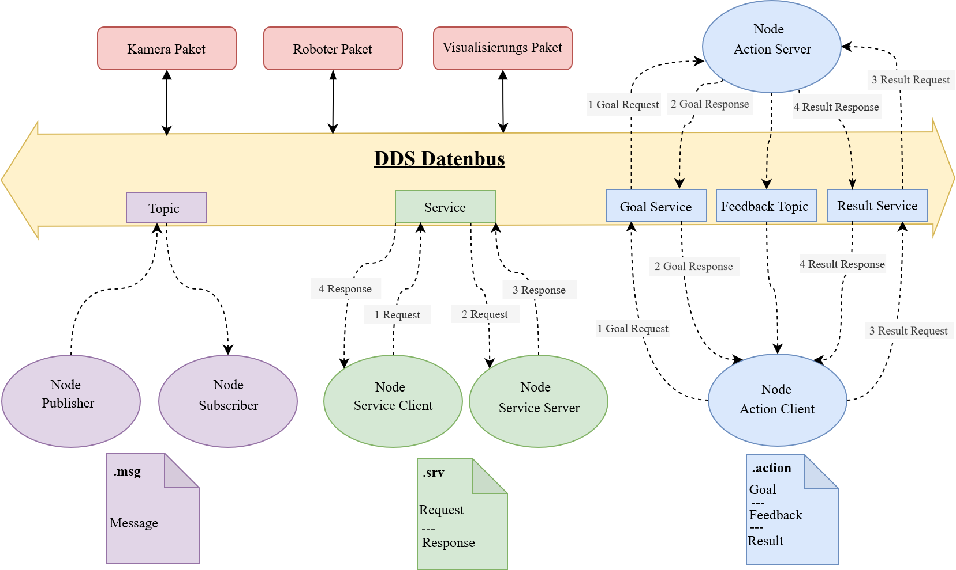
Abbildung 7: Schematische Darstellung der ROS2 Kommunikationsarchitektur mit Topics (Lila), Services (Grün) und Actions (Blau) über den DDS-Datenbus.
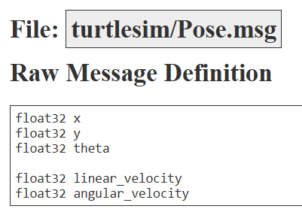
Topics basieren auf einem asynchronen Publish-Subscribe Modell. Wie im violetten Bereich in Abbildung 7 zu sehen, veröffentlich eine Node (Publisher) Daten auf ein Topic, während eine andere Node (Subscriber) dieses Topic abonniert, um die Daten zu empfangen. Für eine reibungslose Kommunikation ist jedem Topic eine feste Nachrichtenstruktur in Form eines Interfaces zugewiesen. Dieses Interface wird in einer .msg Datei definiert. Ein Beispiel dafür, dargestellt in Abbildung 8 ist das Interface turtlesim/msg/Pose. Diese Nachricht enthält die aktuelle Position des Roboters und die Geschwindigkeitsdaten. Eine Sensor Node veröffentlich nun diese Daten. Ein Visualisierungstool kann diese Daten nun abonnieren und abrufen und die Roboterposition auf Basis dieser Daten darstellen.
Abbildung 8: Definition des Interfaces turtlesim/msg/Pose [10].
Services bestehen aus einem synchronen Client-Server Modell (siehe Abbildung 7 in Grün). Services stellen Daten nur dann zur Verfügung, wenn sie über ein Request (Anfrage) vom Client angefordert werden. Eine Node agiert als Service Server und wartet auf einenRequest des Service Clients. Sobald der Request angekommen ist verarbeitet der Server die Anfrage indem beispielsweise eine bestimmte Berechnung durchgeführt wird oder eine spezifische Hardwarefunktion ausgeführt wird. Das Ergebnis wird dann als Response (Antwort) zurück an den Service geschickt. Der Aufbau von Request und Response wird in einer .srv-Datei festgelegt.
Actions werden für langlaufende Aufgaben benutzt und vereinen die Konzepte von Services und Topics. Wie in Abbildung 7 in Blau zu sehen, besteht ein .action Interface aus einem Goal, Feedback und Result. Eine Action beginnt damit, dass ein Action Client über den Goal Service einen Goal Request, beispielsweise „Bewege Achse A auf 120°“, an den Action Server schickt. Nimmt der Server das Ziel an, sendet er über den Goal Response zurück, dass er mit der Abarbeitung des Ziels beginnt. Der Client fordert dann über den Result Service das Ergebnis an. Während der Ausführung meldet der Server über das Feedback Topic den aktuellen Zustand, beispielsweise „Achse A bei 80°“.
Pakete (Packages), dargestellt in Abbildung 7 in Rot, werden verwendet, um ein komplexes Robotik System zu strukturieren. Ein Paket bündelt mehrere thematisch zusammenhängende Nodes, Konfigurationsdateien und Bibliotheken. Ein Paket ist beispielsweise nur für die Steuerung der Kamera zuständig, ein Paket für die Steuerung des Roboters und ein weiteres für die Darstellung der Visualisierung. Über den DDS-Datenbus können alle Pakete nun, über ihre Nodes, ihre Informationen dezentral untereinander austauschen.

Grundlagen Funktionsweise OPC UA
OPC UA (Open Platform Communications Unified Architecture) ist ein Standardmodell zum Datenaustausch, dass in der IEC62541 standardisiert ist und von der OPC Foundation weiterentwickelt wird. Es basiert auf einer Client-Server Architektur. Um die Daten geordnet zu übertragen, wird vom OPC-Server durch Symbolkonfiguration ein Adressraum erstellt, diesen der Server aktualisieren kann und dieser vom Client gelesen und beschrieben werden kann. Stellt der Client eine Verbindung mit dem Server her, überträgt der Server dem Client die entsprechenden Datasourceobjects (Variablen) (siehe Abbildung 9).
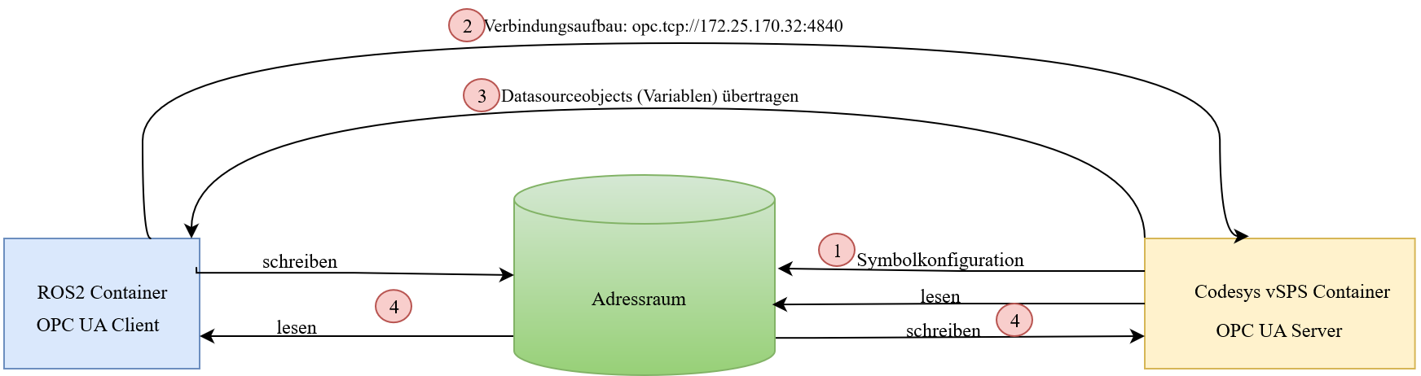
Abbildung 9: Darstellung OPC UA Client Server Modell (basierend auf [10]).
Der OPC UA Adressraum besteht aus Nodes, sogenannte Knoten. Ein Knoten kann, wie in Tabelle 2 zu sehen, in verschiedene Klassen eingeteilt werden: Ein Objekt kann dabei als Unterordner zur Strukturierung verstanden werden. Innerhalb dieses Objekts befinden sich dann Variablen oder Methoden. Eine Variable ist ein Knoten, der einen Wert (engl. Value) enthält. Eine Methode ist eine aufrufbare Softwarefunktion, mit der vom Client aus einer Funktion im Server aufgerufen werden kann. Die Typ-Klassen werden benutzt, um ein objektorientiertes Informationsmodell aufzubauen. Die Typen können dabei, wie Interfaces in der SPS-Programmierung verstanden werden und dienen als leere Hülle des Objekts.[11]
Klasse | Funktion
Objekt | Unterordner zur Strukturierung, enthält andere Knoten
Variable | Knoten der einen Wert enthält
Methode | Aufrufbare Softwarefunktion
View | Untermenge des Adressraums
Datentyp | Definition des Datenformats (z.B.: int, float, struct)
Variablentyp | Typdefinition für eine Variable zur Vorgabe von Eigenschaften
Objekttyp | Typdefinition für ein Objekt mit fester Struktur
Referenztyp | Typdefinition für eine Referenz (Verknüpfung zwischen Knoten)
Tabelle 2: Übersicht OPC UA Knotenklassen [11]
Um einen Knoten eindeutig identifizieren zu können, wird jedem Knoten eine NodeId zugewiesen. Diese besteht aus einem Identifier und einem Namespace (z.B. „ns=4). Es gibt vier verschiedene Typen von Identifiern wie in Tabelle 3 zu sehen:
Typen | Beispiel
Numerisch (i) | z.B. i=2532
String (s) | z.B. s = |var| Codesys.Application.Variable
Guid (g) | z.B. 00000000-0000-0000-0000-00000000
Opac (b) | z.B. 0x1A3F34 (max. 4096 Bytes)
Tabelle 3: Übersicht Identifier in OPC UA [11]
Der Adressraum folgt einem bestimmten Grundgerüst. Ganz oben steht immer das Basis NodeSet der OPC UA Foundation mit den Objekten Root, Objects, Types und Views. Darauf kann ein eigenes Informationsmodell aufgebaut werden. Für Robotik Anwendungen gibt es beispielsweise das NodeSet VDMA OPC UA for Robotics Information Model [12]. Das Basis Node Set ist in Abbildung 10 in Gelb dargestellt. Für dieses Projekt wurde kein eigenes Informationsmodell aufgebaut, sondern ein projektspezifischer Adressbaum angelegt:
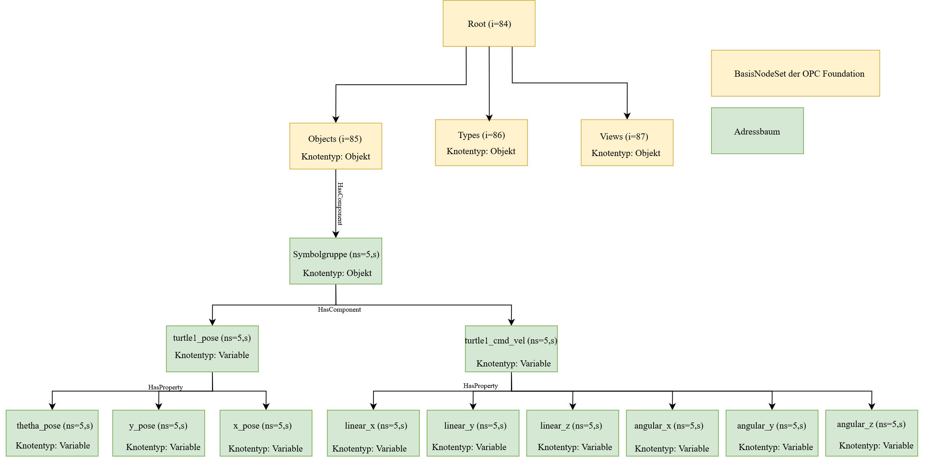
Abbildung 10: Adressraum des Minimalbeispiels TurtleSim mit projektspezifischen Adressbaum in Grün
Um eine schnelle Übersicht über den OPC UA Adressraum zu bekommen, kann das kostenlose Tool UAExpert verwendet werden.
Um die Structs korrekt zu mappen, müssen in CODESYS, OPC UA und ROS2 jeweils zueinander passende Datentypen verwendet werden. Die für dieses Projekt wichtigsten Variablentypen sind in Tabelle 4 dargestellt.
ROS2 | IEC 61131-3 | Asyncua Types | Python Types
Bool | BOOL | Boolean | bool
Float64 | LREAL | Double | float
Float32 | REAL | Float | float
Int32 | DINT | Int32 | int
Int16 | INT | Int16 | int
Int8 | SINT | Sbyte | int
String | STRING | String | str
Tabelle 4: Übersicht Variablentypen in Codesys und ROS2

Minimalbeispiel: Bidirektionaler Datenaustausch via OPC UA
In diesem Minimalbeispiel werden nun die Grundlagen von OPC UA und ROS2 aus den vorhergehenden Kapiteln zusammengefügt, um eine 2D Simulation in ROS2 (turtlesim) von der SPS aus zu steuern.
Als Simulation dient die turtlesim Simulation, die oft benutzt wird, um die Grundlagen von ROS2 zu lehren. Ziel dieses Minimalbeispiels ist es aufzuzeigen, wie diese Schildkröte bidirektional über eine Codesys Visualisierung gesteuert und ihre aktuelle Position an die SPS rückgemeldet wird. Der Quellcode für das Minimalbeispiel ist im Paket minimalbeispiel_pkg zu finden. Der allgemeine Aufbau und Datenfluss sind in Abbildung 11 visualisiert. Die gestrichelte Linie trennt die ROS2-Seite (links) und die Codesys Seite (rechts). Die virtuelle Codesys SPS stellt einen OPC UA Server bereit, mit dem sich der Client auf der ROS2 Seite verbinden kann. Beide Seiten tauschen dann Daten über die Variablen im Adressraum aus.
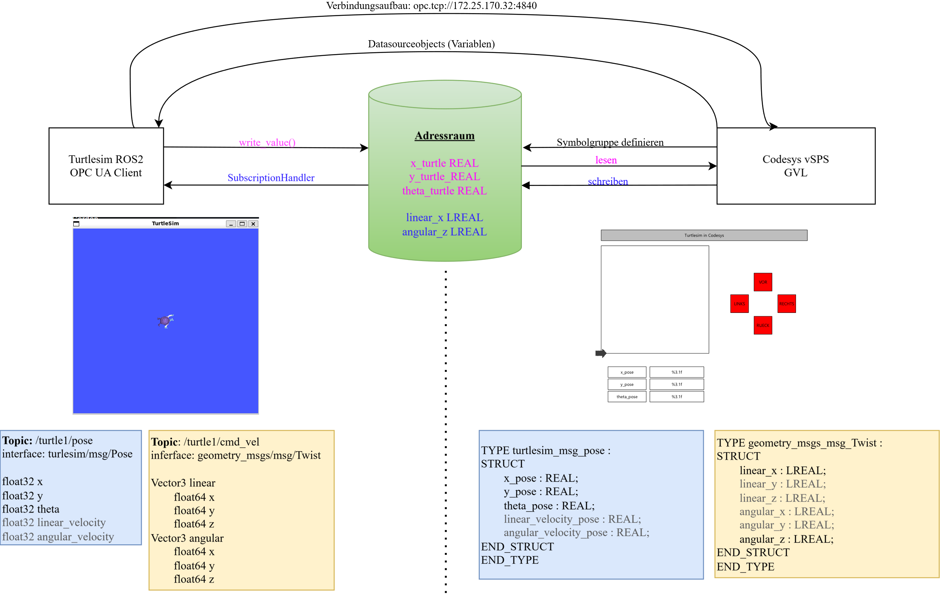
Abbildung 11: Aufbau des Minimalbeispiels zum Datenaustausch zwischen Codesys und ROS2 über OPC UA. Die Topics (in Hellblau) werden dafür als Struktur (in Gelb) in Codesys angelegt und global deklariert.
Turtlesim kommuniziert standardmäßig über zwei Topics, für die im ROS2 Knoten ein Publisher und ein Subscriber eingerichtet werden:
- /turtle1/Pose nutzt das Interface turtlesim/msg/Pose. Es stellt, wie in Kapitel 2.2 beschrieben die aktuellen Positions- und Geschwindigkeitsdaten zur Verfügung.
- /turtle1/cmd_vel nutzt das Interface geometry_msgs/msg/Twist. Dieses Topic dient dazu Bewegungsbefehle an die Schildkröte zu senden. Da es sich um eine 2D Simulation handelt werden lediglich die lineare Geschwindigkeit in x-Achse und die Rotationsgeschwindigkeit um die z-Achse benötigt.
Um die ROS2 Nachrichten (Interfaces) auf der SPS abzubilden, werden in Codesys Strukturen (Structs) angelegt, welche die Variablen der Interfaces nachbilden. Diese Strukturen werden anschließend als globale Variablen initialisiert und über die Symbolgruppe in den OPC UA Adressraum geladen. Für das Projekt wird damit nun der in Kapitel 2.3 Abbildung 10 abgebildete Adressraum aufgebaut! Die Sollwerte werden über die Tasten der Codesys Visualisierung vorgegeben. Solange eine Taste gedrückt ist, wird der zugehörige Sollwert auf 1 gesetzt, andernfalls auf 0.

Programmgrundaufbau der OPC UA Clients
Für die OPC UA Kommunikation des Clients wird die Python Bibliothek asyncua verwendet. Abbildung 12 zeigt den grundsätzlichen Programmablauf. Er gliedert sich in eine einmalige Initialisierung beim Programmstart und eine zyklische Schleife. Die OPC UA Clients in den folgenden Kapiteln bauen auf diesen Grundaufbau auf.
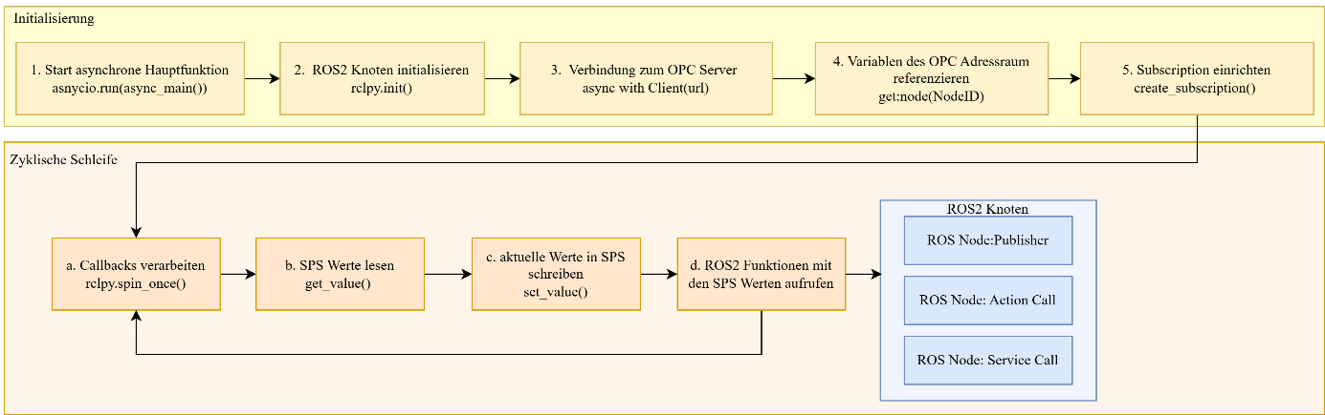
Abbildung 12: Programmablauf des OPC UA Clients unterteilt in Initialisierung und Zyklische Hauptschleife.
Initialisierung:
Nach dem Programmstart der asynchronen Hauptfunktion wird ROS2 initialisiert und die Publisher und Subscriber angelegt. Anschließend baut der Client die Verbindung zum OPC UA Server auf (siehe Quellcodeauszug 1).
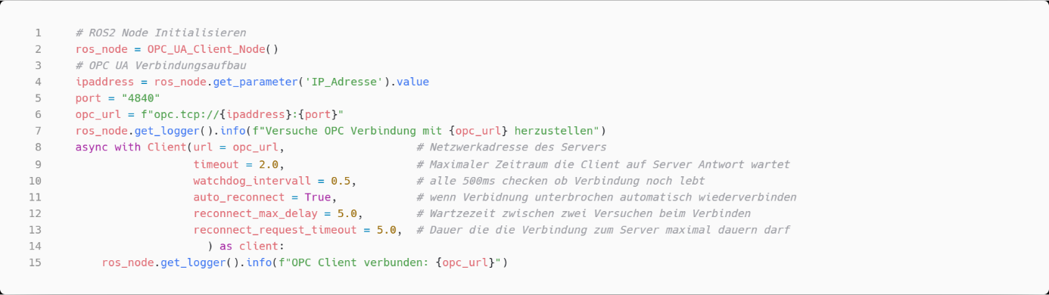
Quellcodeauszug 1 aus opc_ua_node.py: Verbindung zum OPC UA Server herstellen.
Damit der Client die Variablen im Adressraum lesen und schreiben kann, werden die zugehörigen Knoten über die NodeId referenziert (siehe Quellcodeauszug 2). Es gibt zwei Möglichkeiten einen Adressraum mit NodeIds mit einem Codesys OPC UA Server bereitzustellen (siehe Abbildung 13):
- Möglichkeit 1 ist über die Symbolkonfiguration: Dann können die NodeIds als klarer String (siehe Quellcodeauszug 2 Zeile 4) zugewiesen werden, was die Lesbarkeit deutlich erhöht.
- Möglichkeit 2 ist über den Kommunikationsverwalter und die Symbolgruppe: Dann werden die Strings als codierter String übertragen (siehe Quellcodeauszug 2 Zeile 3, 5, 6, 7, 8).
Für das Minimalbeispiel wurde noch der Kommunikationsverwalter mit Symbolgruppe benutzt und der in Kapitel 2.3 Abbildung 10 beschriebene Adressbaum aufgebaut. Für das weitere Projekt (siehe Kapitel 3 und 4) dann die Symbolkonfiguration, um die Lesbarkeit zu erhöhen und die Zuordnung zu vereinfachen, da der Adressraum viele Variablen umfasst.
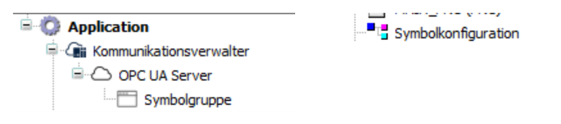
Abbildung 13: Möglichkeiten zur Bereitstellung von Variablen im OPC UA Server von Codesys.
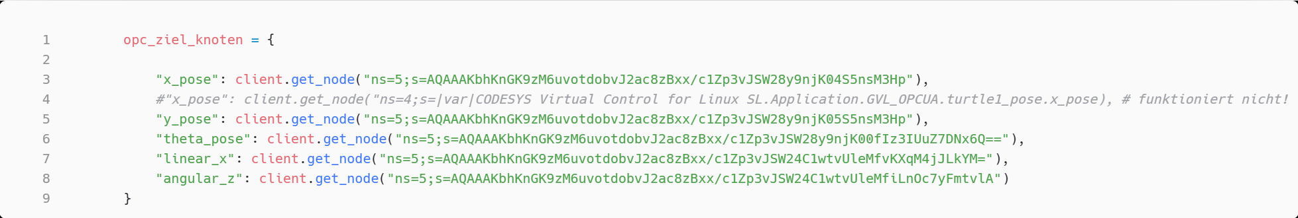
Quellcodeauszug 2 aus opc_ua_node.py: Knoten über NodeIds aus OPC UA Adressraum referenzieren.
Um die Schildkröte zu bewegen, wird ein SubscriptionHandler eingerichtet der lauscht ob sich Variablenwerte im Adressraum ändern (siehe Quellcodeauszug 3). Wenn sich eine Variable ändert, wird der neue Wert auf das Topic /turtle1/cmd_vel veröffentlicht und die Schildkröte bewegt sich in der Simulation.
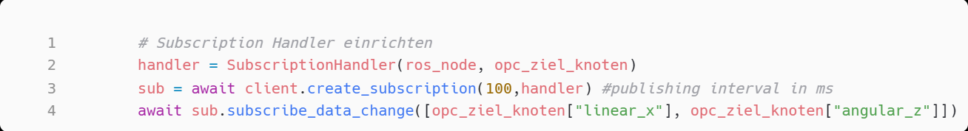
Quellcodeauszug 3 aus opc_ua_node.py: Einrichtung eines SubscriptionHandlers um auf Variablenänderungen im Adressraum zu lauschen.
Zyklische Hauptschleife:
In jedem Schleifendurchlauf werden drei Schritte ausgeführt (siehe Quellcodeauszug 4):
- Zuerst wird mit rclpy.spin_once() anstehende ROS2 Callbacks abgearbeitet und die zuletzt empfange Position in die Variable latest_pose geschrieben.
- Anschließend werden die aktuellen Sollwerte auf /turtle1/cmd_vel veröffentlicht mit publish_twist().
- Als dritter Schritt wird die aktuelle Position in den OPC UA Adressraum geschrieben mit write_value().
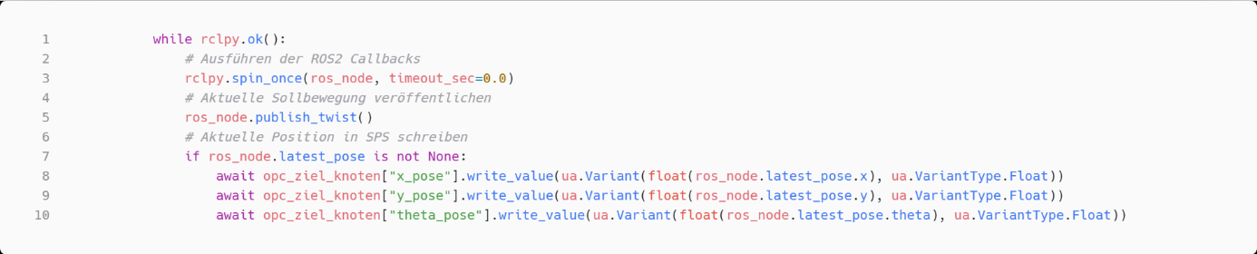
Quellcodeauszug 4 aus opc_ua_node.py: Zyklische Hauptschleife.
Der gesamte Quellcode mitsamt Klassendiagramm und Bedienungshinweise für das Minimalbeispiel sind im Anhang X zu finden.

Simulation MyCobot280
Aufbauend auf den in Kapitel 2 erklärten Grundlagen wird im Folgenden die praktische Umsetzung anhand dem Roboterarm myCobot280 beschrieben. Ziel ist es, den myCobot280 über eine OPC UA Schnittstelle aus Codesys heraus anzusteuern, um sowohl manuelle Bewegungen als auch automatische Bahnplannungen mittels MoveIt2 durchzuführen.

Aufbau des Roboters myCobot280
Der myCobot280 ist ein von Elephant Robotics entwickelter Roboterarm mit 6 rotierenden Achsen. Wie in Abbildung 14 zu sehen, verfügt der Roboterarm über eine maximale Gesamtspannweite von 350mm [13]. Die in dieser Arbeit durchgeführten Untersuchungen basieren auf dem MyCobot280 Raspberry Pi mit ROS2 Humble als Softwarebasis. Die Gelenklimits können dabei aus der URDF (Unified Robot Description Format) Datei des Softwarepakets entnommen werden und sind in Tabelle 5 aufgeführt.
Gelenk | Gelenk Bezeichnung | Minimum | Maximum
J1 | joint2_to_joint1 | - 168° | + 168°
J2 | joint3_to_joint2 | - 140° | + 140°
J3 | joint4_to_joint3 | - 150° | + 150°
J4 | joint5_to_joint4 | - 150° | + 150°
J5 | joint6_to_joint5 | - 155° | + 160°
J6 | joint6output_to_joint6 | - 180° | + 180°
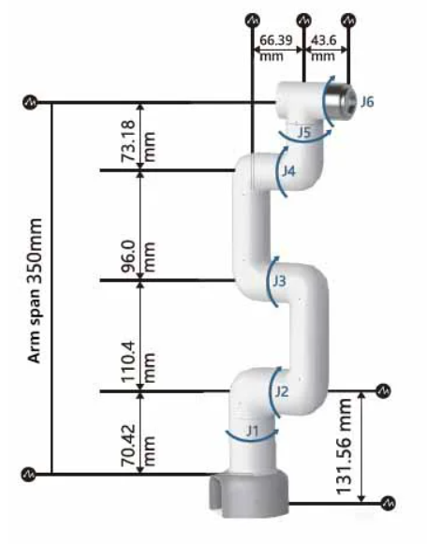
Tabelle 5: Gelenknamen und Limits, entnommen aus der Roboter URDF.
Abbildung 14: Darstellung myCobot280 [13]

Simulation des Roboters in RViz2
RViz2 (ROS-Visualizer 2) ist ein in ROS2 integriertes Framework und stellt eine 3D-Visualisierungsplattform zur Verfügung, um Roboter- und Sensordaten darzustellen. Die Grundlage für die grafische Darstellung des Roboters in RViz2, bildet dessen URDF (Unified Robot Description Format). Die URDF ist ein auf XML (Extensible Markup Language) basierendes Dateiformat, dass die gesamte kinematische Struktur und kollisionsrelevanten Geometrien des Roboters beschreibt. Feste physische Bauteile werden als Links bezeichnet und Gelenke (Joints) beschreiben wie sich diese Bauteile zueinander bewegen. Aus den in der URDF definierten Links und Joints wird ein Transformationsbaum (TF Tree) gebildet. Dieser beschreibt die räumliche Beziehung zwischen den Koordinatensystemen des Roboters. Der vollständige Transformationsbaum für den myCobot280 ist in Anhang D.x zu finden.
Das Robotermodell (URDF), die MoveIt2 Konfiguration und die Darstellung in RViz2 stammen aus dem von Elephant Robotics bereitgestelltem Softwarepaket (mycobot_ros2). Da das Softwarepaket von Elephant Robotics sehr aufgebläht war mit allen möglichen Roboterarten und Versionen, wurden für dieses Projekt irrelevante Dateien gelöscht, um das Paket übersichtlich zu gestalten.
Abbildung 15 zeigt den Roboter in RViz2. Die beiden Referenzkoordinatensysteme sind jeweils mit ihren Koordinatenachsen gekennzeichnet, wobei die X-Achse in Rot, die Y-Achse in Grün und die Z-Achse in Blau dargestellt ist. Das Machinen-Koordinaten-System (MCS: engl. Machine Coordinate System) bildet den Ursprung des Roboters und das Werkzeug-Koordinaten-System (TCS: engl. Tool Coordinates System) den Mittelplunkt des Endeffektors. Auf der linken unteren Seite befindet sich das Bewegungsplannungspanel (engl. Motion Planning Panel). Mit diesem lassen sich Bewegungen mithilfe von MoveIt simulieren. Die wichtigsten Funktionen dieses Panels, wurden in der Codesys Visualisierung abgebildet, sodass der Roboter direkt von dort aus gesteuert werden kann.
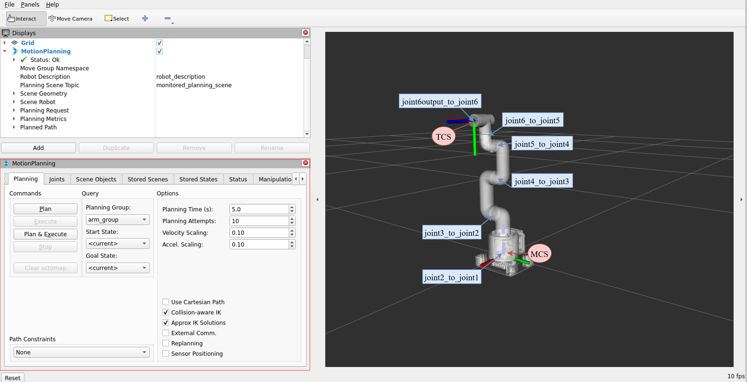
Abbildung 15: Darstellung des myCobot280 in RViz2 in seiner Initialposition (alle Gelenkwerte auf 0).

Grundlagen der Bahnplanung und Steuerung mit MoveIt2
Um den myCobot280 für Manipulationsaufgaben zu verwenden, wurde MoveIt2 benutzt. Bei MoveIt2 handelt es sich um ein Open-Source Framework, das Kernfunktionen wie die Berechnung der Kinematik, Kollisionsvermeidung und Bahnplanung in einem Paket bündelt [14]. Für dieses Projekt werden zwei Funktionen benutzt: Die Bahnplanung über den move_group Knoten für den Automatikbetrieb und MoveIt Servo für das manuelle Verfahrend des Roboters.

Bahnplanung mit MoveIt
Der zentrale Bestandteil ist der move_group Knoten. Über diesen können Planungsaufträge über die Action /move_action ausgeführt werden. Es übernimmt die Bewegungsplanung des Roboters, wobei es auf verschiedene Bewegungsplaner zurückgreifen kann:
- Open Motion Planning Library (OMPL): Bietet eine Auswahl an verschiedenen Planungsalgorithmen. Da die Algorithmen sampling basiert sind, kann der berechnete Pfad bei jedem Aufruf leicht variieren und das globale Optimum nicht immer gefunden werden. In dieser Projektarbeit wurde der Standard Algorithmus RRTConnect (Rapidly-exploring Random Tree Connect) benutzt. Der RRTConnect Algorithmus sucht nach einem kollisionsfreien Pfad, indem es einen Suchbaum vom Start und vom Ziel durch zufällige Stichproben aufbaut, bis sich die beiden Bäume verbinden und so den vollständigen Pfad bilden (siehe Abbildung 16) [15].
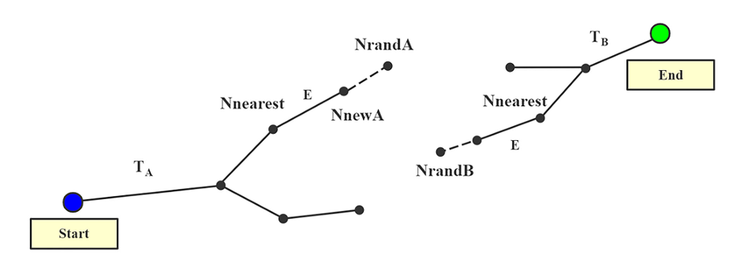
Abbildung 16: Funktionsprinzip des RRT Connect Algorithmus. Zwei zufällige Suchbäume vom Start und Ziel verbinden sich [15].
- Pilz Industrial Motion Planner: Dieser Planer erzeugt deterministische Bewegungstypen wie Punkt-zu-Punkt Bewegungen (PTP) oder Lineare Bewegungen (LIN). Bei der PTP-Bewegung werden alle Achsen gleichzeitig verfahren, um möglichst schnell ans Ziel zu kommen (siehe Abbildung 17). Die Achse mit dem weitesten Weg ist die Führungsachse und fährt mit maximaler Geschwindigkeit. Die anderen Achsen haben kürzeren Wege und folgen dieser Achse mit gedrosselter Geschwindigkeit, sodass alle Achsen gleichzeitig ankommen. Bei LIN fährt der Endeffektor das Ziel auf einer geraden Linie an [16].
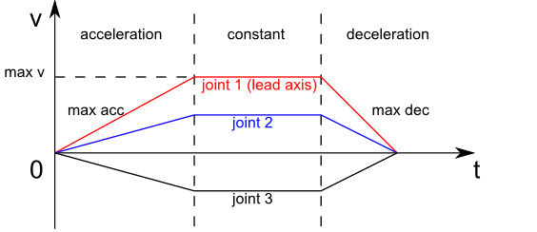
Abbildung 17: vt-Diagramm einer synchronen PTP Bewegung mit dem Pilz Industrial Motion Planner [16].
Es können weitere Planner hinzugefügt werden, auf dies wurde aber in dieser Projektarbeit verzichtet, da der Fokus auf der Implementierung der Schnittstelle liegt.

Manuelle Steuerung mit MoveIt Servo
Um den Roboter manuell im Handbetrieb zu verfahren, wird MoveIt Servo verwendet. Mit MoveIt Servo kann der Roboter sowohl achsweise als auch der Endeffektor kartesisch im Raum verfahren werden.
Beim Verfahren einzelner Achsen werden die vorgegeben Geschwindigkeitswerte direkt in Gelenkbewegungen umgesetzt. Das Verfahren des TCP im kartesischen Raum dagegen, erfordert eine kontinuierliche Berechnung der differentiellen Kinematik, d.h. die gewünschte Sollgeschwindigkeit des Endeffektors muss kontinuierlich in seine Gelenkgeschwindigkeiten umgerechnet werden [17].
Um die gesuchten Gelenkgeschwindigkeiten $\dot{q} = [v_{1}, v_{2}, v_{3}, v_{4, } v_{5}, v_{6}]^{T}$ zu bestimmen werden die gewünschten kartesischen Geschwindigkeiten $\dot{x}=[v_{x}, v_{y}, v_{z}, w_{x}, w_{y}, w_{z}]^{T}$ und die Pseudoinverse der Jakobi Matrix $J^{+}(q)$ benötigt [18]:
$$\dot{q}= J^{+}(q)× \dot{x}$$
Ein kritischer Zustand tritt auf, wenn der Roboter sich einer Singularität nähert oder sich in dieser befindet. Ein Roboter befindet sich in einer kinematischen Singularität, wenn zwei oder mehr Gelenkachsen sich im Raum kollinear ausrichten. Dann können die betroffenen Achsen nicht mehr unabhängig voneinander bewegt werden, da ihre Rotation im kartesischen Raum denselben Vektor beeinflussen. Mathematisch bedeutet dies dann, dass Spalten der Jacobi Matrix linear abhängig voneinander werden und die Jacobi Matrix somit ihren vollen Rang verliert. Die Jacobi Matrix ist somit nicht mehr invertierbar [20, Kap. 5]! Um diese Singularitäten zu vermeiden, wurden in MoveIt Servo einige zusätzliche Funktionen implementiert, wie beispielsweise das Zerlegen der Jacobi Matrix in einzelne Matrizen (SVD) und das Berechnen von Konditionszahlen daraus, um den Roboter abzubremsen, bevor er in eine Singularität kommt. Die Konditionszahl gibt dabei an wie nah der Roboter sich an einer Singularität befindet. Genauer wurde dies in Paper [19] erläutert.
MoveIt Servo ist im Herstellerpaket des myCobot280 noch nicht enthalten. Es wird daher über eine eigene Launch Datei gestartet (siehe Abschnitt 3.4.6) und über die Konfigurationsdatei servo.yml eingestellt. Bei den ersten Versuchen bewegte sich der TCP beim kartesischen Verfahren stark stockend und geriet schnell in eine Singularität. Die Konditionszahl wird benutzt, um den Roboter abzubremsen und zu stoppen, bevor er in eine Singularität kommt. Die Grenzwerte können in der Konfigurationsdatei (servo.yml) festgelegt werden. Für den myCobot280 wurden Sie durch Ausprobieren ermittelt und weichen stark von den Standardwerten ab.
Die vollständige Datei servo.yml mit Erläuterungen befindet sich in Anhang E.x.

Architektur und Implementierung der OPC UA Clients
Zur Steuerung des Roboterarms in RViz2 wurden, wie in Abbildung 18 gezeigt, innerhalb der ROS2 Umgebung drei OPC UA Clients eingerichtet, die zur Datenübertragung zwischen ROS2 und Codesys dienen.
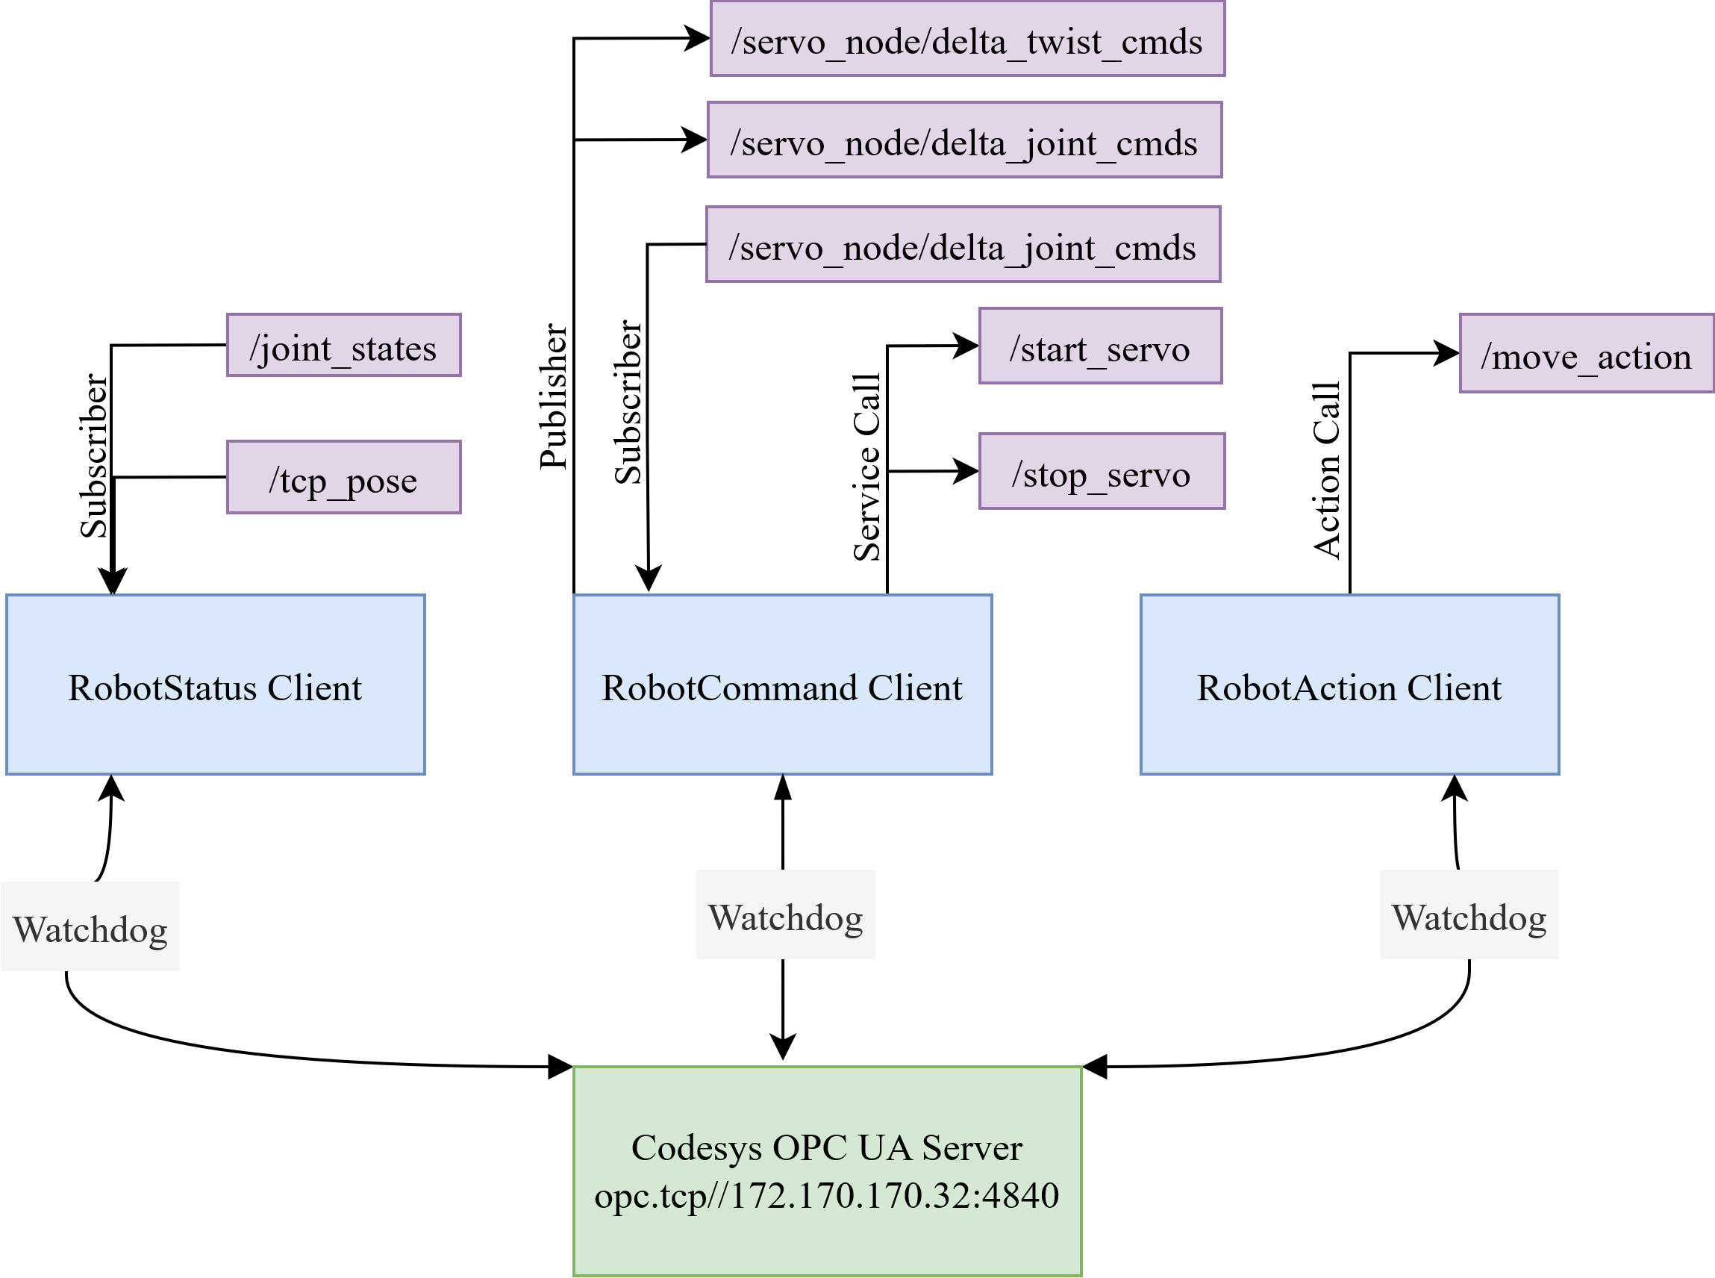
Abbildung 18 Übersicht über OPC-UA Clients. Der Codesys Server (grün) kommuniziert bidirektional mit drei OPC-UA Clients (blau). Diese Clients übersetzen die OPC-UA Variablen in standardisierte ROS2 Schnittstellen wie Topics, Services und Actions (violett).
Diese als ROS2 Nodes implementierten Programme sind Bestandteil des Package sim_arm_pkg und übernehmen folgende Teilaufgaben:
- Status Client: Überträgt Sensor Informationen von ROS2 nach Codesys. Abonniert die ROS2 Topics /joint_states und /tcp_pose und überträgt damit die aktuellen Gelenkwinkel und kartesische Position des Endeffektors bezogen auf das MCS per OPC-UA an die SPS.
- Command Client: Setzt Befehle für den Handbetrieb des Roboters um. Er nimmt Servo Befehle für die Achsen von Codesys entgegen und steuert damit die einzelnen Achsen in der Simulation an über das Topic /servo_node/delta_joint_cmds und den TCP über das Topic /servo_node/delta_twist_cmds. Die Servo Funktionalitäten müssen zuvor über den Service /servo_node/start_servo gestartet werden.
- Action Client: Ausführung von längeren Aufgaben und Bahnplanungen. Benutzt die von MoveIt2 bereitgestellte Action /move_action, um Bewegungen auszuführen.
Zudem sind alle Clients mit einem Watchdog integriert, um die Verbindung vom Server zum Client zu überwachen. Hierfür wird in den zyklischen Programmschleifen jedes Python Skripts eine Zählvariable inkrementiert. Das übergeordnete Codesys Programm überwacht diese Variable auf regelmäßige Wertänderung und kann so die aktive Verbindung bestätigen.
Die Clients basieren auf dem Grundaufbau des in Kapitel 2.4.1 beschriebenen Minimalbeispiels und werden im Folgenden näher erläutert.

OPC UA Status Client zur Zustandsüberwachung
Um den Roboter aus Codesys zu steuern sind zwei Informationen über den Status des Roboters wichtig. Einmal die aktuellen Achspositionen und die aktuelle Position des Werkzeug-Mittelpunkts (TCP: engl. Tool Center Point) relativ zum Maschinen-Koordinaten-System (MCS).
Die aktuellen Achspositionen (in Radianten) werden über das Topic /joint_states mit dem Interface sensor_msgs/msg/JointState veröffentlicht. Die aktuelle Position des Endeffektors wird über das topic /tcp_pose mit dem Interface geometry_msgs/msg/Pose veröffentlicht.
Mithilfe des Programms status_clients.py (siehe Anhang X) werden auf diese beiden Topics jeweils Subscriber angelegt und die Werte dann in den OPC UA Adressraum geschrieben und somit mit dem OPC-UA Server geteilt. Die benutzten Interfaces sind in Anhang X zu finden.

Bestimmung der Endeffektorposition im kartesischen Raum
Um die aktuelle Position des End Effektors im Kartesischen Raum zu beschreiben, wurde das Programm tcp_pose.py (siehe Anhang X) implementiert. Dieses nutzt die ROS-Bibliothek tf2, um anhand des Transformationsbaumes (siehe Anhang X) die kinematische Transformation von der Basis „g_base“ zum Endeffektor „joint6_flange“ zu bestimmen. Damit kann die Position und Orientierung des TCP relativ zum MCS eindeutig dargestellt werden:
$${}_{}^{g_base}{P = {}_{joint6_flange}^{g_base}{T × {}_{}^{joint6_flange}P}}$$
Der Knoten robot_state_publisher veröffentlicht die Transformation zwischen den Links des Transformationsbaums auf dem topic /tf. Aus diesen Einzeltransformationen bestimmt tf2 die Gesamttransformation zwischen zwei gesuchten Links. Zuerst wird ein Buffer erstellt, in dem ein Transformlistener alle empfangenen Transformationen zwischengespeichert. Der Publisher veröffentlicht das Topic /tcp_pose mit dem Interface geometry_msgs/msg/Pose alle 0,5s. [21]
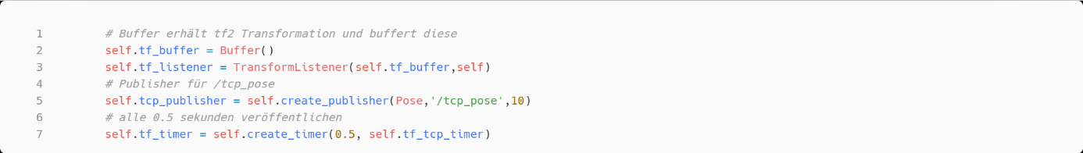
Quellcodeauszug 5: Einrichtung des tf2-Buffers, Publishers und des Timers.
Bei jedem Timeraufruf wird die Transformation zwischen Basis und Endeffektor aus dem Buffer nachgeschaut.
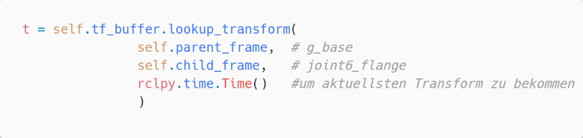
Quellcodeauszug 6: Nachschauen der Transformation von „g_base“ zu „joint6_flange“.
Anschließend wird diese Information in eine Nachricht vom Typ Pose verpackt, die dann über das oben eingerichtete Topic /tcp_pose veröffentlich wird.
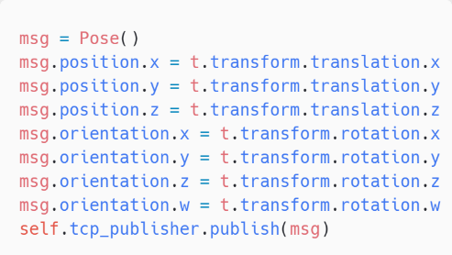
Quellcodeauszug 7: Übertragen der Transformation in eine Pose Nachricht.

OPC UA Command Client für manuelles Verfahren
Im Folgenden wird auf die Implementierung der Servo Funktionalität (siehe Kapitel 3.3.2) im Programm command_client.py im sim_arm_pkg eingegangen. Das Programm ist in Anhang E.x zu finden und folgt dem Grundaufbau aus Kapitel 2.X. Abbildung 19 zeigt, welche Topics und Services von MoveIt Servo vom Command Client verwendet werden.
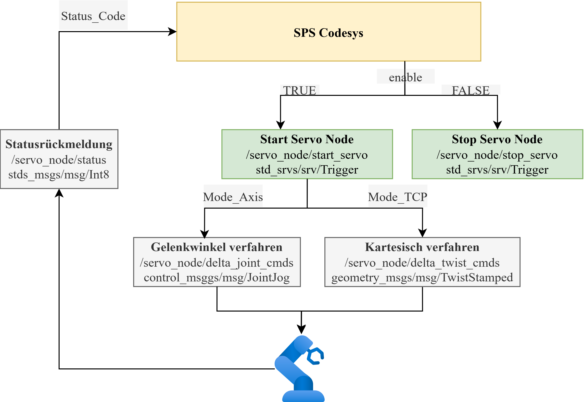
Abbildung 19: Vom Command Client verwendete Services und Topics mit ihren Interfacs. Die Variablen enable, Mode_Axis und Mode_TCP werden von der SPS vorgegeben.
Ein und Ausschalten: Um den Roboter per Hand verfahren zu können muss der Servo Modus zuerst eingeschaltet werden. Dies geschieht über den ROS2 Service /servo_node/start_servo und /servo_node/stop _servo. Dafür werden bei der Initialisierung zwei Service Clients angelegt. Ändert sich die Variable enable in der SPS, ruft der SubscriptionHandler den passenden Service auf. Das explizite Ein- und Ausschalten ist notwendig, da ein aktiver Servo Node die automatische Bahnplannung im Automatikmodus sonst blockiert.
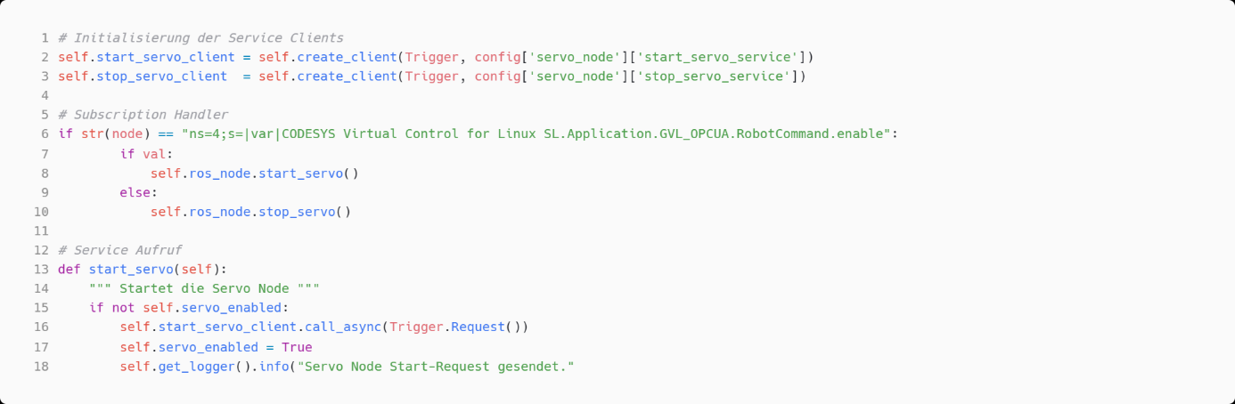
Quellcodeauszug 8 gekürzt aus command_client.py: Starten und Stoppen der Servo Node.
Statusrückmeldung: Über das topic /servo_node/status kann der aktuelle Status der Servo Node ausgelesen werden und an die SPS übermittelt werden. Ist die Servo Node abgeschaltet, publiziert das Topic keine Daten und die SPS zeigt den Fehlerwert 99 an, ist sie eingeschaltet und funktionsbereit wird der Wert 0 zurückgegeben. Weitere Statusmeldungen, wie wenn der Roboter sich einer Singularität nähert, sind in Tabelle 6 aufgelistet.
Bedeutung | Status Code
INVALID | -1
NO_WARNING | 0
DECELERATE_FOR_APPROACHING_SINGULARITY | 1
HALT_FOR_SINGULARITY | 2
DECELERATE_FOR_LEAVING_SINGULARITY | 3
DECELERATE_FOR_COLLISION | 4
HALT_FOR_COLLISION | 5
JOINT_BOUND | 6
Tabelle 6: Bedeutung der Status Codes des Topics /servo_node/status
Befindet sich der Arm in einer Singularität (Status Code 2) muss er von Hand herausgefahren werden, indem die Achsen einzeln bewegt werden.
Verfahren des Roboters: MoveIt Servo bietet die Möglichkeit, entweder die einzelnen Achsen des Roboters anzusteuern (Mode_Axis) oder den Endeffektor im kartesischen Raum zu verfahren (Mode_TCP). Um die einzelnen Achsen zu verfahren wird ein Publisher auf das Topic /servo_node/delta_joint_cmds eingerichtet. Über dieses Topic wird die gewünschte Geschwindigkeit der jeweiligen Gelenke mit dem Interface control_msgs/msg/JointJog veröffentlicht. Um den Endeffektor kartesisch zu verfahren, wird über das Topic /servo_node/delta_twist_cmds ebenso die gewünschte Geschwindigkeit mit dem Interface geometry_msgs/msg/TwistStamped veröffentlicht.
In der Visualisierung gibt es für jede Achse bzw. Raumrichtung eine Taste „+“ und „−“, die den Wert 1 bzw. −1 setzt. Die Geschwindigkeit wird über einen Schieberegler vorgegeben. Der Client multipliziert beide Werte und erhält so die Sollgeschwindigkeit in rad/s bzw. m/s
Ein Nachrichtenbeispiel in Code für das Verfahren des TCP und der Achsen ist in Quellcodeauszug 9 dargestellt:
TCP verfahren | Gelenkwinkel verfahren
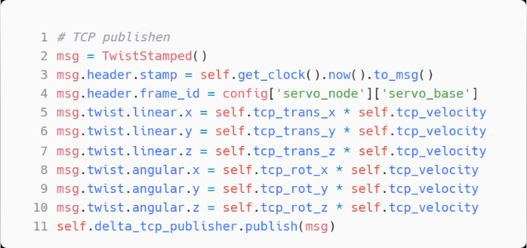 | 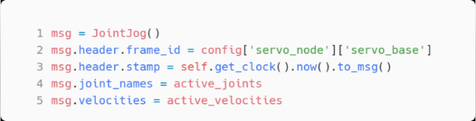
Quellcodeauszug 9 Codebeispiele zur Initialisierung von TwistStamped und JointJog Nachrichten in MoveIt Servo

OPC UA Action Client für Bahnplanungen
Für die Ausführung und Berechnung von längeren Bahnplanungen wird die von MoveIt2 bereitgestellte Action /move_action benutzt und über den move_group Knoten ausgeführt. Das Python Skript action_client.py im Paket sim_arm_pkg fungiert dabei als Brücke zwischen der CODESYS-SPS und der von MoveIt 2 bereitgestellten Action /move_action.
Um eine Bahnplanung über eine Action zu senden, wird in ROS2 ein Action Goal vom Interface Typ moveit_msgs/action/MoveGroup konstruiert. Abbildung 20 zeigt eine Grobübersicht des Interfaces. Das aufgeschlüsselte Interface ist in Anhang x zu finden.
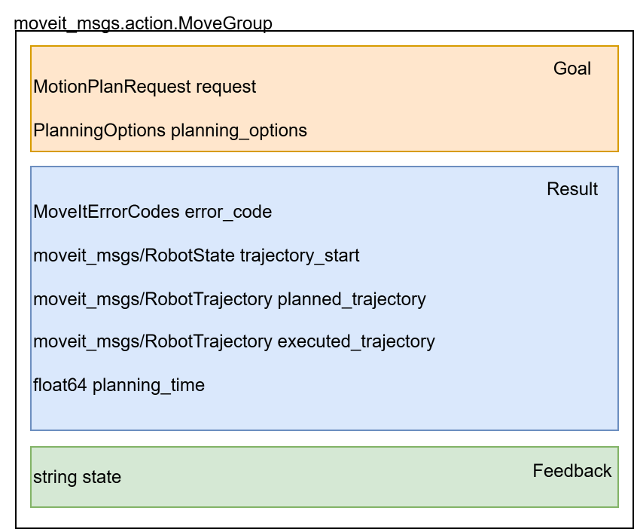
Abbildung 20. Grobübersicht über Aufbau des Interfaces moveit_msgs/action/MoveGroup.
Der Aufbau des Python Programms folgt dem Grundaufbau aus Kapitel 2.x. Abweichend davon wird jedoch kein Subscription Handler benutzt, sondern in jedem Zyklus die Variable Execute abgefragt. Die Parameter des Planungsauftrags werden erst eingelesen, wenn der Befehl vorliegt. Anschließend wird je nach Auswahl der Parameter das Action Goal mit der Funktion create_goal() generiert. Es können entweder Ziele im kartesischen Raum (TCP_Goal) oder im Gelenkraum (Joint_Goal) vorgegeben werden. Das vollständige Programm ist in Anhang X zu finden. Der Ablauf des Programms ist in Anhang x dokumentiert.
Das Goal enthält den Planungsauftrag vom Typ moveit_msgs/msg/MotionPlanRequest. Dieser enthält im Wesentlichen folgende Komponenten:
- Planungsgruppe: Definiert die zu bewegende Gelenken (beim myCobot280 arm_group).
- Plannungspipeline und Planer: Bestimmt wie die Bahn berechnet wird.
- Plannungsparameter: Gibt die Anzahl der Planungsversuche, maximale Planungszeit und Skalierungsfaktoren für Geschwindigkeit und Beschleunigung vor.
- Zielvorgabe: Vorgabe entweder als Gelenkwinkel oder als Position im kartesischen Raum. Das Ziel wird in Form von Constrains (Randbedingungen) vorgegeben, die den Zielwert und Toleranzen enthalten.
Tabelle x zeigt die zu einstellende Parameter für die Erstellung des Goals. Die Planungsgruppe, das Basis Frame und Endeffektor Frame sind in der Konfigurationsdatei festgelegt.
Codesys Variable | Datentyp (Codesys / ROS2) | Erklärung
Motion_Type | STRING/string | Plannungspipeline: „ompl“ oder „pilz_industrial_motion_planner“
Planner_Id | STRING/string | Bei ompl: „“ (leer -> Standardplaner RRT Connect)  Bei Pilz: „PTP“ oder „LIN“
Joint_Goal / TCP_GOAL | BOOL / - | Auswahl der Zielart
Soll_Pos_Axis | ST_Pose_Axis / float64 | Zielwinkel J1 bis J6 in rad
Soll_Pos_TCP | ST_Pose_TCP / float64 | Zielposition in m und Zielorientierung als Quaternion
num_planning_attempts | DINT / int32 | Anzahl Planungsversuche
allowed_planning_time | LREAL / float64 | Maximale Zeit für Plannungsversuch in s
max_velocity_scaling | LREAL / float64 | Skalierungsfaktor für Geschwindigkeit
max_acceleration_scaling | LREAL / float64 | Skalierungsfaktor für Beschleunigung
position_tolerance | LREAL / float64 | Zulässige Positionsabweichung in m (kartesisches Ziel)
orientation_tolerance | LREAL / float64 | Zulässige Orientierungsabweichung in rad (kartesisches Ziel)
joint_tolerance | LREAL / float64 | Zulässige Gelenkabweichung in rad (Gelenkziel)
Tabelle 7: In der SPS einstellbare Parameter für den Plannungsauftrag.
Im Folgenden wird die Erzeugung eines Goals beschrieben:
Zunächst werden die Plannungspipeline, Plannungsgruppe, und Plannungsparamter in den Plannungsauftrag eingetragen:
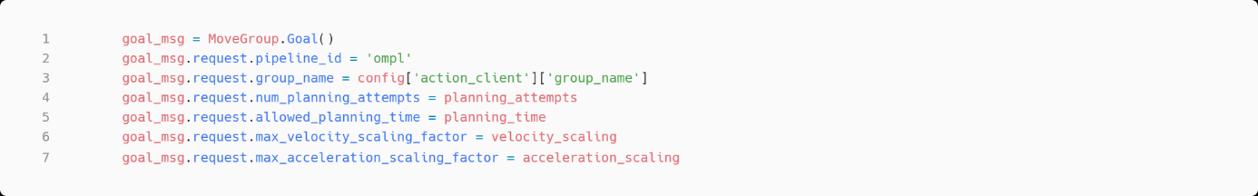
Quellcodeauszug 10 aus action_client.py: Vorgabe des Planers und Plannungsparameter.
Anschließend wird die Zielvorgabe in Form von Randbedingungen festgelegt.
Zielvorgabe eines Gelenkziels: Um ein Ziel in Gelenkwinkel vorzugeben, wird für jedes der sechs Gelenke eine Randbedingung vom Typ moveit_msgs/msg/JointConstraint definiert (Quellcodeauszug 12). Sie enthält den Gelenknamen aus der Konfigurationsdatei, die Zielposition in rad, sowie die zulässige Toleranz nach oben und unten. Die Gewichtung ist für alle Gelenk auf 1,0 gesetzt, da alle Gelenke gleich wichtig sind. Die Randbedingungen werden als Liste gesammelt und so an das Goal übergeben.
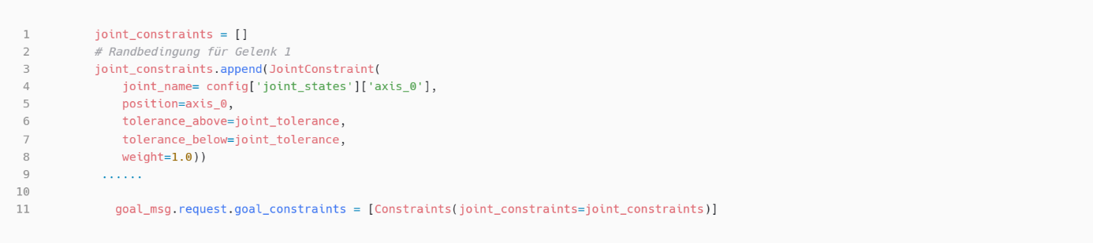
Quellcodeauszug 11: gekürzt aus action_client.py: Randbedingung für das erste Gelenk einer Zielvorgabe in Gelenkwinkeln.
Zielvorgabe eines kartesischen Ziels: Für eine Zielvorgabe im Kartesischen Raum werden die Randbedinungen moveit_msgs/msg/PositionConstraint und moveit_msgs/msg/OrientationConstraint benutzt (siehe Quellcodeauszug x). Die Positionsrandbedingung legt einen Bereich fest, in dem sich der Endeffektor am Ziel befinden muss. Dazu wird ein Quader mit der Kantellänge $2×position_tolerance$ um die Zielposition gelegt. Der Endeffektor darf damit in jede Achsrichtung um höchstens position_tolerance von der Zielposition abweichen. Die Orientierungsrandbedingung (OrientationConstraint) gibt die Zielorientierung als Quaternion vor. Die zulässige Abweichung für die Drehung um jede Achse wird in Radianten festgelegt. Beide Randbedingungen werden anschließend gemeinsam als Constraint Objekt an den Plannungsauftrag übertragen.
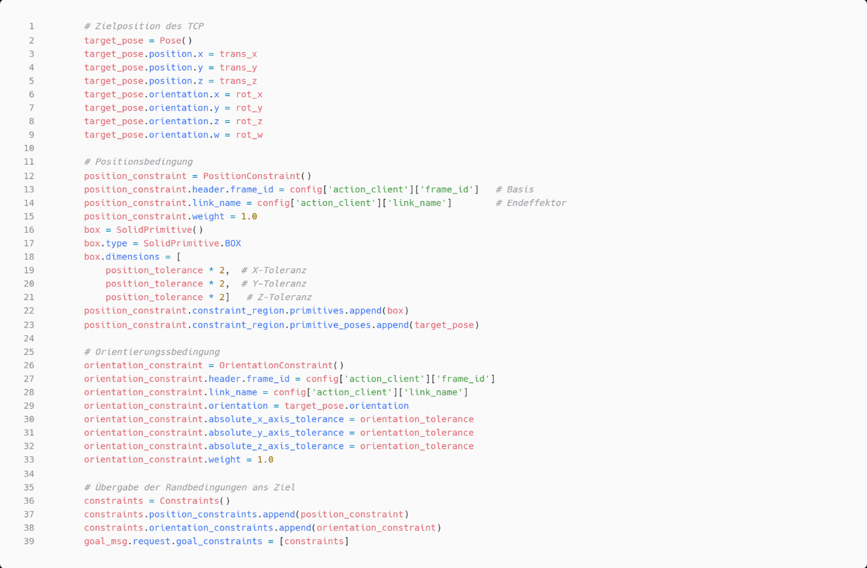
Quellcodeauszug 12 aus action_client.py: Zielvorgabe im kartesischen Raum über Positions- und Orientierungsrandbedingung.
Nach der Konstruktion des spezifischen Goals, wird dieses asynchron an den MoveIt Action Server gesendet (send_goal), dieser sich um die Abarbeitung kümmert. Da Bahnplanungen längere Zeit in Anspruch nehmen können, arbeitet der Action Client mit asynchronen Callbacks. Die Methode goal_response_callback() prüft, ob der Server den Auftrag akzeptiert hat. Sobald die Action abgeschlossen ist, wird die Methode get_result_callback() aufgerufen. Diese extrahiert den finalen Fehlercode und schickt diesen an den OPC-Server zurück. Der Wert 1 steht dabei für eine erfolgreiche Ausführung.

Parametrierung mittels zentraler Konfigurationsdatei
Um bei Änderungen, zum Beispiel der Adresse des OPC UA Servers, nicht alle Dateien einzeln ändern zu müssen, werden die entsprechenden Parameter in einer zentralen Konfigurationsdatei zusammengefasst und mittels eines YAML-Parsers eingelesen. Die Konfigurationsdatei umfasst dabei auch alle Roboterspezifischen Parameter, um den Wechsel auf einen anderen Roboter zu vereinfachen (siehe Kapitel 3.x).
In der Konfigurationsdatei (opc_topic_config.yml) werden die Struktur und Eigenschaften der Objekte definiert und beschrieben. Der nachfolgende Quellcodeauszug 13 veranschaulicht diese Parametrierung exemplarisch anhand der Konfiguration der OPC UA Adresse. Die vollständige Konfigurationsdatei ist in Anhang X aufgeführt.
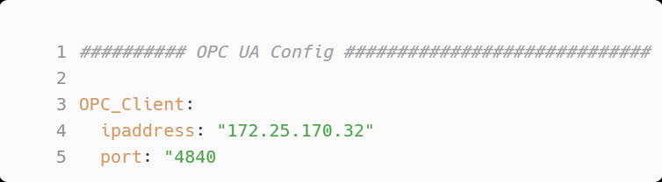
Quellcodeauszug 13 Konfiguration der OPC UA Adresse in der Konfigurationsdatei
Der erste Schritt ist das Laden der Konfigurationsdatei in die Laufzeitumgebung. Mithilfe einer Umgebungsvariable kann die aktuelle IP-Adresse des OPC UA Servers geändert werden (siehe Zeile 3). So kann die Adresse beim Start des Containers mit übergeben werden, ohne diese in der Konfigurationsdatei ändern zu müssen.
Quellcodeauszug 14 Laden der Konfigurationsdatei im Programm und überschreiben durch Umgebungsvariable wenn vorgegeben.
Anschließend können die in der Konfigurationsdatei definierten Parameter und deren Eigenschaften abgerufen werden.
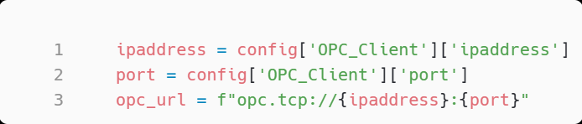
Quellcodeauszug 15: Aufbau der Serveradresse aus den Konfigurationswerten.
Wenn die Simulation nun auf einem anderen Endgerät oder in einem anderen Netzwerk laufengelassen wird, müssen nur in der zentralen Konfigurationsdatei die entsprechen Werte geändert werden.

Launch Dateien zum gemeinsamen Starten
Ein ROS2 Programm besteht aus vielen Knoten, die gemeinsam laufen müssen. Um nicht jeden Knoten einzeln mit ros2 run <package_name> <node> starten zu müssen, werden Launch Dateien verwendet. Diese fassen den Start mehrerer Knoten in einem Aufruf zusammen. Eine Launch Datei kann gestartet werden mit ros2 launch <package_name> <launchdatei>. Im Paket sim_arm_pkg sind zwei Launch Dateien definiert. Die Launch Datei mycobot_launch.py (siehe Anhang X) übernimmt den Aufruf von RViz2 mitsamt MoveIt Funktionalitäten. Die Launch Datei communication_launch.py (siehe Anhang X) übernimmt den Aufruf der einzelnen OPC UA Clients und des tcp_pose Knoten.

Implementierung des SPS-Programms in Codesys
Das Codesys Programm dient als zentrale Überwachungs- und Bedieneinheit für den 6-Achs Roboter. Im Codesys Programm ist auch der OPC-UA Server eingerichtet mittels Symbolkonfiguration. Im Folgenden wird der Aufbau des SPS-Programms und der Visualisierung erläutert.

Adressraum des OPC UA Servers
Wie auch im Minimalbeispiel in Kapitel 2 beschrieben, werden die Daten der ROS2 Topics, Services und Actions als strukturierte Datentypen (DUTs) in Codesys abgebildet und in der globalen Variablenliste GVL_OPCUA instanziiert und mittels der Symbolkonfiguration im Adressraum des OPC UA Servers freigegeben. Für jeden der drei OPC UA Clients wird eine eigene Struktur angelegt. Dies ermöglich es die Clients logisch zu kapseln. Wiederkehrende Datengruppen wie die Achs- und TCP Positionen werden als unterliegende Struktur definiert, damit diese wiederverwendet werden können. Jede Struktur enthält zudem die Variablen client_connected und watchdog_counter, mit diesen die Verbindung zum jeweiligen Client überwacht werden kann. Abbildung 21 zeigt die Strukturen:
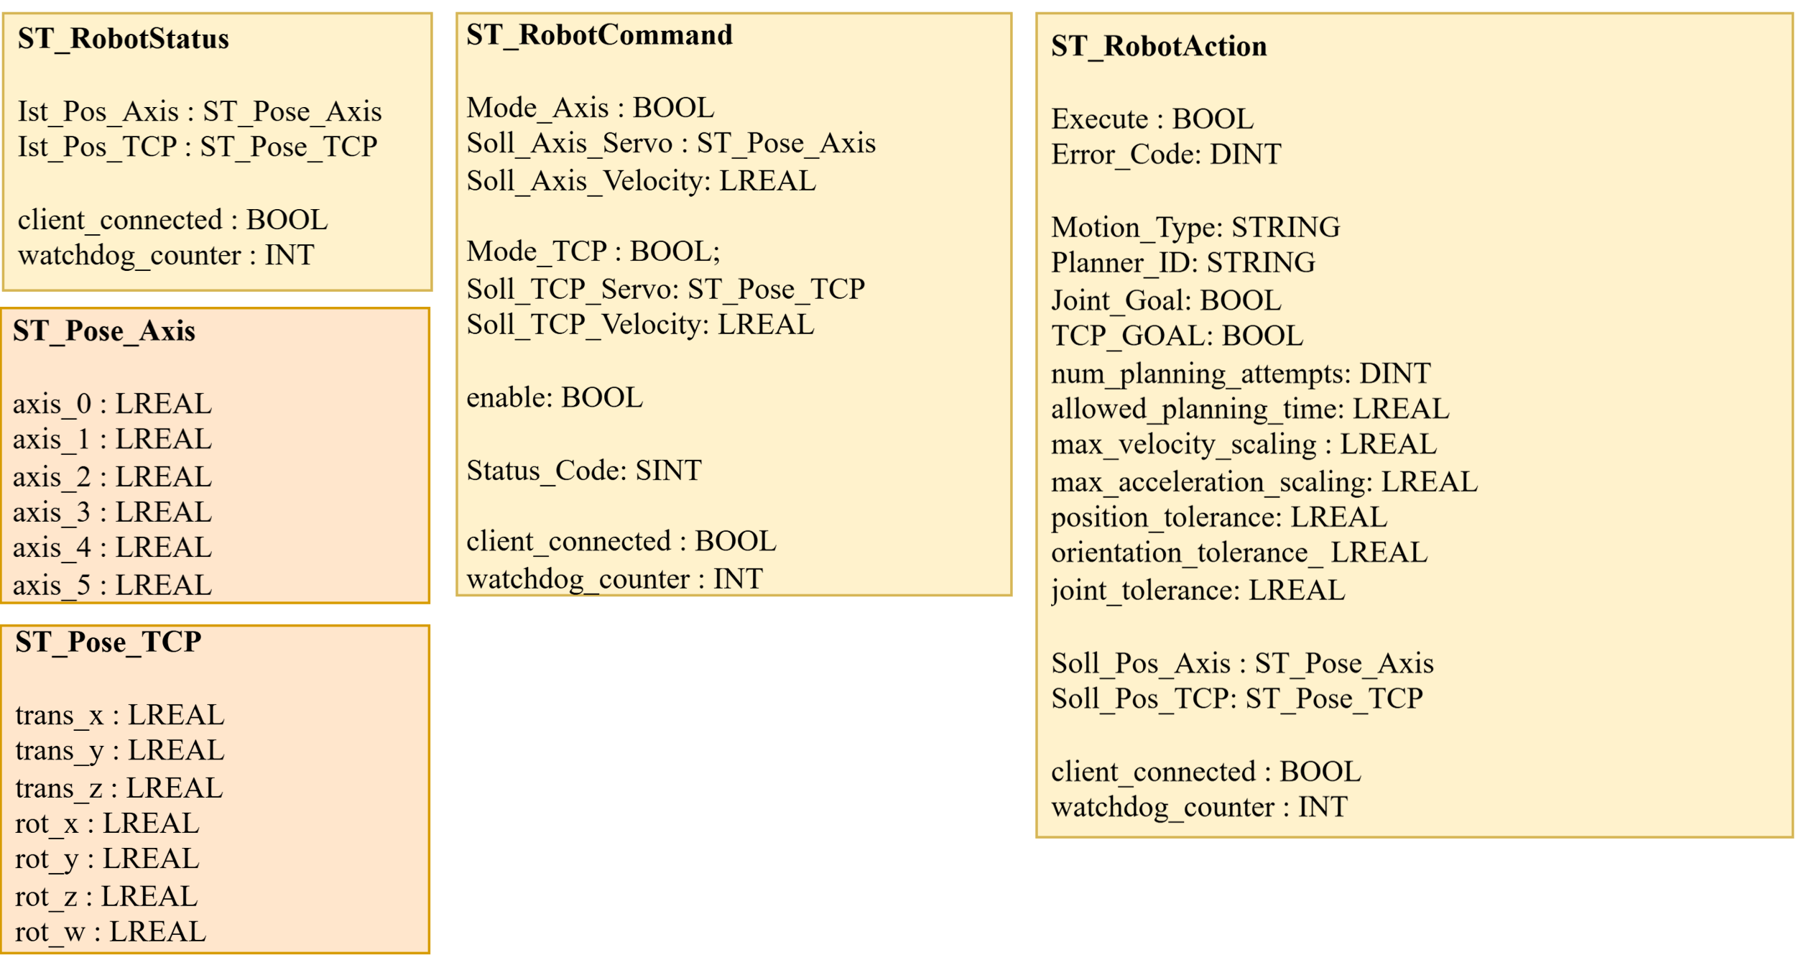
Abbildung 21 gemappte STRUCTS zur Kapselung von Roboter Status, Servo Befehlen und Roboter Aktionen. Übergeordnete Strukturen in Gelb mit integrierten Strukturen in Orange.

Koordinatentransformation: Quaternionen zu ZYZ-Winkel
In ROS2 werden zur Beschreibung der Orientierung standardmäßig Quaternionen benutzt. Quaternionen stellen die 3D Orientierung als 4-dimensionalen Vektor$q = [q_{x}, q_{y}, q_{z}, q_{w}]^{T}$dar. Diese haben den Vorteil gegenüber Euler Winkeln, dass sie keinen Singularitäten aufweisen und somit kein Gimbal Lock auftritt. Ein Gimbal Lock bei ZYZ Euler Winkeln tritt auf, wenn der mittlere Rotationswinkel B bei 0° oder 180° liegt. Dann nämlich repräsentieren die beiden Winkel A und C dieselbe Drehung und somit hat man den Verlust eines Freiheitsgrades. Da Quaternionen für Menschen schwer lesbar und vorstellbar sind, wurden diese zur besseren Anschaulichkeit in ZYZ-Winkel umgerechnet.
Es gibt verschiede Darstellungen, um Rotationen im 3D-Raum darzustellen. Es werden extrinsische Rotationen, also auf ein festes Basiskoordinatensystem bezogen und intrinsische Rotationen, also auf ein sich mitdrehendes Koordinatensystem bezogen, unterschieden. Insgesamt existieren 12 verschiedene Möglichkeiten Eulerwinkel darzustellen (z.B.: ZYZ, ZYX, XYZ, etc.).
In der Vorlesung wurden für Codesys Projekte oft die intrinsischen Euler-Winkel (ZYZ) benutzt. Also zuerst eine Drehung um die Z-Achse (A), dann eine Drehung um die neue Y-Achse (B) und dann eine Drehung um die neue Z-Achse (C), weshalb diese auch in dieser Projektarbeit genutzt wurden.
In Codesys wurde hierfür die SM3_Math Bibliothek benutzt, um Quaternionen in die ZYZ-Eulerwinkel umzurechnen. Die mathematische Herleitung ist in Anhang X beschrieben. Im Quellcodeauszug 16 ist zu sehen, wie die Umrechnung umgesetzt wurde:
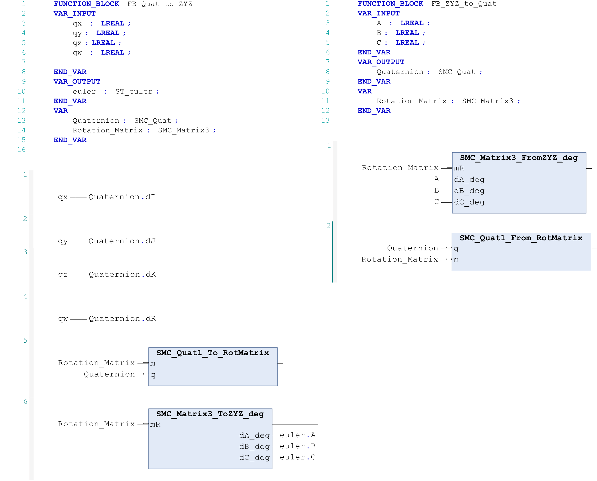
Quellcodeauszug 16: Links: Umwandlung Quaternion zu ZYZ. Rechts: Umwandlung ZYZ zu Quaternionen.
Dabei wird die Quaternion $q = [q_{x}, q_{y}, q_{z}, q_{w}]^{T}$ in eine Rotationsmatrix $R$ umgewandelt. Und diese Rotationsmatrix wird anschließend in die Euler Winkel $e = [A, B, C]^{T}$ umgewandelt. Ebenso geht es in die andere Richtung. Dafür werden die Euler Winkel e zuerst in die Rotationsmatrix R umgewandelt und anschließend daraus das Quaternion bestimmt.

Verbindungsüberwachung mit Watchdogs
Um die Verbindung zwischen dem OPC-UA Client und dem OPC-UA Server zu überwachen, ist für jeden OPC-UA Client ein Watchdog-Mechanismus integriert. Auf Client Seite im Python Programm wird die Variable watchdog_counter kontinuierlich inkrementiert. Auf der Server Seite wird eine Änderung dieser Variable überprüft und das Status-Flag client_connected auf True gesetzt. Bleibt eine Änderung der Variable aus, weil beispielsweise der Client abgestürzt ist oder die Verbindung unterbrochen wurde, wird ein Timer mit 500 ms gestartet. Bleibt nach Ablauf dieses Timers eine Änderung aus, so wird das Status Flag client_connected auf False gesetzt. Quellcodeauszug 17 zeigt die Umsetzung des FB_Watchdog.
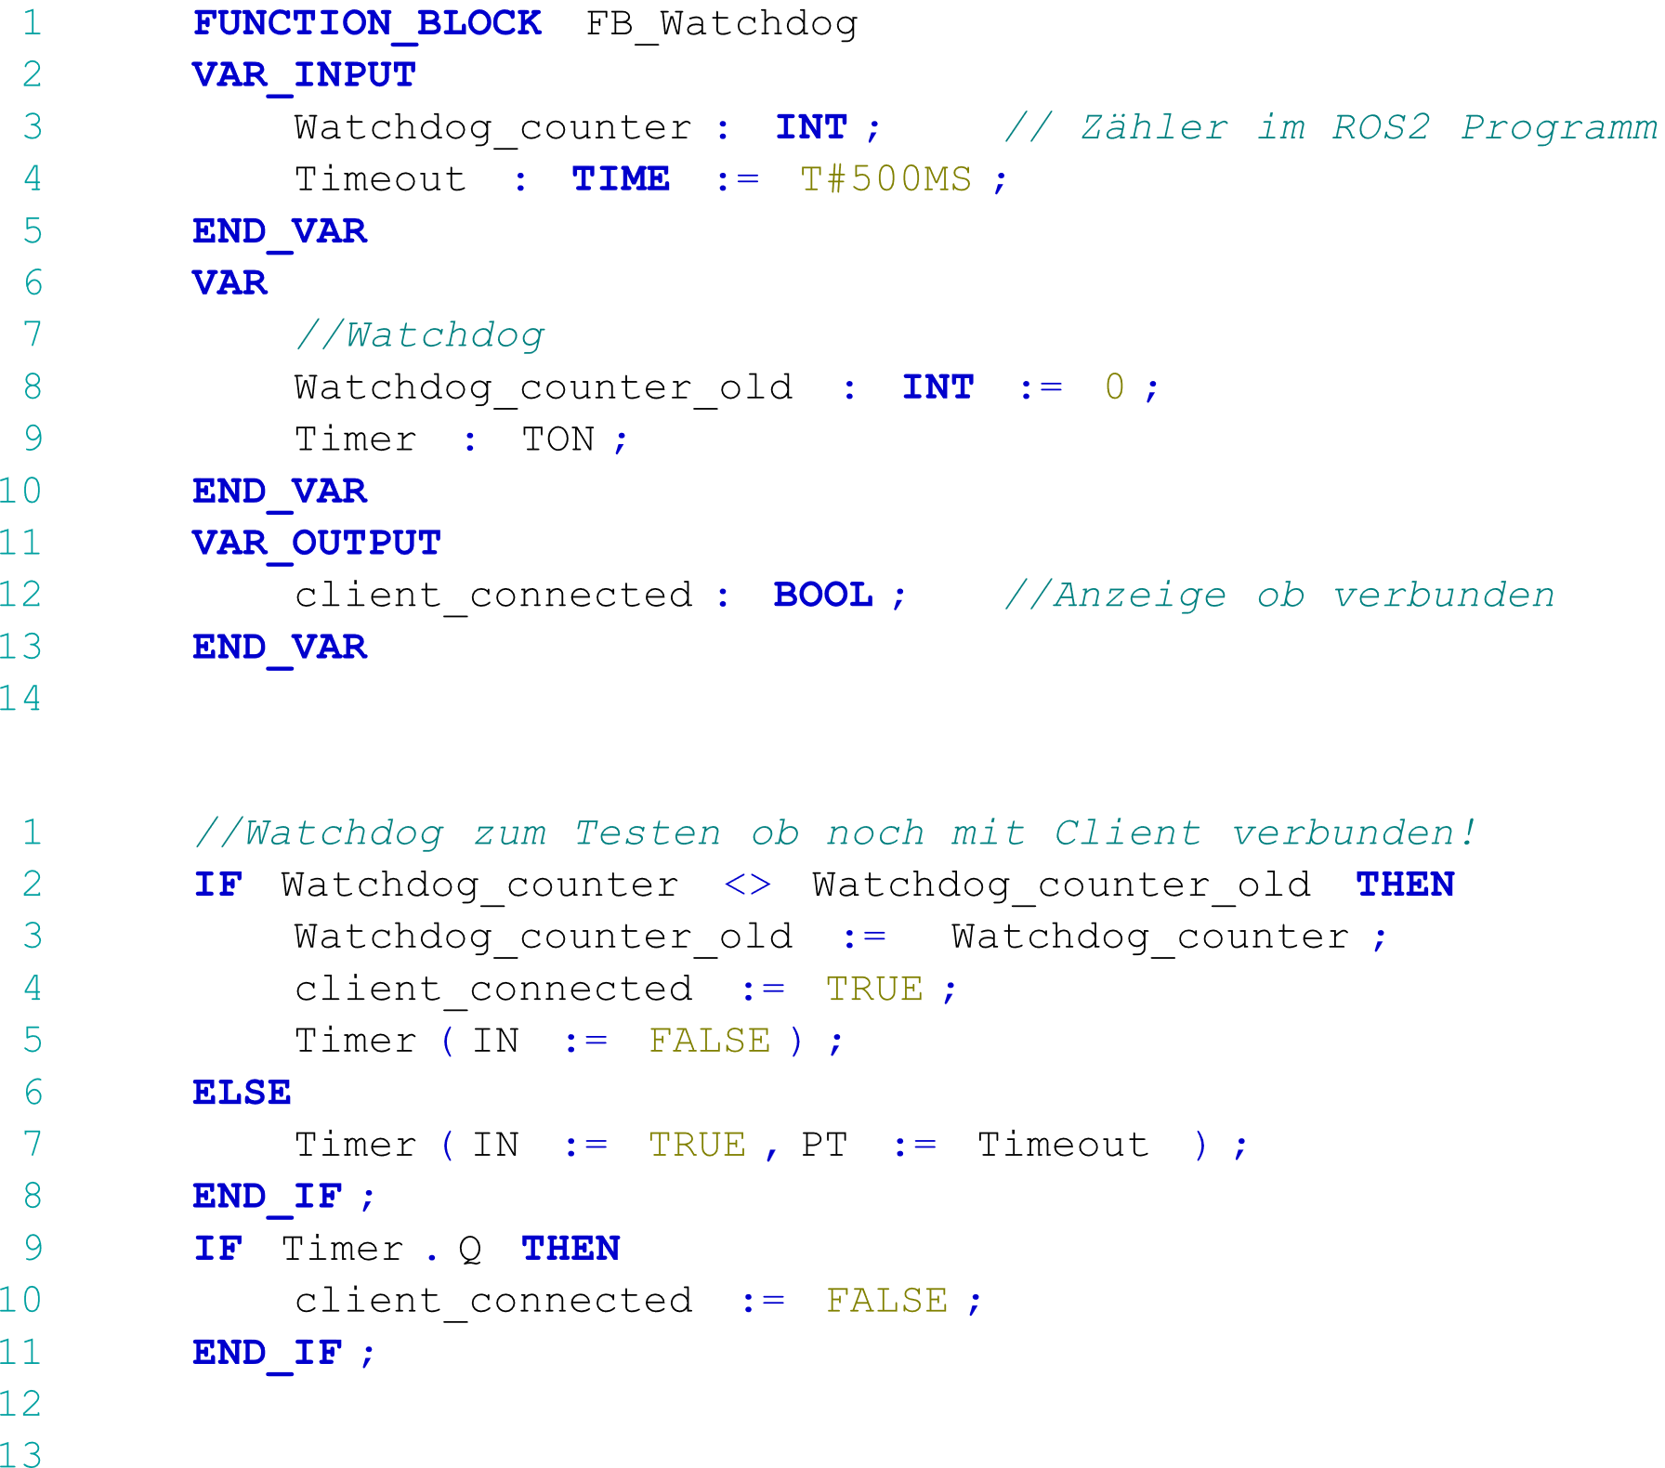
Quellcodeauszug 17: Programmierung des FB_Watchdogs zur Verbindungsüberprüfung der OPC-UA Clients.
Für jeden OPC UA Client wird eine eigene Instanz aufgerufen. Das is_connected Flag wird dazu benutzt, um wie in Abbildung 22 zu sehen, den aktuellen Verbindungsstatus in der Visualisierung darzustellen. So ist für den Bediener jederzeit erkennbar, ob alle Clients korrekt verbunden sind.
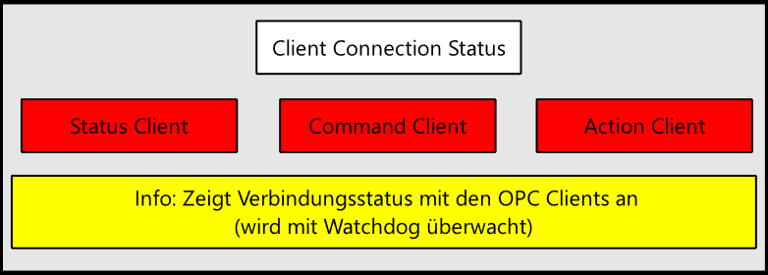
Abbildung 22: Anzeige des Verbindungsstatus der OPC UA Clients in der Visualisierung VISU_CONFIG (grün: verbunden, rot: Verbindung getrennt)

Automatisierter Start des ROS2 Prozesse über CODESYS (Soft-Keys)
Um die Simulation des Arms in RViz2 (ros2 launch sim_arm_pkg mycobot_launch.py) und die OPC-UA Kommunikationsclients (ros2 launch sim_arm_pkg communication_launch.py) nicht bei jedem Systemneustart händisch aus dem Terminal aufrufen zu müssen, wurde ein übergeordneter OPC UA Client eingeführt. Über die Python Bibliothek subprocess können nun die beiden Launch Dateien über Buttons, sogenannte SoftKeys, in Codesys gestartet und gestoppt werden, wie in Abbildung 23 zu sehen ist.
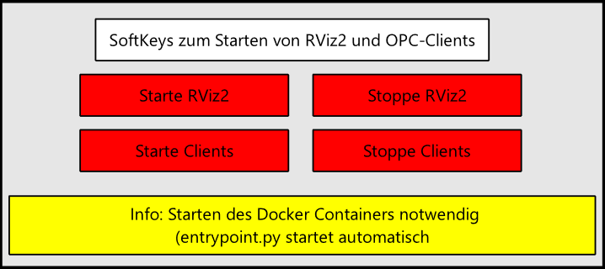
Abbildung 23: Visualisierung der Soft-Keys in CODESYS im Visualisierungsframe VISU_Config.
Der übergeordnete Client ist im Python Skript entrypoint.py umgesetzt. Damit der OPC-UA Client bereits von Beginn an läuft, wurde dieser fest in die Dockerfile integriert. Mithilfe der CMD-Anweisung, siehe Quellcodeauszug 18, wird bei Start des Containers automatisch das dazugehörige Python Skript (entrypoint.py) für den OPC UA Client gestartet.
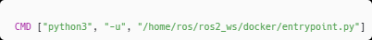
Quellcodeauszug 18: Automatischer Start der entrypoint.py über die CMD-Anweisung im Dockerfile.
Für jeden SoftKey gibt es in Codesys eine Start- und Stopp-Variable vom Typ BOOL, wie beispielsweise Start_RViz2 und Stop_RViz2. Mithilfe des Subscription Handlers der Bibliothek asyncua werden diese Variablen auf Änderung überwacht. Wechselt eine Variable auf TRUE, ruft der Handler, die dazugehörige Funktion auf, die den Launch Befehl mithilfe des Python subprocess Moduls als eigenen Prozess startet (siehe Quellcodeauszug 19).
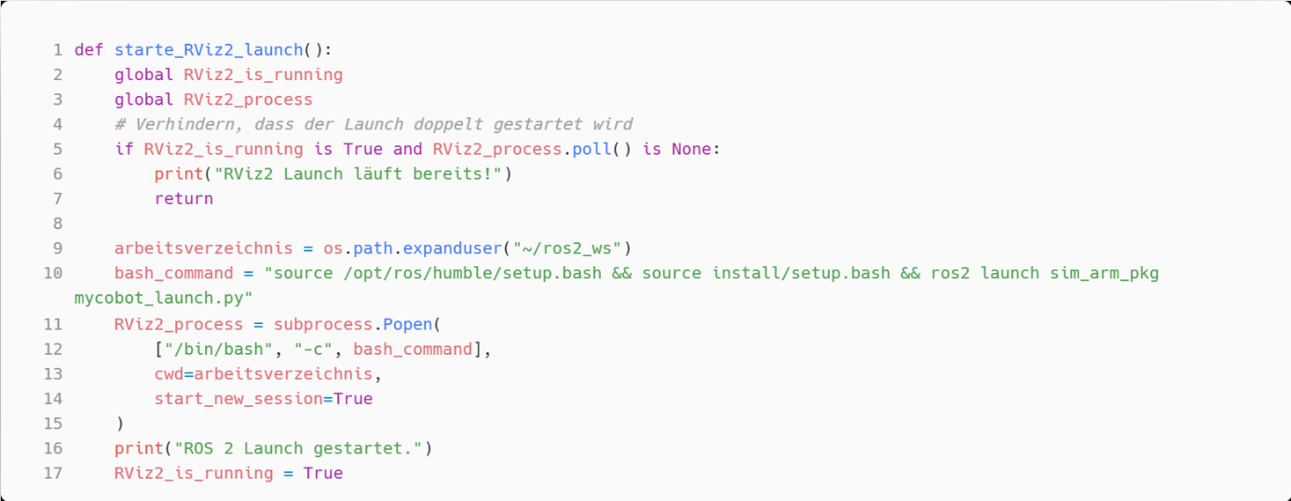
Quellcodeauszug 19: Start des RViz Launch mithilfe des Python Modul subprocess.
Ein ros2 launch Befehl erstellt mehrere Unterprozesse, wie in Quellcodeauszug 20 zu sehen. Jeder einzelne Unterprozess bekommt eine eigene Prozess ID (PID). Der Haupt Launch Prozess für RViz2 (PID 310, Quellcodeauszug 20, Zeile 7) ruft beispielsweise mehrere Unterprozesse wie den robot_state_publisher (PID 328) und moveit_servo (PID 340) auf. Diese einzelnen PID gehören alle zur Prozessgruppen ID (PGID) des Hauptprozesses 310. Daher genügt es nicht nur die Hauptprozess PID zu terminieren, sondern alle darunterliegende Subprozesse mit. Würde nur der Hauptprozess, etwa mit subprocess.terminate(), beendet, liefen diese Unterprozesse weiter.
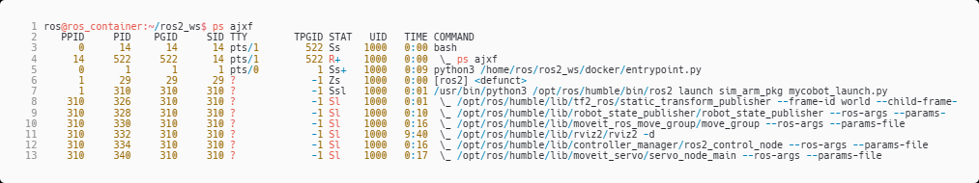
Quellcodeauszug 20: Gekürzte Prozessansicht von mycobot_launch.py. ROS2 Launch Befehl startet mehre Unterprozesse.
Um alle Prozesse gemeinsam zu beenden, wird das Python Modul signal verwendet. Zum Beenden aller dazugehörigen Prozesse, muss deshalb die Prozess Gruppen ID (PGID) genutzt werden, wie in Quellcodeauszug 21 zu sehen ist.
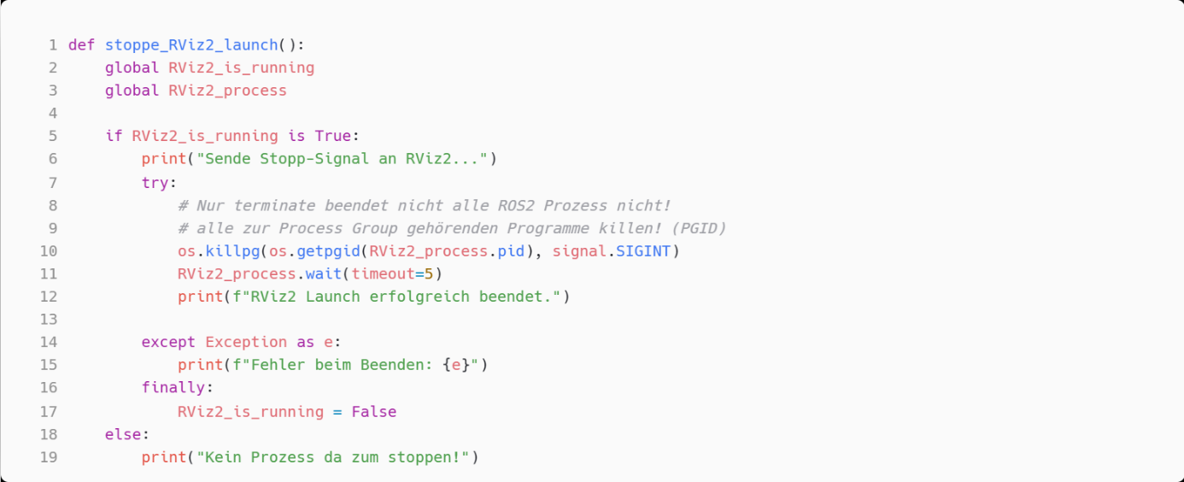
Quellcodeauszug 21: Beenden der kompletten Prozessgruppe (PGID) mit dem Python Modul signal.
Ein vollständiger Auszug des Codes von entrypoint.py ist in Anhang X zu finden.

Aufbau der Visualisierung in Codesys
Die Visualisierung ist modular mit fünf verschiedenen Ansichten (Frames) aufgebaut. Die zentrale Navigation erfolgt auf der Startseite, welche das direkte Umschalten zwischen den Ansichten ermöglicht (siehe Abbildung 24):
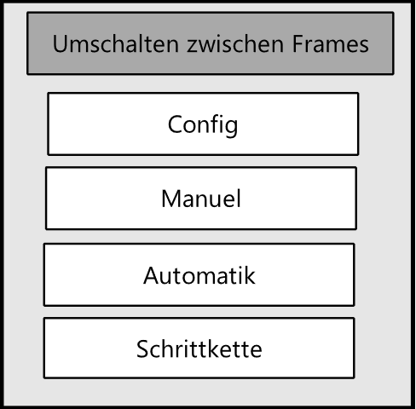
- VISU_Startseite: Dient als Startbildschirm der Applikation aus dieser der Bediener in die anderen Frames navigieren kann.
- VISU_Konfig: Zum Starten und Stoppen der OPC-UA Clients und von RViz2 mithilfe von SoftKeys (siehe Kapitel 3.X).
- VISU_Manuell (Handbetrieb): Manuelle Steuerung des Roboters durch Jogging der Gelenkwinkel und des Endeffektors im kartesischen Raum.
- VISU_Auto: Beinhaltet Funktionen zur automatischen Bahnplanung und Ausführung mittels MoveIt.
Abbildung 24: Umschalten zwischen verschiedenen Frames von der Startseite aus.
- VISU_Schrittkette: Steuerung und Überwachung einer Ablaufkette. Beispielhaft wird die Kontur eines Vierecks abgefahren. Man sieht immer welche Position gerade angefahren ist und kann vor dem Start dieser noch manuell eingreifen und diese ändern.
In Abbildung 25 ist die Visualisierung des Handbetriebs dargestellt. Links (1) werden die aktuellen Gelenkwinkel und die aktuelle Position des Endeffektors im kartesischen Raum mithilfe der vom Status Client übertragenen Daten dargestellt. Mittig (2) kann mithilfe des Command Clients angewählt werden, ob man die Gelenkwinkel oder den Endeffektor verfahren möchte. Durch Einstellen des Geschwindigkeitschiebers und Drücken der jeweiligen + oder – Tasten, wird der Roboter verfahren. Rechts (3) sind aktuelle Statuscodes und Bedienungshinweise zu finden. Um den Roboter im kartesischen Raum verfahren zu können, muss er zuerst aus der Initialpositon herausgefahren werden. Verfährt der Roboter sich in einer Singularität muss er manuell aus dieser herausgefahren werden.
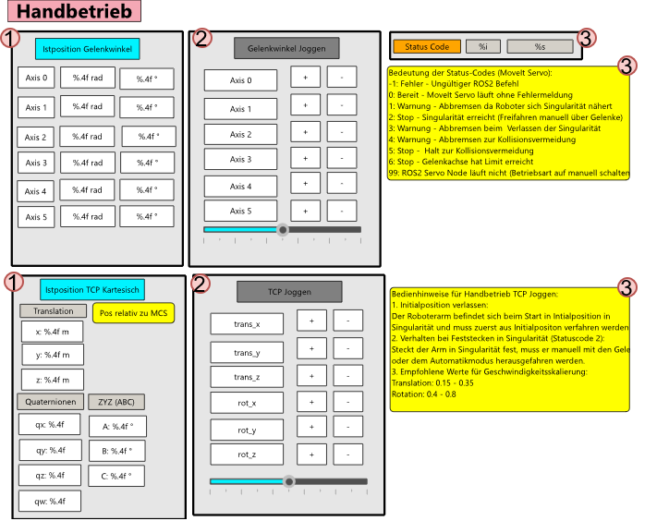
Abbildung 25: Visualisierung des Handbetriebs
In Abbildung 26 ist der Automatikmodus dargestellt. Links werden wieder die aktuellen Gelenkwinkel und Position des Endeffektors übertragen. Rechts kann eingestellt werden, wie ein Ziel angefahren werden soll. Dabei kann zwischen einem Ziel in Gelenkkoordinaten (JointGoal) und einem Ziel im kartesischen Raum (TCP Goal) unterschieden werden. Zudem können die in Kapitel X beschrieben Parameter ebenso eingestellt werden.
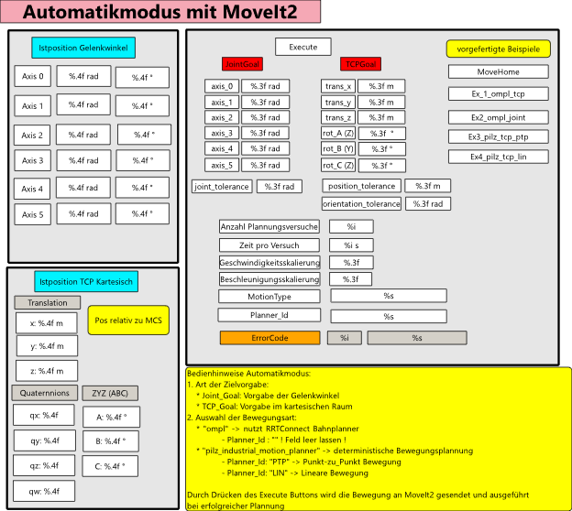
Abbildung 26: Visualisierung des Automatikmodus.
In Abbildung 27 ist die Visualisierung der Schrittkette und deren Ablaufkette dargestellt. Mithilfe der Tasten Start_Ablaufkette wird die Ablaufkette gestartet und die erste Position geladen. Mithilfe der Execute Taste kann die Position dann angefahren werden. Sobald der ErrorCode auf Success steht, wurde die Position erfolgreich angefahren und es kann mit TIPP zur nächsten Position weitergeschaltet werdem. Rechts unten kann jeweils die Zielposition und der verwendete Planner überprüft werden und bei Bedarf geändert werden.
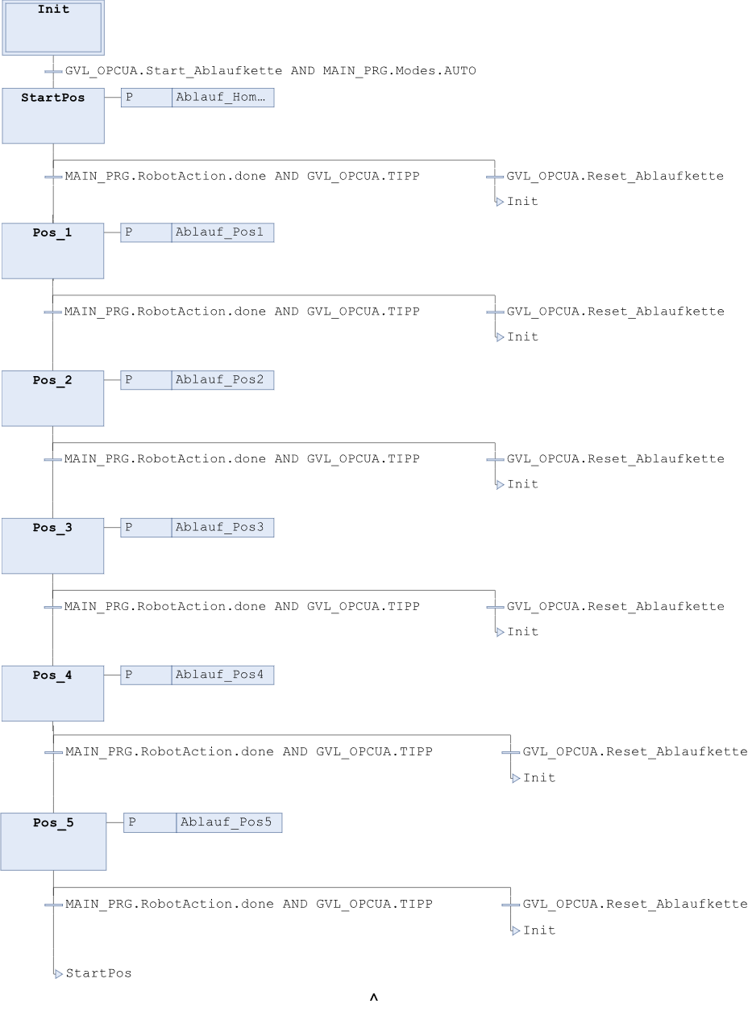
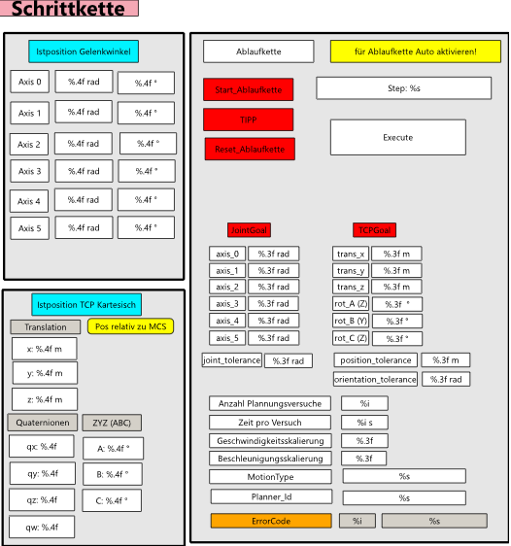
Abbildung 27: Visualisierung der Schrittkette zur Abfahrung eines Rechtecks.

Anbindung eines anderen Roboters anstatt des myCobot
Um einen anderen Roboter wie den myCobot280 anzubinden, müssen einige Konfigurationen im ROS2 Code vorgenommen werden. Das Codesys Programm und die OPC UA Clients bleiben unverändert. In diesem Beispiel wird die Integration des xArm6 von UFactory, dargestellt in Abbildung 28, demonstriert.
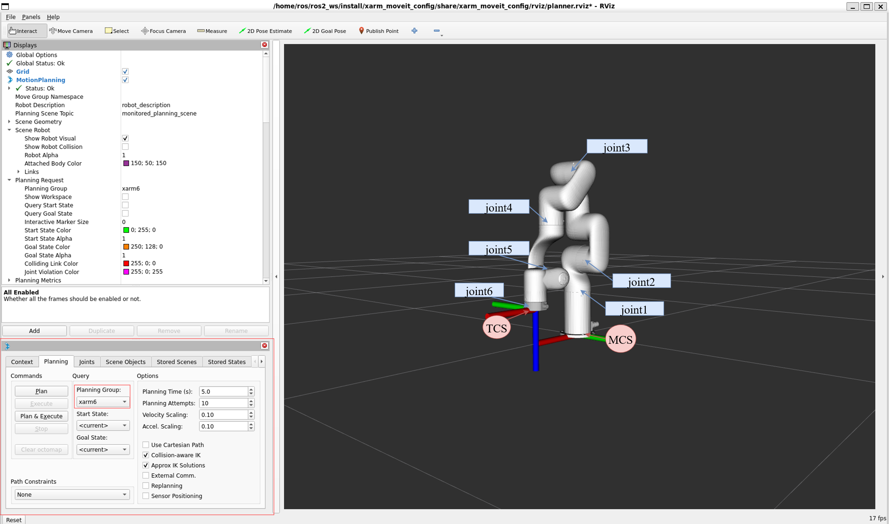
Abbildung 28: xArm6 Roboter in seiner Initialposition in RViz2.
Folgende Änderungen müssen am ROS2 Code vorgenommen werden:
- Einbinden des Herstellerpakets: Es muss das offizielle ROS2 Paket xarm_ros2 installiert werden, dass die URDF-Dateien, MoveIt2 Konfiguration und erforderlichen Pakete und Launch Dateien enthält.
- Anpassung der Konfigurationsdatei: Alle roboterspezifischen Namen sind zentral in der Konfigurationsdatei opc_topic_config.yml definiert. Folgende Namen müssen angepasst werden:
  - Topic und Service Namen der Servo Steuerung, beispielsweise /servo_server/delta_twist_cmds statt /servo_server/delta_twist_cmds
  - Gelenknamen für /joint_states
  - Basis und Endeffektor Frames
  - Planungsgruppe für MoveIt2 (xarm6 statt arm_group)
Gelenknamen und Frames lassen sich dem Transformationsbaum in Anhang D.x entnehmen. Die verfügbaren Topics, Services und Actions können im laufenden System mit den Befehlen ros2 topic list, ros2 service list und ros2 action list ermittelt und verglichen werden. Die Planungsgruppe ist in RViz2 im MotionPlanning-Fenster unter „Planning Group“ angegeben.
- Kombinierte Launch Datei: Das von UFactory bereitgestellte Standardpaket für den xArm6 erfordert für den Aufruf der Bahnplannung- und Servo Steuerung zwei getrennte Aufrufe. Um beide Funktionalitäten parallel mit einem Aufruf zu nutzen, wurde eine kombinierte Launch Datei (xarm6_launch.py) hinzugefügt.
- Modifizierung des Entrypoints: Das Startskript, dass bei Start des Containers ausgeführt wird, wurde entsprechend modifiziert, um die neue Launch Datei auszuführen.
In dem von UFactory bereitgestellten Paket ist keine Bahnplannung mittels pilz_industrial_motion_planner konfiguriert. Somit kann nur der ompl Planner benutzt werden. Der pilz_industrial_motion_planner müsste dementsprechend noch nachgerüstet werden.
Die Konfigurationsdatei ist in Anhang x zu finden.
Um die Installation und Inbetriebnahme zu vereinfachen, wurde ein neues Dockerfile erstellt, welches die Herstellerpakete zusammen mit dem sim_arm_pkg installiert. Der Workspace wird automatisch aufgebaut und alle benötigten Pakete installiert. Sämtliche Anpassungen für den xArm6 wurden bereits integriert und der Container ist für den xArm6 direkt nutzbar.
Das Image kann wie folgt gebaut werden:
Quellcodeauszug 22: Bau des xArm6 Image aus der Dockerfile.
Sobald das Image gebaut ist, kann der Container gebaut werden. Über die Umgebungsvariable OPC_IP kann bei Start des Containers die IP-Adresse des OPC-Servers übergeben werden. Dann muss nicht manuell die IP-Adresse in der Konfigurationsdatei geändert werden:
Quellcodeauszug 23: Bau des xArm6 Containers. Mit -e OPC_IP kann der Container mit der aktuellen IP-Adresse des OPC_Servers gestartet werden.

Realer TurtleBot4
Nach der Anbindung eines Roboterarms in der Simulation (siehe Kapitel 3) wird die Schnittstelle in diesem Kapitel auf einen physischen mobilen Roboter übertragen. Ziel ist eine Steuerung des Turtlebot4 aus Codesys, die zwei Betriebsarten bietet. Der Roboter soll manuell steuerbar sein und autonom innerhalb einer Karte zu vorgegebenen Zielen navigieren können.

Aufbau des Turtlebot4
Der Turtlebot4 Lite von Clearpath Robotics, dargestellt in Abbildung 29, ist eine modulare Entwicklungsplattform für die mobile Robotik im akademischen Umfeld. Da der grundlegende mechanische Aufbau bereits sehr detailliert in einer vorhergegangen Projektarbeit [5] beschrieben wurde, beschränkt sich die folgende Darstellung auf die wesentlichen Komponenten.
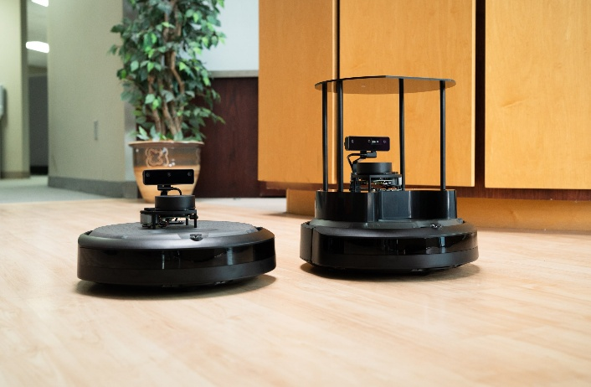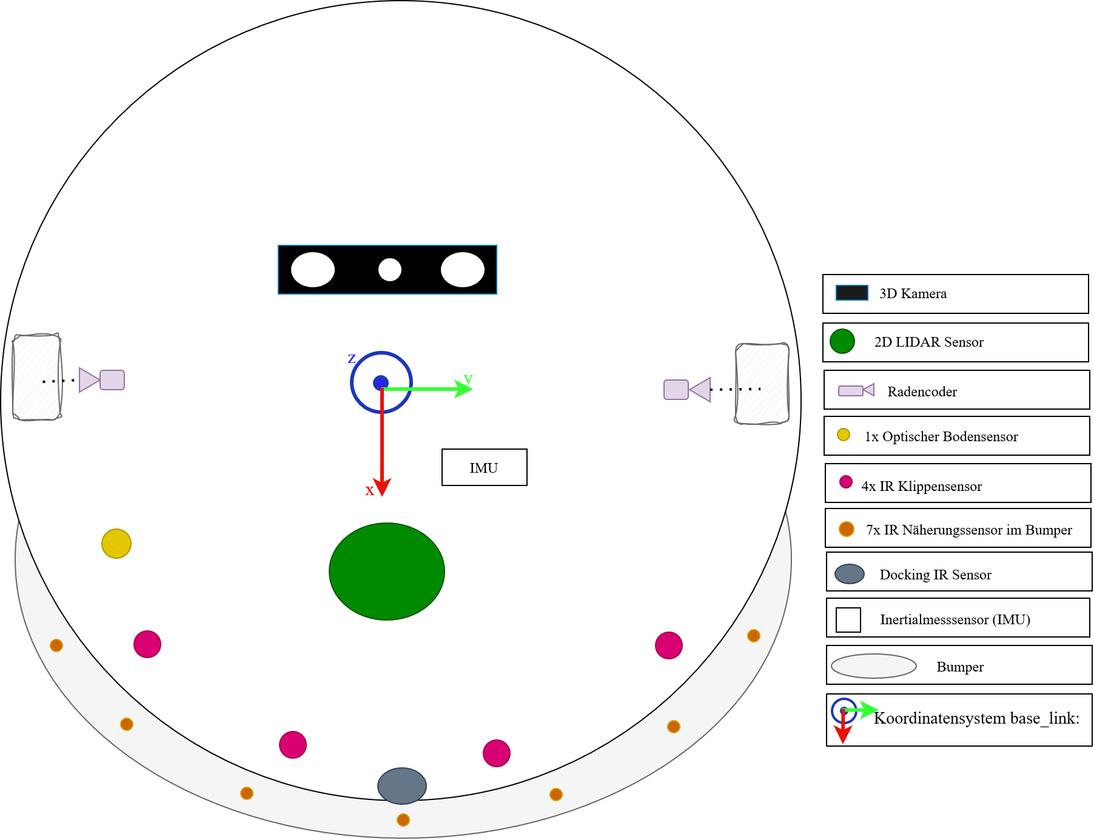
Abbildung 29: Turtlebot4 Lite (links) und Turtlebot4 (mitte) [22] sowie Skizze der Sensoranordnung (rechts, eigene Darstellung).
Der Turtlebot4 ist ein nicht holonomes System mit drei Freiheitsgraden (Position x, y und der Orientierung um die z-Achse). Zwei Bewegungen können davon direkt angesteuert werden, nämlich die Linearbewegung in x und die Drehbewegung um z. Der Roboter gliedert sich im Wesentlichen in zwei Hauptsysteme: die mobile Basis iRobot Create3 und den On-Board Computer Raspberry Pi 4 Model B (4GB RAM) mit Ubuntu Linux als Betriebssystem.
Die mobile Basis iRobot Create3 stellt den Radantrieb und die Sensorik zur Eigenbewegungserfassung bereit. Diese umfasst einen Differenzialantrieb mit Rad-Encodern, einer Inertialmesseinheit (IMU) und einem optischen Bodenverfolgungssensor. Zudem werden über weitere Sensoren, wie vier Infrarot Klippensensoren an der Unterseite, sieben Infrarotsensoren im Bumper, zwei Infrarot Docking Sensoren und einem mechanischen Bumper, Informationen über die Umgebung gesammelt.
Als zentraler Rechner dient der Raspberry PI 4B, auf dem ROS2 in der Distribution Humble und die entsprechende Middleware zur Kommunikation ausgeführt wird. Zur Umgebungserfassung und Navigationsaufgaben sind zudem noch eine 3D Kamera (Luxonis OAK-D-Lite) und ein 2D Lidar Sensor (Slamtec RPLIDAR A1M8) angebracht und per USB mit dem Raspberry PI verbunden. ([5], [22])
Die einzelnen Sensoren werden in den folgenden Unterkapiteln dort näher erläutert, wo sie zum Einsatz kommen. Ein detaillierter Hardware- und Verbindungsplan aus der vorhergehenden Projektarbeit findet sich in Anhang X.

ROS2 Kommunikationsschicht
Wie bereits in Kapitel 2.2 Grundlagen ROS2 erklärt, nutzt ROS2 als Kommunikationsschicht den Industriestandard Data Distribution Service (DDS). Dieser regelt den datenzentrischen Austausch von Nachrichten zwischen verschiedenen ROS2 Knoten (Discovery) innerhalb einer DDS-Domain. Diese Domain ist in ROS2 einstellbar über die Umgebungsvariable ROS_DOMAIN_ID. Alle Systeme im Netzwerk mit derselben Domain-ID können untereinander kommunizieren. Zudem stellt DDS verschiedene Quality-of-Service (QoS) Einstellungen zur Verfügung. Diese regeln, wie Publisher und Subscriber mit Datenpaketen umgehen, beispielsweise hinsichtlich der Zuverlässigkeit der Übertragung.[23]
ROS2 stellt verschiedene Middlewares (RMW) zur Verfügung die DDS umgesetzt haben. Eine zentrale Aufgabe der Middleware ist der Discovery Mechanismus, also das automatische Erkennen von Nodes, Publishern und Subscribern im Netzwerk. Dabei kann zwischen Simple Discovery und der Nutzung eines Discovery Servers unterschieden werden. Simple Discovery basiert auf UDP-Multicast an alle möglichen Teilnehmer im Netzwerk. Beim Discovery Server hingegen kommunizieren die Teilnehmer gezielt per Unicast mit einem zentralen Server, wie in Abbildung 30 zu sehen.
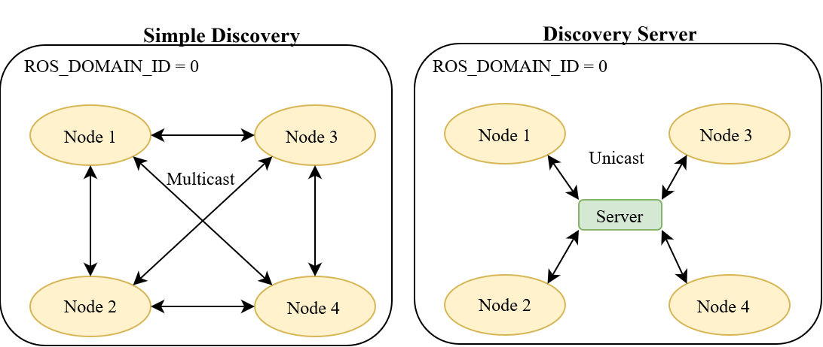
Abbildung 30:Gegenüberstellung Simple Discovery und Discovery Server. Simple Discovery verwendet UDP-Multicast, um Teilnehmer aufzufinden. Der Discovery Service verwendet Unicast-Verbindung zu einem zentralen Server. Grafik basierend auf [24].
ROS2 unterstützt verschiede DDS-Implementierungen (siehe Tabelle 8), wobei jedoch für die Konfiguration des Turtlebot4 primär Fast DDS und Cyclone DDS zur Verfügung stehen.
Produktname | RMW-Implementierung | Im turtlebot4-setup verfügbar
eProsima Fast DDS | rmw_fastrtps_cpp | Ja
Eclipse Cyclone DDS | rmw_cyclonedds_cpp | Ja
RTI Connext DDS | rmw_connextdds | Nein
GurumNetworks GurumDDS | rmw_gurumdds_cpp | Nein
Tabelle 8: In ROS2 verfügbare RMW-Implementierungen.[25]
Fast DDS ist die Standard-Implementierung in ROS2 und bietet umfangreiche QoS-Konfigurationsmöglichkeiten sowie flexible Einstellungen für die Netzwerkkonfiguration. Cyclone DDS hingegen eignet sich insbesondere für Anwendungen, bei denen geringe Latenzen, hoher Datendurchsatz und ein geringer Ressourcenverbrauch im Vordergrund stehen. [26]
Um in ROS2 das System auf eine spezifische Middleware festzulegen, kann die Umgebungsvariable angepasst werden, beispielsweise mittels export RMW_IMPLEMENTATION=rmw_cyclonedds_cpp.
Die Etablierung einer stabilen DDS-Kommunikation zwischen dem physischen TurtleBot 4 (im lokalen Heimnetzwerk unter 192.168.2.189) und einem ROS 2-Container (im virtuellen WSL-Subnetz unter 172.25.170.32) stellte in diesem Setup eine signifikante Herausforderung dar. Sowohl beim Einsatz von Simple Discovery als auch bei der Nutzung eines Discovery Servers traten aufgrund der getrennten Subnetze netzwerktechnische Probleme auf. Das folgende Kapitel analysiert diese Hürden im Detail und beschreibt, wie die Problematik durch die Integration einer Zenoh-Schnittstelle erfolgreich gelöst wurde.

Verbindungsherstellung TB4 <-> Docker Container
Eine erste Hürde bei der praktischen Umsetzung bestand darin, die Verbindung zwischen dem physischen Turtlebot4 und dem Docker Container herzustellen, dieser später als OPC UA Brücke zu Codesys dient. Das in ROS2 standardmäßig verwendete Simple Discovery stieß dabei auf zwei wesentliche Grenzen. Die Entwicklungsumgebung innerhalb von WSL2 wird im NAT-Modus betrieben. Dies bedeutet, der Container erhält eine IP-Adresse aus dem WSL2 Netzwerk (172.25.170.32). Der Turtlebot4 ist mit einem physischen Router verbunden und erhält somit eine IP-Adresse aus dem Heimnetzwerk (192.168.2.189). Das in ROS2 verwendete Simple Discovery basiert auf UDP-Multicast, das diese NAT-Grenze nicht standardmäßig passieren kann. Somit konnte über Simple Discovery keine Verbindung hergestellt werden [24]. Auch die Verbindung über den Discovery Server schlug fehl, weil keine Verbindung durch den NAT erreicht werden konnte.
Um die NAT-Grenze der WSL2 Umgebung zu überwinden, bietet das Zenoh Protokoll einen Lösungsansatz. Dabei muss jedoch zwischen der vollständigen Integration als Middleware (rmw_zenoh) und dem Einsatz einer Bridge unterschieden werden. Die Nutzung von rmw_zenoh ersetzt den zugrundeliegenden DDS-Standard vollständig. Die Bridge hingegen ist als zusätzliches Kommunikationskomponente eingebaut, wodurch im lokalen Heimnetzwerk weiterhin Knoten über Simple Discovery gefunden werden können. Zur Problemlösung wurde daher eine Zenoh Bridge zwischen dem Turtlebot4 und dem Container eingerichtet. Abbildung 31 veranschaulicht den entsprechenden Aufbau der Entwicklungsumgebung.
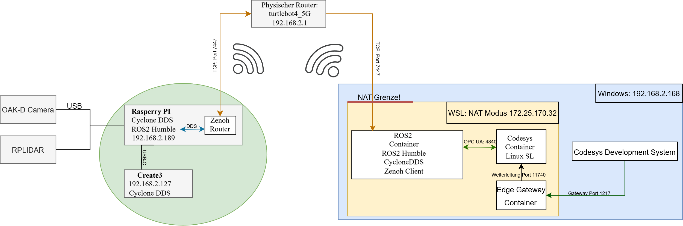
Abbildung 31: Entwicklungsumgebung mit Zenoh Bridge.
Die Zenoh-ROS-2-DDS-Bridge ist eine von Eclipse Zenoh bereitgestellte Kommunikationskomponente, die als Vermittler zwischen DDS-basierten ROS-2-Systemen dient. Auf dem Raspberry Pi des Turtlebot4 läuft die Bridge als Router, im Docker Container als Client. Der Client baut einen ausgehende TCP-Verbindung über den Port 7447 zum Router auf. Windows leitet dabei die Antworten an WSL2 durch. Der Router im Turtlebot4 erfasst die lokale ROS-2-Kommunikation über die reguläre DDS-Discovery und erkennt dadurch Topics, Services und Actions. Die Bridge bildet diese Kommunikationsschnittstellen auf die entsprechenden Mechanismen von Zenoh ab und ermöglicht so deren Übertragung über Netzwerkgrenzen hinweg in den Client im Container.
Abbildung 32veranschaulicht die Kommunikation zwischen zwei getrennten ROS-2-Systemen, die über die zenoh-bridge-ros2dds miteinander verbunden sind (Turtlebot4 links und Docker Container rechts). Die Knoten tauschen so Daten aus, ohne dass eine direkte DDS-Verbindung zwischen den Rechnern besteht.
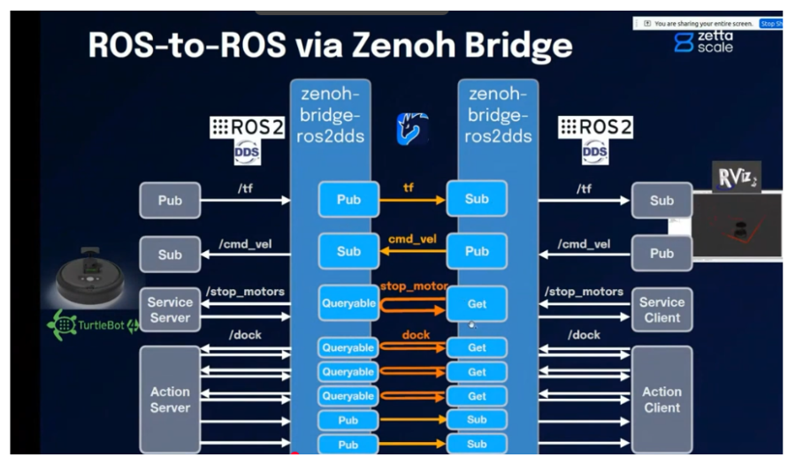
Abbildung 32: Funktionsweise ROS2 Zenoh Bridge.
Die Schnittstellen werden dabei wie folgt abgebildet:
Topics werden nach dem Publish/Subscribe-Prinzip übertragen. Die Bridge bildet ROS-2-Publisher und -Subscriber auf die entsprechenden Zenoh-Publisher und -Subscriber ab. Dadurch können Nachrichten eines ROS-2-Publishers über Zenoh an abonnierende ROS-2-Knoten auf der jeweils anderen Seite weitergeleitet werden.
Services werden über den Query/Reply-Mechanismus von Zenoh abgebildet. Dabei stellt die Bridge einen Service über einen Queryable bereit, während eine Anfrage über eine Get-Operation ausgelöst wird. Die Anfrage wird an das entfernte ROS-2-System weitergeleitet und die zugehörige Antwort an den aufrufenden Client zurückgegeben.
Actions bestehen in ROS 2 aus drei Services und zwei Topics. Die Bridge bildet diese Bestandteile einzeln auf die entsprechenden Zenoh-Kommunikationsmechanismen ab. Die drei Service-Schnittstellen werden über Queryables und Get-Operationen übertragen, während die beiden Topic-Schnittstellen mithilfe von Publishern und Subscribern abgebildet werden. Dadurch können sowohl die Zielübermittlung als auch Rückmeldungen und Ergebnisse einer Action zwischen den verbundenen ROS-2-Systemen ausgetauscht werden.
Die Einrichtung und Installation des Routers im Rasperry Pi des Turtlebot4 und des Clients im Docker Container, ist im Anhang x im Detail beschrieben.
Damit der Router im Rasperry Pi des Turtlebot4 automatisch beim Einschalten des Roboters startet, wurde ein systemd Service angelegt. Dies ist ein unter Linux zentraler Systemmanager, der beim Systemstart ausgeführt wird und konfigurierte Dienste (Services) startet und überwacht. Dies ist im Anhang x im Detail erläutert.

Einrichtung und Start
Damit das Projekt auch auf einem anderen PC einfach in Betrieb genommen werden kann, wurde eine Dockerfile angelegt, die die komplette Umgebung automatisch aufbaut. Als Basis dient das Image osrf/ros:humble-desktop. Darauf werden die TurtleBot-4-Pakete und Cyclone DDS installiert, der Quellcode des Projekts aus GitHub geklont, die Abhängigkeiten mit rosdep aufgelöst und der Workspace mit colcon gebaut. Anschließend wird die Zenoh Bridge in Version 1.9.0 installiert, wie in beschrieben. Zusätzlich werden die Umgebungsvariablen RMW_IMPLEMENTATION=rmw_cyclonedds_cpp, ROS_DOMAIN_ID=0 und ROS_LOCALHOST_ONLY=0 gesetzt.
Zuerst wird aus der Dockerfile mit dem Befehl in Quellcodeauszug 30 das Image gebaut. Über Build-Argumente lassen sich die Version der Zenoh Bridge (ZENOH_VERSION) und die Prozessorarchitektur (SYSTEM_VERSION, x86_64 für einen PC oder aarch64 für ARM-Rechner) vorgeben. Auch die ROS-Version (ROS_DISTRO) ist als Argument hinterlegt, das Projekt wurde jedoch für ROS 2 Humble entwickelt.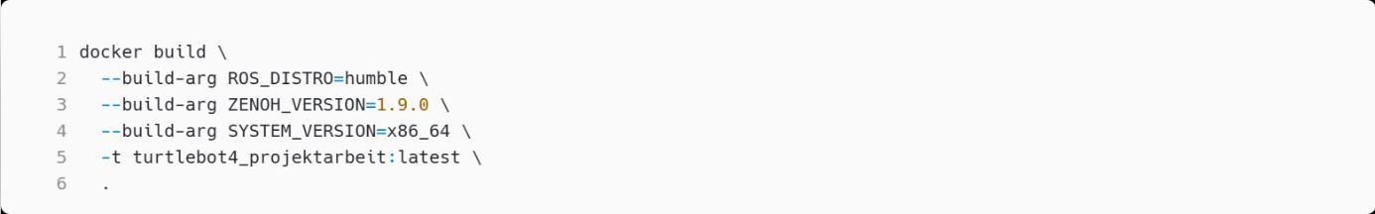
Anschließend wird aus dem Image mit dem Befehl in Quellcodeauszug 31 der Container gestartet. Die Option --network=host sorgt dafür, dass der Container das Netzwerk des Hosts nutzt, wodurch die Verbindung zum Zenoh Router auf dem TurtleBot 4 und zum OPC-UA-Server möglich ist. Mit den Optionen -e DISPLAY und -v /tmp/.X11-unix:/tmp/.X11-unix können grafische Anwendungen wie RViz2 auf dem Host angezeigt werden. Über die Umgebungsvariable OPC_IP wird beim Start die IP-Adresse des OPC-UA-Servers übergeben, sodass keine Datei angepasst werden muss.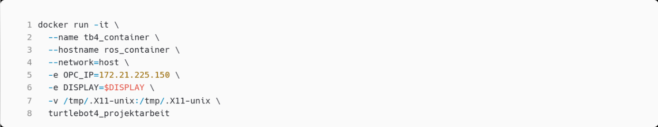
Quellcodeauszug 24: Starten des Turtlebot4 Containers mit Übergabe der OPC UA IP.
Der gesamte Quellcode befindet sich nach dem Bauen im Container. Soll die IP-Adresse dauerhaft in der Konfigurationsdatei geändert werden, kann diese im laufenden Container mit docker exec -it tb4_container nano /home/ros/ros2_ws/src/turtlebot4_pkg/config/opc_topic_config.yml bearbeitet werden.
Beim Start des Containers wird automatisch das Skript entrypoint.py ausgeführt (siehe Anhang). Es arbeitet als OPC-UA-Client und verbindet sich mit dem OPC-UA-Server der Codesys-Steuerung (Port 4840). Die IP-Adresse wird aus der Konfigurationsdatei opc_topic_config.yml gelesen und durch OPC_IP überschrieben, falls diese Variable gesetzt ist. Bricht die Verbindung ab, versucht das Skript sie alle fünf Sekunden neu aufzubauen.

Softwarestruktur des Turtlebot4

ROS2 Seite
Die ROS2 Programme folgen derselben Architektur wie beim Roboterarm (vgl. Kapitel 3). Ein Status Client, Command Client und Action Client verbinden die SPS mit ROS2. Sie sind als ROS2 Knoten im Paket turtlebot4_pkg umgesetzt. Abbildung 33 zeigt, welche ROS2 Topics, Services und Actions vom jeweiligen Client genutzt werden. Gegenüber dem Roboterarm ändern sich hauptsächlich die angebunden Schnittstellen.
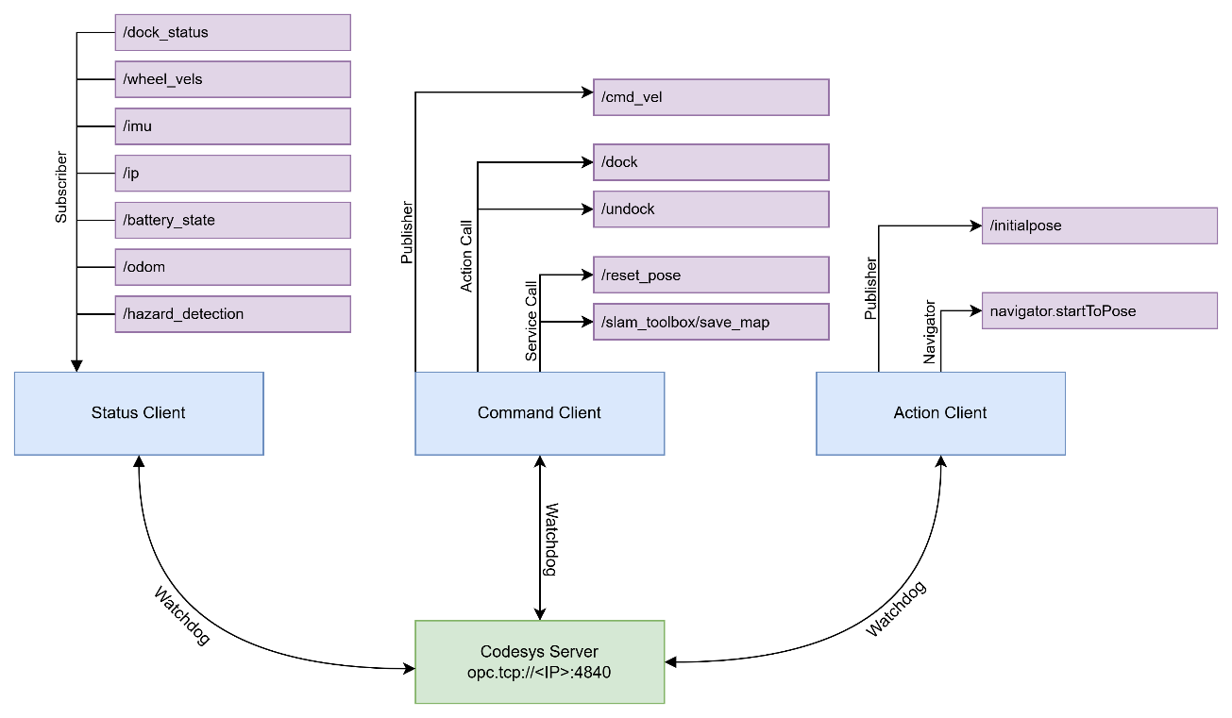
Abbildung 33: OPC UA Clients des Turtlebot4 mit den genutzten ROS2 Schnittstellen.
Die einzelnen Clients werden in den folgenden Kapiteln mit Ihren Schnittstellen näher erläutert.
Die ROS2 Prozesse für den Turtlebot4 werden nach demselben Prinzip wie beim Roboterarm über SoftKeys aus Codesys gestartet und beendet (vgl. Kapitel 3.X). Die Datei entrypoint.py wird beim Start des Containers automatisch ausgeführt. Gegenüber dem Roboterarm ändern sich nur die gestarteten Programme. Die SoftKeys werden in den Kapiteln beschrieben, in denen die jeweilige Funktion erläutert wird.

SPS Seite
Auf der Seite von Codesys ist die Schnittstelle wie beim Roboterarm über Strukturen aufgebaut. Jedem Client ist eine Struktur zugeordnet, die die untergeordnetetn Strukturen bündelt. Die verwendeten Structs werden im folgenden Bild gezeigt.
ABBILDUNG
Die Strukturen werden anschließend wieder in der globalen Variablenliste GVL_OPCUA veröffentlicht und über die Symbolkonfiguration im Adressraum des OPC UA Servers instanziiert.
QUELLCODEAUSZUG DER DEKLARATION IN GVL OPCUA
Das SPS Programm ist aufgebaut …:

Statusübersicht über Turtlebot4
Der Status Client (status_client.py) übermittelt Sensor- und Zustandsdaten des Turtlebot4 an Codesys. Dafür werden die benötigten Topics (siehe Tabelle 9) abonniert und zyklisch über OPC UA in die Variablen der Struktur tb4_status im Adressraum des OPC UA Servers übertragen. Der Grundaufbau entspricht dem Status Client aus Kapitel 3. Das komplette Programm ist in Anhang x zu finden.
ROS2 Topic | Interface Typ | Übertragene Variablen | Funktion
/dock_status | irobot_create_msgs/msg/DockStatus | - dock_visible  - is_docked | Anzeigen des Dock-Status.
/wheel_vels | irobot_create_msgs/msg/WheelVels | - velocity_left  - velocity_right | Geschwindigkeit der Räder in rad/s.
/imu | sensor_msgs/msg/Imu | - orientation  - angualar_velocity  - linear_velocity | Inertialmessdaten (Orientierung, Winkelgeschwindkeit, Beschleunigung des Sensors)
/ip | std_msgs/mg/String | - data | IP-Adresse des Rasperry Pi im Turtlebot4
/battery_state | std_msgs/msg/String | - voltage  - temperature  - percentage | Informationen über Batteriestatus.
/odom | nav_msgs/msg/Odometry | - pose  - twist | Informationen über Position des Roboters relativ zu /odom
/hazard_detection | irobot_create_msgs/msg/HazardDetectionVector | - backup_limit  - bump  - cliff  - stall  - wheel_drop  - object_proximity | Erkannte Gefahren der Create3 Basis.
Tabelle 9: Vom Status Client übertragene Topics an Codesys.
Die Topics werden mit unterschiedlichen QoS-Profilen abonniert, da ein Publisher und ein Subscriber nur dann Daten austauschen, wenn ihre Profile kompatibel sind. Für den Status Client, ist vor allem die QoS-Richtlinie Reliability (deutsch: Zuverlässigkeit) entscheidend. Die Create3 Basis veröffentlicht die Topics der Sensoren mit der Zuverlässigkeit „Best Effort“, bei dieser einzelne Nachrichten verloren gehen können. Ein Subscriber mit der Zuverlässigkeit „Reliable“, dem Standardwert in ROS2, bei der verlorene Nachrichten erneut gesendet werden, wäre dazu nicht kompatibel. Der Status Client abboniert diese Topics deshalb mit dem vordefinierten Profil qos_profile_sensor_data, dass „Best Effort“ verwendet. Welche QoS-Einstellungen miteinander kompatibel sind, sowie eine Übersicht der verwendeten Profile finden sich in Anhang X.
Abbildung 34 zeigt die Statusanzeige in der Codesys Visualisierung. ROS 2 stellt Orientierungen als Quaternionen dar, da diese im Gegensatz zu Eulerwinkeln keine Singularitäten (Gimbal Lock) aufweisen. Für die Anzeige werden sie in CODESYS in Roll-, Nick- und Gierwinkel umgerechnet, wobei für den Turtlebot4 nur der Gierwinkel um die z-Achse wichtig ist (vgl. Kapitel 3).
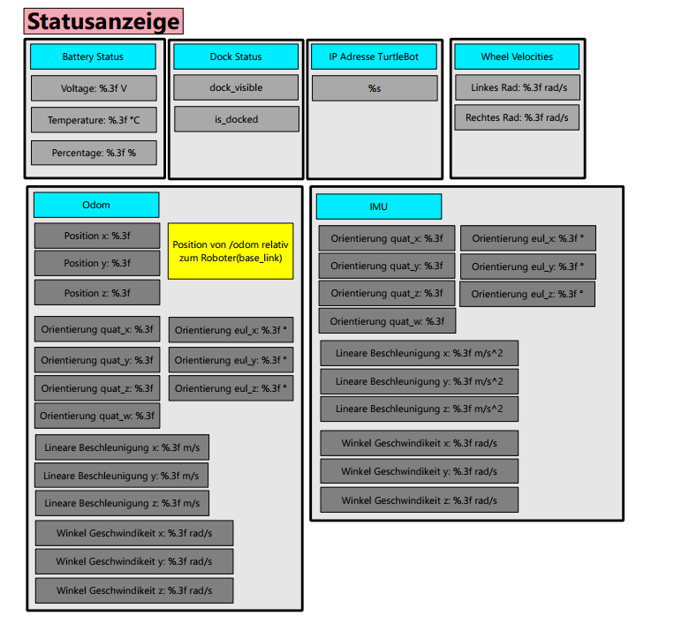
Abbildung 34: Statusanzeige in der CODESYS Visualisierung

Sicherheit des Turtlebot4
Der Turtlebot4 stellt grundlegende Sicherheitsfunktionen bereit. Die Create3 Basis erkennt Gefahren über mehrere Sensoren:
- Bumper: Mechanischer Stoßfänger der Berührungen an der Vorderseite erkennt.
- Klippensensor: Vier Infrarot Sensor prüfen an der Vorderseite des Roboters, ob Boden vorhanden ist.
- Radfedern: Die Räder sitzen auf Federn. Wird der Roboter angehoben federn die Räder aus.
- Näherungssensoren: Sieben Infrarot Sensoren im Bumper die Objekte im Nahbereich erfassen.
Alle erkannten Gefahren werden über das Topic /hazard_detection mit dem Interface irobot_create_msgs/msg/HazardDetectionVector veröffentlicht. Ist der Vektor leer, liegt keine Gefahr vor. Es können mehrere Gefahren gleichzeitig sich im Vektor befinden. Tabelle 10 zeigt die im Interface definierten möglichen Gefahrentypen.
Hazard Detection Nachricht | Bedeutung
BACKUP_LIMIT = 0 | Rückwärtsfahrlimit des Roboters ist erreicht.
BUMP = 1 | Roboter ist gegen ein Hindernis gestoßen.
CLIFF = 2 | Ein Abgrund wird erkannt.
STALL = 3 | Räder sind durch ein Hindernis blockiert.
WHEEL_DROP = 4 | Radfedern sind vollständig ausgefedert.
OBJECT_PROXIMITY = 5 | Ein Hindernis in unmittelbarer Nähe wird erkannt.
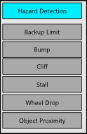
Tabelle 10: Gefahrentypen des Interfaces irobt_create_msgs/msg/HazardDetection, dass über das Topic /HazardDetection veröffentlicht wird.
Abbildung 36: Visualisierung in CODESYS.
Die Gefahrenmeldungen werden über das Skript status_client.py an Codesys übertragen und dort in der Visualisierung angezeigt. Abbildung 36 zeigt die dazugehörige Statusanzeige.
Wird eine Gefahr über das /hazard_detection Topic gemeldet, wird ein Reflex aktiviert. Reflexe sind Verhaltensweisen, die die Create3 Basis bei erkannten Gefahren auslöst und haben oberste Priorität. Der Turtlebot4 aktiviert je nach Warnnachricht einen anderen Reflex. Der Reflex Reflexes.BUMP beispielsweise, fährt den Roboter rückwärts von der Kontaktstelle weg, bis der Bumper nicht mehr ausgelöst wird. Die aktuellen Einstellungen lassen sich auf dem Raspberry Pi des Turtlebot4 ausgeben (siehe Quellcodeauszug 25). Der Reflex
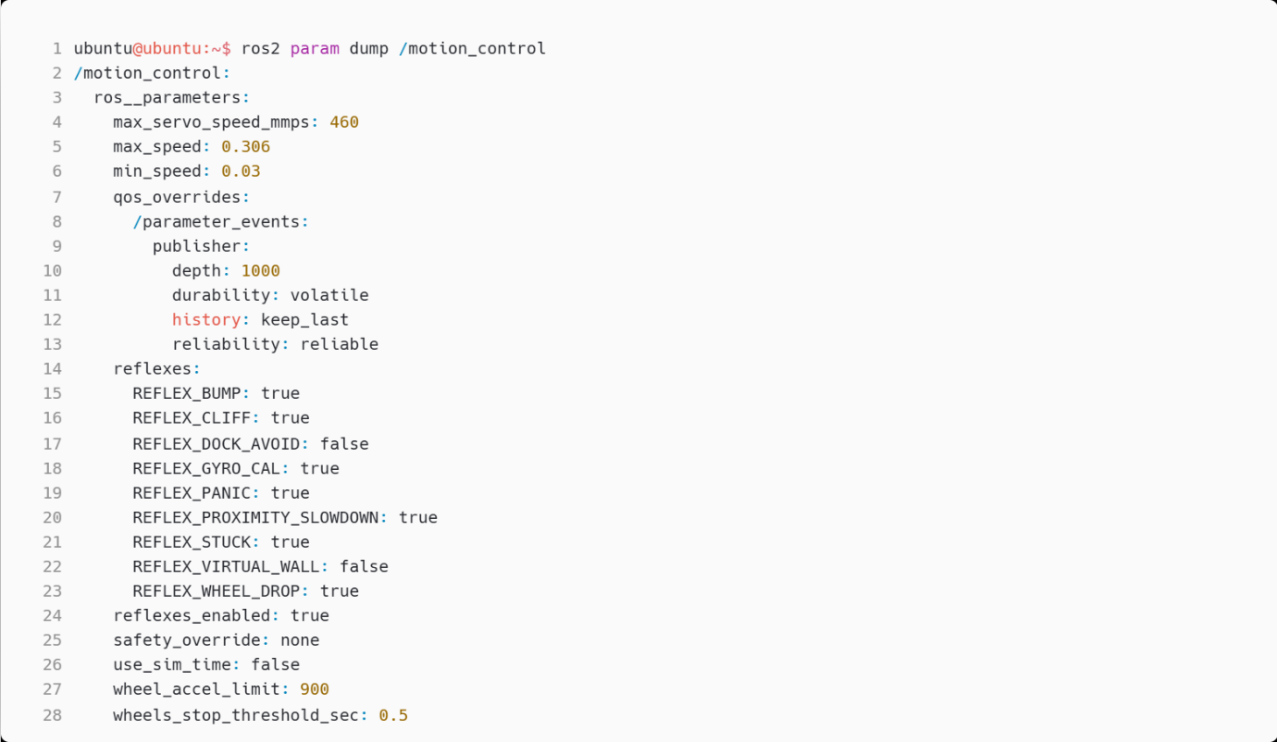
Quellcodeauszug 25: Sicherheitseinstellungen des Turtlebot4 mit aktivierten Reflexen.
Über den Parameter safety_override können zudem weitere Sicherheitseinstellungen eingestellt werden. Da sich die Klippensensoren nur an der Vorderseite des Roboters befinden, begrenzt das Rückfahrlimit die Rückwärtsfahrt auf Strecken, damit der Roboter nicht rückwärts über einen Abgrund fahren kann. Der Parameter kann mit ros2 param set /motion_control safery_override <Wert> gesetzt werden. Um den Wert dauerhaft zu setzen, muss der Wert im Create3 Webserver hinterlegt werden. Tabelle 11 zeigt die möglichen Werte des Parameters safety_override und ihre Auswirkungen.
safety_override | Rückwärtsfahrlimit | Max Geschwindigkeit
none | Aktiv | 0,306 m/s
backup_only | Deaktiviert | 0,306 m/s
Full | Deaktiviert | 0,460 m/s
Tabelle 11: Sicherheitseinstellungen mit dem Parameter safety_override.
In Versuchen zeigt sich, dass der Bump-Reflex nach einem Ablauf aus Abdocken, Andocken und erneutem Abdocken nicht mehr ausgeführt wird. Der Bumper-Kontakt wird weiterhin korrekt auf /hazard_detection gemeldet und in der Codesys-Visualisierung angezeigt, der Roboter setzt jedoch nicht zurück. Eine abschließende Klärung war im Rahmen des Projekts aus Zeitgründen nicht mehr möglich, warum der Reflex nicht mehr funktioniert. Als Abhilfe wurde ein eigener Reflex im Manuellen Modus implementiert, dass den Reflex ersetzt. Dies wurde für den manuellen Betrieb umgesetzt und im folgenden Kapitel beschrieben.
Die HazardDetection Wheel Drop und Object Proximity werden bisher nicht gemeldet. Nur 0,1,2,3!

Manueller Betrieb des Turtlebot4
Um den Turtlebot4 von Hand zu steuern, wird der OPC UA Client command_client.py eingerichtet. Die Befehle werden von Codesys über OPC UA an das Python Skript übergeben und dort in ROS2 Aufrufe umgesetzt (siehe Tabelle 12).
Der Turtlebot4 basiert auf einem Differenzialantrieb mit zwei Rädern mit einem zusätzlichen Stützrad. Die Lineargeschwindigkeit $v_{x}$ ergibt sich aus den beiden Einzelgeschwindigkeiten der Räder $v_{L}$ und $v_{R}$. Die Winkelgeschwindigkeit $ω_{z}$ aus Ihrer Differenz und dem Abstand eines Rades $r_{Roboter}$ zur Robotermitte.
$$v_{x}=\frac{v_{L}+ v_{R}}{2}$$
$$ω_{z} = \frac{v_{R}- v_{L}}{2× r_{Roboter}}$$
Mithilfe des Topics /cmd_vel kann die lineare Sollgeschwindigkeit $v_{x}$ in m/s und die Winkelgeschwindigkeit $ω_{z}$ in rad/s vorgegeben werden. Über Codesys wird die Richtung vorgegeben und mit der Geschwindigkeit verrechnet und anschließend über einen Publisher auf das Topic veröffentlicht.
ROS2 Schnittstelle | Interface Typ | Funktion
/cmd_vel (Topic) | geometry_msgs/msg/Twist | Veröffentlicht die Sollgeschwindigkeit des Roboters, solange die Freigabe aktiv ist.
/undock (Action) | irobot_create_msgs/action/Undock | Selbstständiges herunterfahren von der Docking Station.
/dock (Action) | irobot_create_msgs/action/Dock | Selbstständiges auffahren auf die Dockingstation
/reset_pose (Service) | irobot_create_msgs/srv/ResetPose | Setzt die aktuelle Roboterposition im Odometriekoordinatensystem zurück auf den Ursprung.
Tabelle 12: Zwischen ROS2 und Codesys per OPC UA übertragene Schnittstellen im command_client.py.
Abbildung 32 zeigt die Bedienoberfläche für den Handbetrieb. Voraussetzung für die Bewegung ist, dass der Betriebsmodus auf Manuell gestellt ist. Über die Tasten LINKS, RECHTS, VOR, ZURÜCK kann die Fahrtrichtung vorgegeben werden. Über einen Schieberegler kann die Lineargeschwindigkeit in m/s und die Winkelgeschwindigkeit in rad/s eingestellt werden.
Zusätzlich können die Actions für das Andocken und Entdocken ausgelöst werden. Die Docking Station sendet Infrarot Signale aus, die der Roboter mit auf der Basis montierten IR-Empfängern empfängt. Das automatische Docken funktioniert nur, wenn der Roboter sich in der Nähe der Ladestation befindet und das Infrarotsignal der Ladestation empfängt. Dies wird über die Statusmeldung dock_visible angezeigt. Für das Andocken aus einer größeren Entfernung muss der Roboter zuerst wieder in den Bereich vor der Ladestation navigiert werden. Das Docken erfolgt über die Action /dock. Das Entdocken erfolgt über die Action /undock. Dabei fährt der Roboter rückwärts von der Dockingstation und dreht sich anschließend um 180° [27].
Über den Service /reset_pose kann die Odometrie zurückgesetzt werden. Bei längeren Fahrten weicht die geschätzte Position des Roboters, durch aufsummieren von Messfehlern und Schlupf, von der tatsächlichen ab. Wenn der Roboter nach einer Fahrt zurück in die Dockingstation kehrt, zeigt die Odometrie deswegen nicht mehr den Ursprung an der Ladestation an. Der Service setzt die aktuelle Position wieder auf den Ursprung (Position x=0, y=0, z=0 mit der Orientierung in Quaternionen x=0, y=0, z=0, w=1, was dem Winkel von 0° entspricht).
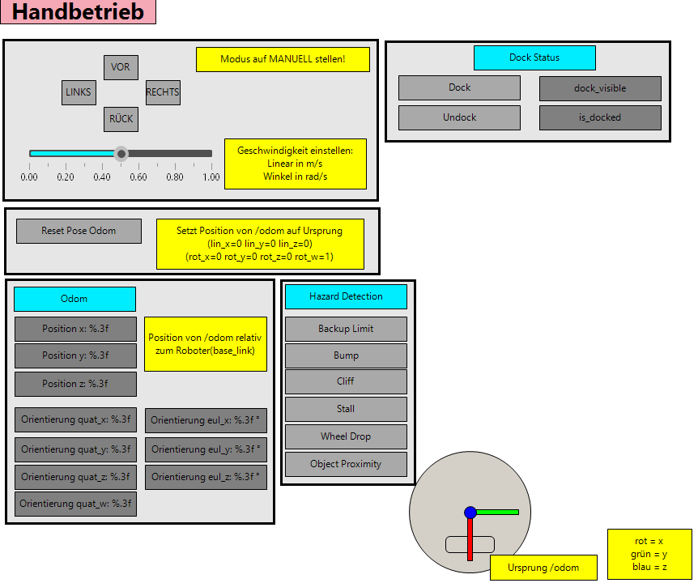
Abbildung 36: Codesys Oberfläche für den Handbetrieb.
Wie im vorherigen Kapitel beschrieben, ist der Parameter safety_override auf den Standartwert none gesetzt, wodurch sämtliche Sicherheitsfunktionen des Turtlebot4 aktiv sind. Da die Bodensensoren ausschließlich im vorderen Bereich des Roboters angeordnet sind, begrenzt der Roboter die Rückwärtsfahrt, auf die zuvor zurückgelegte Strecke, die als sicher befahrbar erkannt wurde. Im manuellen Modus kann der Roboter deswegen nicht endlos über die Schaltfläche RÜCK rückwärtsgefahren werden. Bei Erreichen der Grenze erscheint eine Warnmeldung BACKUP_LIMIT erreicht. Um dies zu umgehen, müsste der Parameter safety_override auf backup_only gestellt werden.
Da die integrierten Reflexe des Bumpers des Turtlebot4, wie in Kapitel 4.5 erläutert, nicht zuverlässig funktionieren wird die Reaktion auf eine Gefahrenmeldung selbst umgesetzt. Für den manuellen Betrieb wird das Zurückfahren nach einer Kollision mit dem Bumper im Codesys Funktionsbaustein FB_Command umgesetzt. Meldet der Roboter einen Bumper Kontakt oder eine Klippe, wird die Bedienvorgabe gesperrt und der Roboter fährt so lange rückwärts, bis keine Gefahrenmeldung mehr vorliegt. Das Zurückfahren wird zudem auf eine Dauer von höchstens einer Sekunde begrenzt, damit der Roboter beim Klemmen des Bumpers nicht unendlich lange zurückfährt. Die Umsetzung ist im Quellcode X gezeigt und der vollständige Baustein findet sich in Anhang Y.

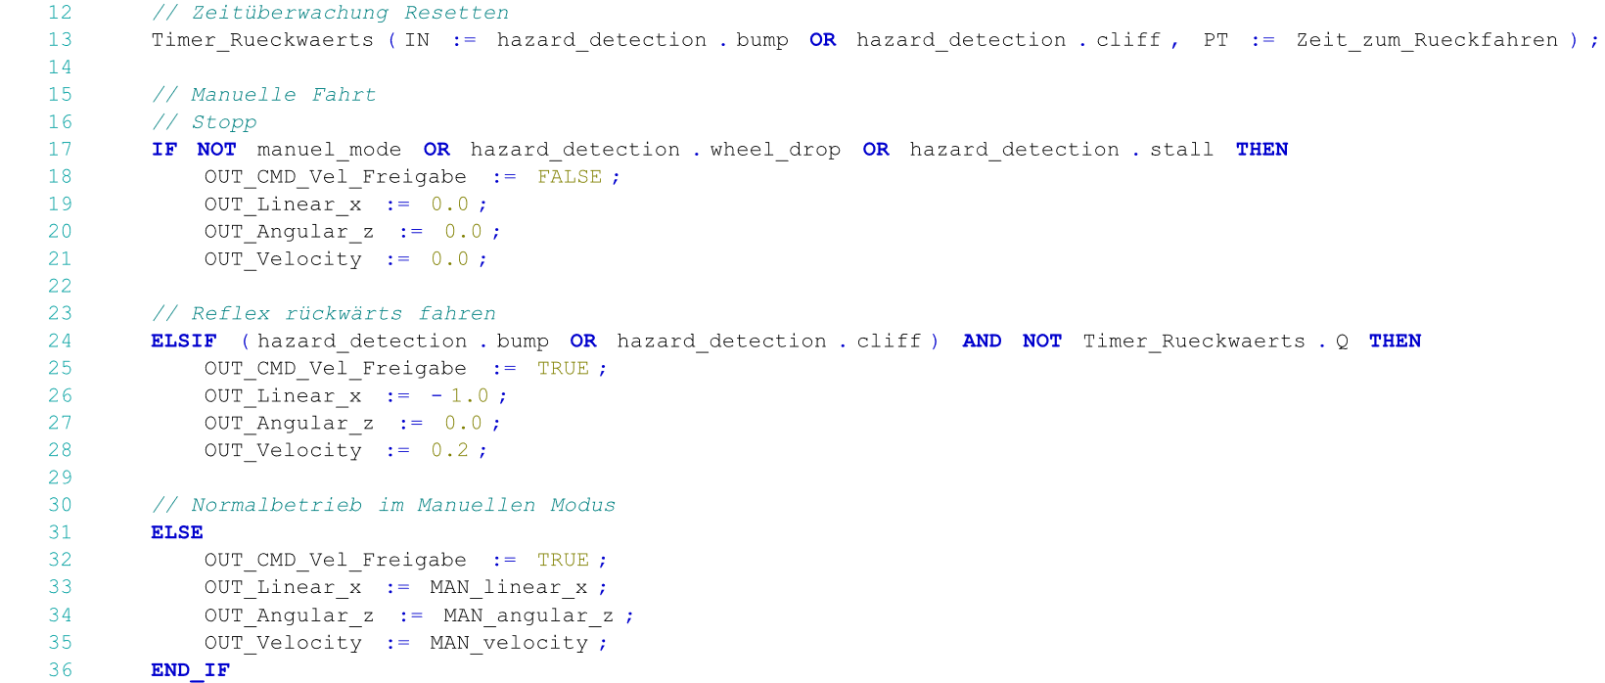
Quellcodeauszug 26: Umsetzung des Reflexes bei einer Gefahrenmeldung mit automatischem Zurückfahren.
Der Signalweg im Handbetrieb ist in Abbildung X dargestellt. Über die Bedienelemente der Visualisierung werden Fahrtrichtung und Geschwindigkeit an den Funktionsbaustein FB_Command übergeben. Dieser prüft, ob die Betriebsart Manuell aktiv ist und ob eine Gefahrenmeldung vorliegt. Anschließend schreibt er den Fahrbefehl in die zugehörigen OPC-UA-Variablen, über die er an den command_client.py übertragen wird. Der command_client.py wird über eine Data-Change-Notification über Änderungen dieser Variablen informiert und veröffentlicht den Fahrbefehl auf dem Topic /cmd_vel. Die Zenoh-Bridge überträgt ihn anschließend an die Create3 Basis. Erkennt die Create3 eine Gefahr, veröffentlicht sie diese auf dem Topic /hazard_detection. Der status_client.py abonniert dieses Topic und überträgt die Meldungen per OPC UA an Codesys, wo sie wieder als Eingang an FB_Command anliegen. 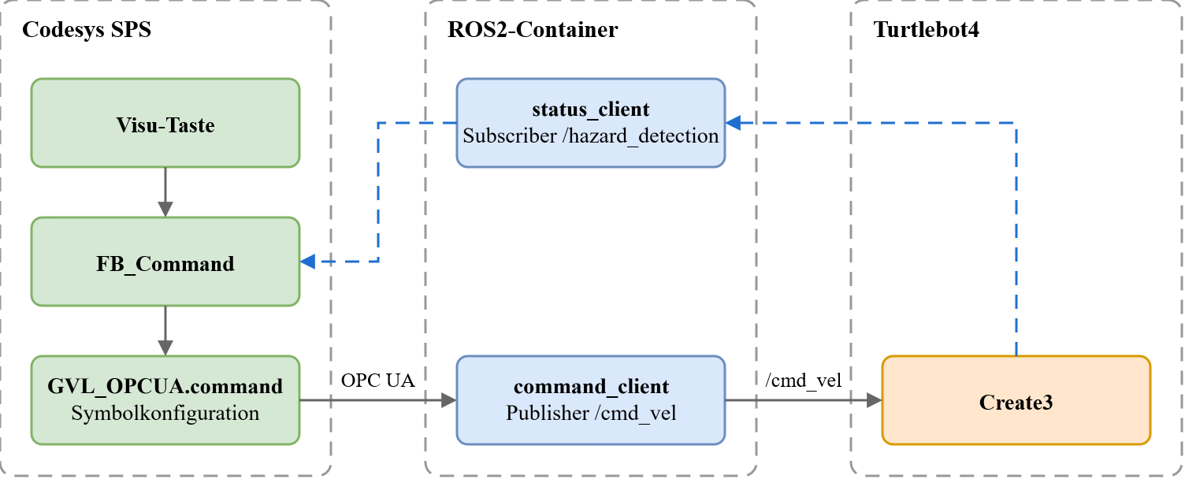
Quellcodeauszug 27: Beispiel des Signalwegs für die manuelle Steuerung des Roboters.

Navigation des Turtlebot4
Hierfür ist action client.py zuständig.
Um einen mobilen Roboter autonom navigieren zu können, sind zwei Voraussetzungen nötig. Es wird eine Karte der Umgebung benötigt, und die Position des Roboters in dieser Karte muss laufend geschätzt werden. Auf dieser Grundlage kann anschließend ein Zielpunkt geplant und abgefahren werden.
Die Position des Roboters wird in ROS2 über die Transformationskette map -> odom -> base_link beschrieben. Das Koordiantensystem map ist ortsfest und ist der Bezugsrahmen der Karte. Das Koordinatensystem base_link ist fest mit dem Roboter verbunden. Die Transformation odom -> base_link stammt aus der Fusion verschiedener Sensoren wie den Radencodern, dem Inertialmesssensor (IMU) und dem optischen Bodensensor [28]. Die Position des Roboters relativ zu odom wird durch das Aufsummieren der gemessenen Bewegungen berechnet. Da all diese Sensoren aber einen gewissen Messfehler aufweisen, driftet die geschätzte Position des Roboters durch Aufsummieren dieser Messfehler über Zeit ab. Dieser Drift wird über die Transformation map -> odom ausgeglichen, indem die Position anhand der Umgebung korrigiert wird. Diese Korrektur erfolgt entweder durch den SLAM-Algorithmus (Simulatenous Localization and Mapping) oder durch Lokalisierung in einer vorhandenen Karte.

Erstellung einer Navigationskarte mit SLAM
SLAM (Simultaneous Localization and Mapping) eignet sich dafür gleichzeitig eine Karte zu erstellen und die eigene Pose darin zu schätzen. Der Turtlebot4 nutzt dafür das Paket slam_toolbox mit den Scans des 2D Lidar Sensors. Dieser sendet Laserimpulse aus, wodurch über Triangulation daraus die Entfernung zu einem Objekt ermittelt werden kann. Der gesamte Messkopf dreht sich dabei und tastet die Umgebung so in 360° ab. Das Ergebnis ist eine Belegungskarte (Occupancy Grid), in der jede Zelle als frei oder belegt gekennzeichnet ist. Diese Karte kann anschließend als Bilddatei (.pgm) mit zugehöriger Konfigurationsdatei (.yaml) abgespeichert werden. Abbildung 37 zeigt die mit SLAM erstelle Karte des Raums 103.
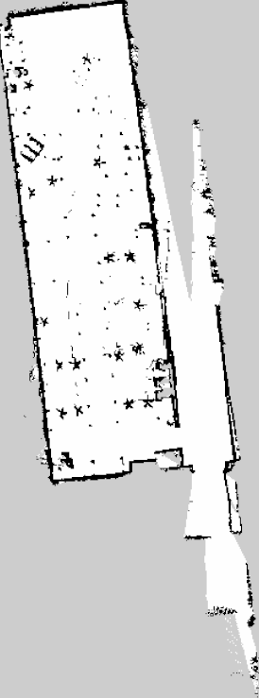
Abbildung 37: Mit SLAM erstellte Karte des Raums 103, gespeichert unter test_103.pgm. Weiße Zellen kennzeichnen freie Flächen, schwarze Zellen Hindernisse und graue Zellen nicht erfasste Bereiche.
Die Kartenerstellung kann im synchronen oder asynchronen Modus erfolgen. Beim synchronen Modus wird die Karte bei jeder neuen Messung aktualisiert. Dies erfordert jedoch eine hohe Rechenleistung. Beim asynchronen Modus wird die Karte so schnell aktualisiert, wie der Prozessor es zulässt. Einzelne Scans oder Daten können dabei verworfen werden und die Genauigkeit ist geringer.
Das Koordinatensystem map ist ortsfest und liegt dabei genau an der Position, an der der Roboter beim Start der Kartenerstellung steht (am besten in der Docking Station). Der Ursprung von odom ist die Pose, an der die Odometrie der Create3 Basis gestartet wird, also beim Einschalten. Wird der Roboter auf der Dockingstation eingeschaltet und nicht bewegt, liegen beide Ursprünge zunächst übereinander. Im Dock sind der Lidar Sensor und die Kamera ausgeschaltet und publizieren keine Daten über Topics. Erst nach dem Ausdocken liefert der Lidar Daten und /map wird zuverlässig veröffentlicht.
Zuest muss SLAM gestartet werden und anschließend die Visualisierung des Roboters. Mit dem manuellen Modus kann anschließend der Roboter durch die Gegend gefahren werden, bis die Karte vollständig ist. Anschließend wird die Karte gespeichert.
Für die Kartenerstellung mit SLAM in ROS2 mussten bisher, die in Quellcodeauszug 28 gezeigten, Befehl im Terminal manuell eingegeben werden.
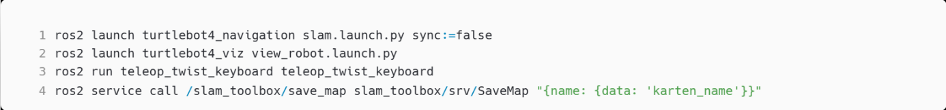
Quellcodeauszug 28: Befehle für SLAM-Algorithmus, um Karte zu erstellen aus Terminal. Mit dem Parameter sync:=false wird der Asynchrone Modus ausgewählt.
SLAM kann über Softkeys aus Codesys gestartet werden und die fertige Karte über den Service /sla,_toolbox/save_map gespeichert werden (siehe Abbildung 38).
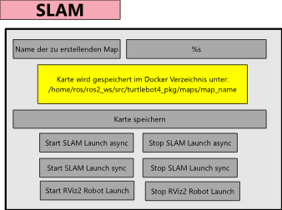
Abbildung 38: Softkeys in Codesys, um den SLAM-Algorithmus zu starten.

Lokalisierung in einer Karte
Bei der Lokalisierung wird die Position des Roboters in einer bereits vorhandenen Karte bestimmt. Der Turtlebot4 nutzt dafür das Nav2-Paket AMCL (Adaptive Monte Carlo Localization), dass den Roboter mit einem Partikelfilter in einer statischen Karte lokalisiert. Der Partikelfilter benötigt eine ungefähre Startposition, damit die Partikel in der Nähe der tatsächlichen Position verteilt werden können. Die Partikel werden anhand der Odometrie verschoben und gewichtet, wie stark der aktuelle Lidar Scan zur Karte passt. Die Initialposition kann in RViz2 über Estimate2D Position gesetzt werden (siehe Abbildung x oben). Um dies auch aus Codesys zu ermöglichen, wurde auch hierfür ein Publisher auf das Topic /initialpose eingerichtet. Die Initialposition ist erforderlich, damit Nav2 weiß, von wo aus die Lokalisierung beginnt.
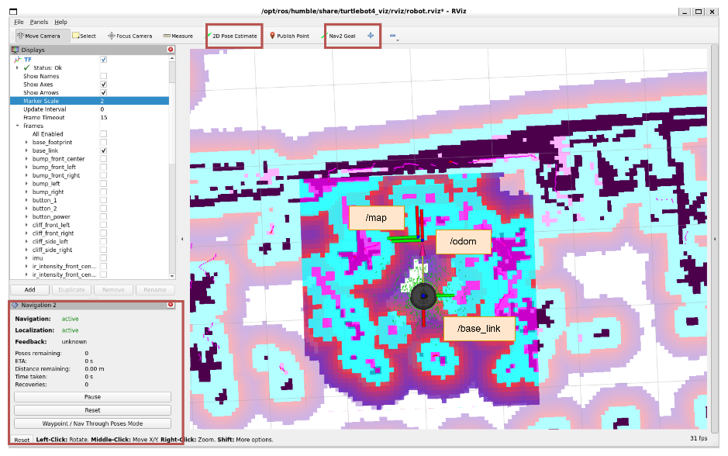
Abbildung 39: Visualisierung des Turtlebot4 in RViz2 bei aktiver Lokalisierung und Navigation. Mit dem Werkzeug 2D Pose Estimate kann die Initalposition gesetzt werden. Mit Nav2 Goal kann ein Navigationsziel vorgegeben werden.
Im Unterschied zu SLAM bleibt die Karte bei der Lokalisierung unverändert. Änderungen werden nicht in die neue Karte übernommen.
Da das Paket Nav2 von der Lokalisierung abhängt muss beim Start eine feste Reihenfolge eingehalten werden. Zuerst wird die Lokalisierung gestartet, die die Karte lädt. Anschließend wird Nav2 gestartet, dass die Karte und Transformationen für die Pfadplanung benötigt. Zuletzt wird die Visualisierung gestartet. Im Terminal erfolgt der Start mit den Befehlen in Quellcodeauszug 29.
Quellcodeauszug 29: Start von Lokalisierung, Navigation und Visualisierung im Terminal.
Um die Lokalisierung und Navigation ebenfalls aus Codesys zu bedienen, wurden auch hierfür SoftKeys integriert (siehe Abbildung 40). Über ein Eingabefeld kann der Name der zu ladenden Karte vorgegeben werden.
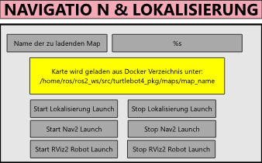
Abbildung 40: Codesys Oberfläche zur Steuerung von Lokalisierung, Navigation und Visualisierung.

Anfahren mehrerer Punkte im Raum.
Um nun autonom mehrere Punkte im Raum anfahren zu können, wird Nav2 benutzt. Es nimmt eine Zielposition entgegen und plant einen kollisionsfreien Weg dorthin und erzeugt die Fahrbefehl für /cmd_vel. Nav2 erkennt Hindernisse nur über die Costmap des Lidar Sensors. Die Gefahrenmeldungen der Create3 über /hazard_detection werden nicht in die Planung mit einbezogen. Liegt ein Objekt unterhalb des Lidars kann NAV2 dieses Objekt nicht als Hindernis erfassen und dort umrum planen. Dadurch dass die Reflexe nicht korrekt funktionieren, ist es deshalb möglich, dass der Turtlebot4 an ein Objekt fährt und nicht umplant. Um dieses Problem zu umgehen wird
Mithilfe einer Schrittkette können einzelne Position angefahren werden. Die Schrittkette wird im Betriebsmodus Auto angesteuert und übernimmt die Initialisierung des Roboters. Zuerst muss manuell über die SoftKeys die Lokalisierung und Navigation mit RViz2 gestartet werden. Steht der Roboter nicht in der Ladestation dockt er zuerst an. Im Dock wird die Startposition, auf den Ursprung der Karte gesetzt. Anschließend entdockt der Roboter und fährt nacheinander Zielposen an.
Im Automatikbetrieb hängt die Kollisionsabsicherung allein an der Hinderniserkennung durch den LiDAR und an den Reflexen der Create3 Basis. Nav2 erkennt Hindernisse nur über die Costmap des Lidar Sensors. Die Gefahrenmeldungen bezieht Nav2 nicht in die Planung mit ein. Hindernisse unterhalb der LiDAR-Ebene werden nicht erkannt. Da der Bump Reflex nach einem Dock Zyklus nicht zuverlässig auslöst, kann der Roboter gegen ein Objekt fahren ohne abzubrechen. Im Test fuhr der Roboter in dieser Situation weiter gegen das Hindernis. Zudem bricht die SPS ein laufendes Navigationsziel nicht ab: Ein Stopp der Schrittkette, ein Wechsel in den Handbetrieb oder ein Verbindungsabbruch beenden die Fahrt von Nav2 nicht! Dies muss über die Oberfläche manuell in RViz2 geschehen.

Schlussfolgerungen

Zusammenfassung der Ergebnisse
Ziel dieser Projektarbeit war eine Kommunikationsschnittstelle zwischen einer Codesys-SPS und ROS2, bei der die SPS als übergeordnete Steuerung arbeitet und ROS2 die Aufgaben ausführt. Als Schnittstelle wurde OPC UA gewählt und zunächst an einem Minimalbeispiel mit turtlesim erprobt.
Zuerst sollte eine einfach zu installierende Entwicklungsumgebung geschaffen werden. Dafür wurden Container-Technologien eingesetzt, die einen modularen Aufbau ermöglichen: Die virtuelle SPS, das Edge Gateway und die ROS2-Entwicklungsumgebung laufen in getrennten Docker-Containern. Die Images für den ROS2-Container werden aus Dockerfiles erzeugt, die den Quellcode automatisch von GitHub laden und den ROS2-Workspace bauen. Dadurch lässt sich die Umgebung auf einem neuen Rechner nachbauen.
Das zweite Ziel war die Steuerung eines simulierten Roboterarms. Drei OPC-UA-Clients übertragen die Statusinformationen des myCobot280 und übernehmen das manuelle Verfahren sowie die Bahnplanung mit MoveIt2. Watchdogs überwachen die Verbindung, und Simulation sowie Clients lassen sich über SoftKeys aus Codesys starten. Anschließend wurde mit dem xArm6 ein zweiter Roboterarm angebunden. Dank der zentralen Konfigurationsdatei waren dafür nur Anpassungen an dieser Datei und eine gemeinsame Launch-Datei für manuelles Verfahren und Bahnplanung nötig und das SPS-Programm blieb unverändert.
Das dritte Ziel war die Anbindung des physischen Turtlebot4. Da DDS die NAT-Grenze von WSL2 nicht überwinden kann, wurde die Entwicklungsumgebung um eine Zenoh-Bridge (zenoh-bridge-ros2dds) erweitert, mit einem Router auf dem Raspberry Pi und einem Client im Container. Das manuelle Verfahren aus der SPS funktioniert, einschließlich Docken, Entdocken und Zurücksetzen der Odometrie. Da der Bump-Reflex der Create3 nach einem Dock-Zyklus nicht zuverlässig auslöst, wurde für den Handbetrieb ein eigener Reflex in der SPS umgesetzt. Zudem lassen sich aus Codesys Karten mit SLAM erstellen und speichern und über eine Schrittkette mehrere Ziele mit Nav2 anfahren. Im Automatikbetrieb ist die Kollisionsabsicherung jedoch nicht vollständig: Nav2 wertet die Gefahrenmeldungen der Create3 nicht aus, und der Bump-Reflex greift nicht zuverlässig. Der Turtlebot4 sollte im Automatikbetrieb daher nur unter Beobachtung fahren.
Diese Arbeit liefert dahingegen eine Fortschritt, dass sich über die Visualisierung in Codesys die Bahnplanung eines Roboterarms mit MoveIt2 und die Navigation des Turtlebot4 bedienen, ohne selbst ROS2-Programme schreiben zu müssen. So können zentrale Konzepte wie Kartenerstellung und Lokalisierung direkt aus der SPS heraus ausprobiert werden. Außerdem dient die Entwicklungsumgebung als Anschauungsbeispiel für den Einsatz von Container-Technologien, sowohl mit Docker Desktop als auch mit dem Deploy Tool von Codesys.

Bewertung der Ergebnisse
Die Schnittstelle zwischen Codesys und ROS2 wurde in Simulation und an realer Hardware umgesetzt. Nicht alle Ziele wurden jedoch vollständig erreicht, und mehrere Probleme haben sich während der Projektumsetzung ergeben.
Im Laufe dieser Projektarbeit konnten einige neue Erfahrungen über Containertechnologien und wie diese vernetzt werden könnten, gesammelt werden. Das Ziel der einfach zu installierenden Entwicklungsumgebung wurde nur teilweise erreicht. Die Umgebung ist zwar über Dockerfiles und GitHub einsetzbar, die erstmalige Einrichtung umfasst aber viele Schichten zur anfänglichen Einrichtung, wie WSL2, SSH-Server, Docker Desktop und das Deploy Tool von Codesys. Hinzu kommt die auf nur 2h begrenzte Laufzeit der virtuellen SPS mit der kostenlosen Lizenz, wobei diese nur zum Testen ausgereicht hat. Bei einem neuen Aufbau dieses Projekt macht es Sinn die Schicht mit dem Deploy Tool wegzulassen und stattdessen eine Soft SPS in Windows einzurichten. Dabei könnte mithilfe von Portweiterleitung die Verbindung ebenso hergestellt werden. Dies müsste erprobt werden.
Die Entwicklungsumgebung war für die Simulation mit dem myCobot und xArm gut aufgebaut. In der Simulation lief alles auf einem Rechner und innerhalb einem Docker Netzwerk mit derselben IP-Adresse. Für den physischen Turtlebot ergaben sich einige Netzwerk Probleme aufgrund der NAT-Grenze. Aufgrund der Benutzung der virtuellen SPS musste WSL im NAT-Modus bleiben da sonst das deployen der Container in WSL nicht möglich war.
Die Anbindung des realen Turtlebot4 ergaben sich einige Probleme mit den Reflexen und Steuerung im Automatikmodus zur Hinderniserkennung
TABELLE MIT VOR UND NACHTEILEN!!!
Eine zusammenfassende Bewertung der Konzepte ist in Tabelle x gegenübergesellt:
Konzept | Nutzen | Nachteile
Virtuelle Soft SPS
Docker Container mit Dockerfiles | Nur geringe Dateigröße zum speichern | Aufwendiges Schreiben der Dockerfiles
WSL2 im NAT Modus | NAT Modus für testweises Deployen von Linux Container in Windows | Blockiert DDS Multicast
Zenoh Bridge | Überwindung der NAT Grenze | Zusätzliche Komponente zu DDS
Tabelle 13: Bewertung der in der Projektarbeit untersuchten Konzepte nach Nutzen und Nachteile.

Ausblick
Während der Bearbeitung konnten einige Erfahurng im Networking und Containertechnologien geschafft werde
Die Arbeit kann an mehreren Stellen weitergeführt werden. Statt eines projektspezifischen Adressbaums kann ein standardisiertes Node Set benutzt werden. Dies würde den Austausch und die Anbindung an andere Systeme erleichtern. Es wurden keine Messungen zu Latenzzeiten ausgeführt. Deswegen ist nicht zu sagen ob es schnell genug für eine Regelung beispielsweise wäre von der SPS aus.
Zudem könnte so WSL2 auf den Mirrored Modus gestellt werden und WSL hätte damit die selbe IP Adresse wie Windows. Dies hätte den Vorteil dass dadurch durch einen DDS Discovery Server die Verbindung in den Server möglich wäre. Dies müsste geteste werden. TEST DAVON!Aus den Statusinformationen des Turtlebot4 können eigene Sicherheitsfunktionen im SPS Code entwickelt werden.
Der Adressraum ist projektspezifisch. Es wird kein standardisiertes Informationsmodell genutzt. Darauf könnte weiter eingegange werden.
Literaturverzeichnis
[1] T. Pinto, R. Arrais, und G. Veiga, „Bridging Automation and Robotics: an Interprocess Communication between IEC 61131–3 and ROS“, in 2018 IEEE 16th International Conference on Industrial Informatics (INDIN), Juli 2018, S. 1085–1091. doi: 10.1109/INDIN.2018.8472057.
[2] R. Arrais, P. Ribeiro, H. Domingos, und G. Veiga, „ROBIN: An open-source middleware for plug‘n’produce of Cyber-Physical Systems“, International Journal of Advanced Robotic Systems, Bd. 17, Nr. 3, S. 1729881420910316, Mai 2020, doi: 10.1177/1729881420910316.
[3] M. R. Diprasetya, S. Yuwono, M. Löppenberg, und A. Schwung, „Integration of ABB Robot Manipulators and Robot Operating System for Industrial Automation“, in 2023 IEEE 21st International Conference on Industrial Informatics (INDIN), Lemgo, Germany: IEEE, Juli 2023, S. 1–7. doi: 10.1109/INDIN51400.2023.10217964.
[4] „ROS 2 Documentation“, ROS 2 Documentation. Zugegriffen: 20. September 2026. [Online]. Verfügbar unter: https://docs.ros.org/en/humble/index.html
[5] Nele Heinz und Nicolas Höhn, „Navigation des TurtleBots mit LIDAR und 3D-Kamera“.
[6] „What is Docker?“, Docker Documentation. Zugegriffen: 15. September 2026. [Online]. Verfügbar unter: https://docs.docker.com/get-started/docker-overview/
[7] GrantMeStrength, „Was ist das Windows-Subsystem für Linux?“ Zugegriffen: 15. September 2026. [Online]. Verfügbar unter: https://learn.microsoft.com/de-de/windows/wsl/about
[8] „CODESYS Group“. Zugegriffen: 15. September 2026. [Online]. Verfügbar unter: https://content.helpme-codesys.com/en/CODESYS%20Control/_rtsl_extablish_connection_to_instance.html
[9] S. Macenski, T. Foote, B. Gerkey, C. Lalancette, und W. Woodall, „Robot Operating System 2: Design, Architecture, and Uses In The Wild“, Sci. Robot., Bd. 7, Nr. 66, S. eabm6074, Mai 2022, doi: 10.1126/scirobotics.abm6074.
[10] M. Seitz, Speicherprogrammierbare Steuerungen im Industrial IoT: Objektorientierter System- und Programmentwurf, Motion Control, Sicherheit, Digital Engineering, 6., Aktualisierte Auflage. München: Carl Hanser Verlag, 2025.
[11] M. Schleipen, Hrsg., Praxishandbuch OPC UA: Grundlagen - Implementierung - Nachrüstung - Praxisbeispiele, 2., Aktualisierte und Überarbeitete Auflage. Würzburg: Vogel Communications Group, 2020.
[12] „VDMA - Robotics“, OPC Foundation. Zugegriffen: 17. September 2026. [Online]. Verfügbar unter: https://opcfoundation.org/markets-collaboration/robotics/
[13] „ER myCobot 280 PI 2023 - Elephant Robotics“. Zugegriffen: 16. Oktober 2026. [Online]. Verfügbar unter: https://www.elephantrobotics.com/en/mycobot-280-pi-2023-en/
[14] „MoveIt 2 Documentation — MoveIt Documentation: Rolling documentation“. Zugegriffen: 13. November 2026. [Online]. Verfügbar unter: https://moveit.picknik.ai/main/index.html
[15] J. Chen, Y. Zhao, und X. Xu, „Improved RRT-Connect Based Path Planning Algorithm for Mobile Robots“, IEEE Access, Bd. 9, S. 145988–145999, 2021, doi: 10.1109/ACCESS.2021.3123622.
[16] „Pilz Industrial Motion Planner — MoveIt Documentation: Rolling documentation“. Zugegriffen: 17. Oktober 2026. [Online]. Verfügbar unter: https://moveit.picknik.ai/main/doc/how_to_guides/pilz_industrial_motion_planner/pilz_industrial_motion_planner.html
[17] „Realtime Servo — MoveIt Documentation: Rolling documentation“. Zugegriffen: 13. November 2026. [Online]. Verfügbar unter: https://moveit.picknik.ai/main/doc/examples/realtime_servo/realtime_servo_tutorial.html
[18] PickNik Robotics, Dr. Andy Zelenak on MoveIt Servo, (28. Juli 2021). Zugegriffen: 13. November 2026. [Online Video]. Verfügbar unter: https://www.youtube.com/watch?v=t2V4llsSxW4
[19] A. Zelenak, R. G. Reid, A. Pettinger, und M. Pryor, „Reactive Motion Control for Real-Time Teleoperation and Semi-Autonomous Contact Tasks“.
[20] K. M. Lynch und F. C. Park, Modern Robotics: Mechanics, Planning, and Control, 1. Aufl. Cambridge University Press, 2017. doi: 10.1017/9781316661239.
[21] „tf2“, ROS 2 Documentation. Zugegriffen: 13. November 2026. [Online]. Verfügbar unter: https://docs.ros.org/en/humble/Tutorials/Intermediate/Tf2/Tf2-Main.html
[22] „User Manual · Turtlebot4 User Manual“. Zugegriffen: 29. Oktober 2026. [Online]. Verfügbar unter: https://turtlebot.github.io/turtlebot4-user-manual/
[23] „What is DDS?“ Zugegriffen: 27. Oktober 2026. [Online]. Verfügbar unter: https://www.dds-foundation.org/what-is-dds-3/
[24] „Using Fast DDS Discovery Server as discovery protocol [community-contributed]“, ROS 2 Documentation. Zugegriffen: 27. Oktober 2026. [Online]. Verfügbar unter: https://docs.ros.org/en/humble/Tutorials/Advanced/Discovery-Server/Discovery-Server.html
[25] „Different ROS 2 middleware vendors“, ROS 2 Documentation. Zugegriffen: 27. Oktober 2026. [Online]. Verfügbar unter: https://docs.ros.org/en/humble/Concepts/Intermediate/About-Different-Middleware-Vendors.html
[26] „Fast DDS vs Cyclone DDS: ROS 2 Middleware Compared“, Inference Systems. Zugegriffen: 29. Oktober 2026. [Online]. Verfügbar unter: https://inferensys.com/differences/physical-ai-and-humanoid-robotics-software/real-time-motion-planning-middleware/fast-dds-vs-cyclone-dds
[27] „Docking - Create® 3 Docs“. Zugegriffen: 6. November 2026. [Online]. Verfügbar unter: https://iroboteducation.github.io/create3_docs/api/docking/
[28] „Odometry - Create® 3 Docs“. Zugegriffen: 3. November 2026. [Online]. Verfügbar unter: https://iroboteducation.github.io/create3_docs/api/odometry/
[29] „Quality of Service settings“, ROS 2 Documentation. Zugegriffen: 10. November 2026. [Online]. Verfügbar unter: https://docs.ros.org/en/humble/Concepts/Intermediate/About-Quality-of-Service-Settings.html
[30] „File qos_profiles.h — rmw: Humble 6.1.4 documentation“. Zugegriffen: 10. November 2026. [Online]. Verfügbar unter: https://docs.ros.org/en/humble/p/rmw/generated/file_include_rmw_qos_profiles.h.html
[31] P. Schweizer, „Raspberry Pi Autostart: Run Scripts at Boot (systemd, labwc)“, raspberry.tips. Zugegriffen: 10. November 2026. [Online]. Verfügbar unter: https://raspberry.tips/en/raspberrypi-einsteiger/raspberry-pi-autostart-setup
[32] B. Siciliano, L. Sciavicco, L. Villani, und G. Oriolo, Robotics. in Advanced Textbooks in Control and Signal Processing. London: Springer London, 2009. doi: 10.1007/978-1-84628-642-1.

- Grundlagen und Herleitungen
  - Quality of Service Einstellungen
Mit Quality of Service Einstellungen (QoS) definieren ROS2 Publisher und Subscriber fest, wie Nachrichten übertragen werden. Ein Publisher und Subscriber können nur kommunizieren, wenn ihre Profile kompatible sind, andernfalls werden die Nachrichten nicht übertragen.
Tabelle 14 erläutert die in dieser Arbeit relevanten Einstellungen:
QoS Richtlinie | Einstellung | Beschreibung
History | Keep Last | Legt fest, wie viele der letzten Nachrichten gespeichert werden. Die Anzahl legt Depth fest.
 | Keep All | Alle Nachrichten werden gespeichert, bis die Hardwaregrenze erreicht ist.
Depth | Queue Size | Größe des Nachrichtenpuffers bei Keep Last (Histroy).
Reliability | Best Effort | Nachrichten werden gesendet, einzelne können jedoch verloren gehen und werden nicht wiederholt.
 | Reliable | Verlorene Nachrichten werden erneut gesendet, bis sie beim Subscriber ankommen.
Tabelle 14: Relevante QoS Einstellungen (basierend auf [5]).
Die Kompatibilität der Richtlinie Reliability ist in folgender Tabelle dargestellt:
Publisher | Subscriber | Kompatibel
Best Effort | Best Effort | Ja
Best Effort | Reliable | Nein
Reliable | Best Effort | Ja
Reliable | Reliable | Ja
Tabelle 15: Kompatibilität der Reliability Richtlinie. Basierend auf [29].
Um die QoS Einstellungen eines Publishers auszulesen, kann folgender Befehl benutzt werden:
Quellcodeauszug 30: Auslesen der QoS Einstellungen eines Topics.
ROS2 bietet vordefinierte QoS Profile an, die diese Einstellungen zusammenfassen. Abbildung 41 zeigt die in dieser Arbeit verwendeten Profile. Das Profil wird beim Anlegen eines Subscribers, wie in Quellcodeauszug 31: Übergabe eines QoS Profiles an einen SubscriberQuellcodeauszug 31 gezeigt übergeben. Wird kein Profil übergeben wird automatisch das Standardprofil von ROS2 verwendet.
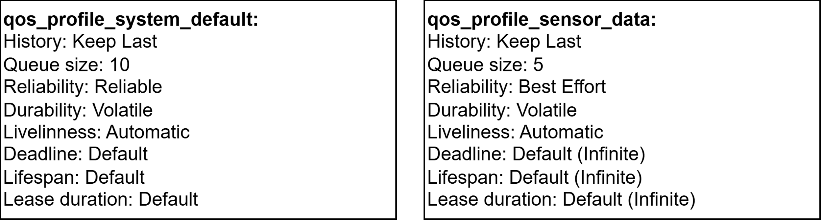
Abbildung 41: Einstellungen der verwendeten QoeS Profile. Basierend auf [30].
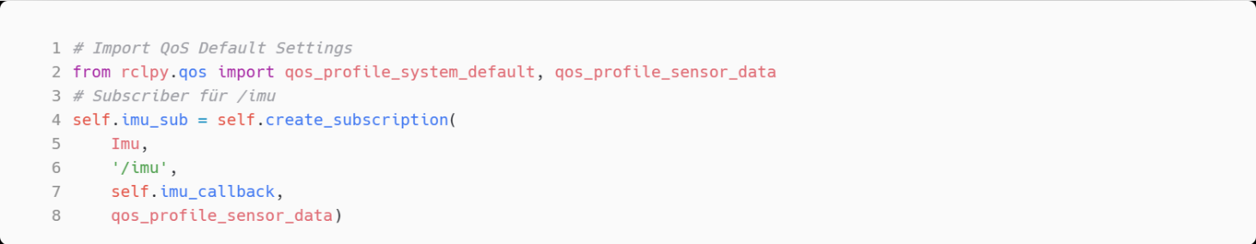
Quellcodeauszug 31: Übergabe eines QoS Profiles an einen Subscriber
  - Einrichtung der Zenoh Schnittstelle
Sowohl auf dem Raspberry Pi des Turtlebot4 als auch im Docker Container muss die zenoh-bridge-ros2dds Schnittstelle installiert werden. Verwendet wird die Version 1.9.0, da bei der neuesten Version 1.10.0 nicht alle Topics korrekt übertragen wurden. Die Installation ist auf beiden Systemen identisch und erfolgt mit dem Skript in Quellcodeauszug 32. Es werden zuerst die benötigten Werkzeuge und Abhängigkeiten installiert und anschließend die Bridge in der festgelegten Version heruntergeladen. Da sich die Prozessorarchitektur unterscheidet, muss die Variable SYSTEM_VERSION angepasst werden: Im Docker Container wird x86_64 verwendet, auf dem Raspberry PI aarch64.
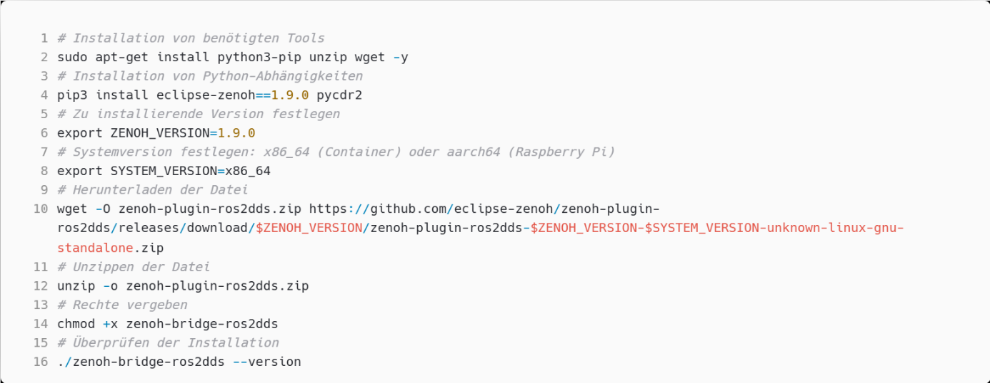
Quellcodeauszug 32: Installation der Zenoh Bridge auf dem Raspberry Pi und im Container. Je nach Prozessorarchitektur muss die Variable SYSTEM_VERSION angepasst werden.
Einrichtung des Routers:
Da die zenoh-bridge-ros2dds auf der Cyclone DDS Middleware beruht, muss die RMW_IMPLEMENTATION des Turtlebot4 über das turtleot4-setup auf rmw_cyclonedds_cpp gestellt werden. Um die Schnittstelle auf dem Raspberry Pi des Turtlebot4 zu installieren, muss sich zuerst auf diesen per SSH eingeloggt werden mit: ssh ubuntu@192.168.2.189 mit dem Passwort turtlebot4.
Damit nur berechtigte Clients auf den Router zugreifen können, wird die Authentifizierung per Benutzername und Passwort konfiguriert. Die Datei CONFIG_ROUTER.json5 legt den Modus der Bridge fest (router, client oder peer) und verweist auf die Datei credentials.txt, in der die Zugangsdaten stehen (siehe Quellcodeauszug 33). Es wurde keine Topic-Filterung konfiguriert, sodass alle ROS-2-Daten übertragen werden. Falls nötig, kann in der Konfigurationsdatei festgelegt werden, welche Topics übertragen werden sollen.
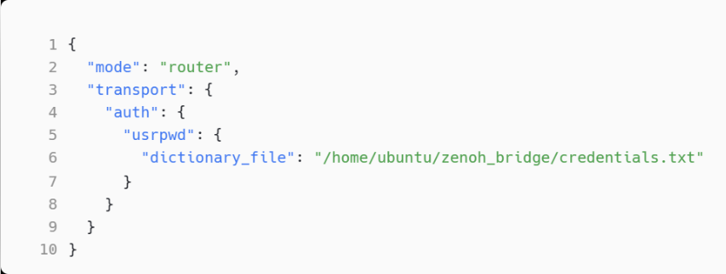
Quellcodeauszug 33: CONFIG_ROUTER.json5 (links) und credentials.txt (rechts) für die Konfiguration des Routers.
Der Router kann manuell mit folgendem Befehl gestartet werden:
Quellcodeauszug 34: Manuelles Starten des Zenoh Routers im Raspberry Pi.
Einrichtung auf dem Client:
Im Docker Container kann der Zenoh Client ebenfalls mit dem Skript aus Quellcodeauszug 22 installiert werden. Zusätzlich wird eine Konfigurationsdatei mit dem Modus client benötigt. Sie enthält die Adresse des Routers (tcp/192.168.2.189:7447) sowie den Benutzernamen und das Passwort.
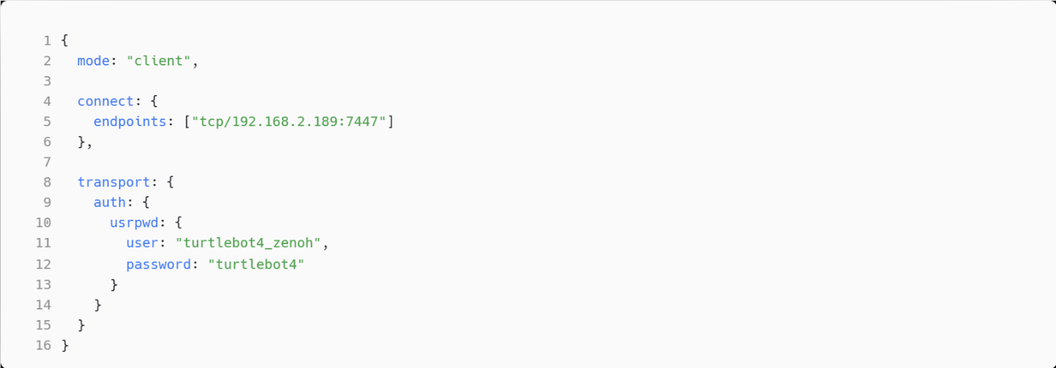
Quellcodeauszug 35: CONFIG_CLIENT.json5 Konfigurationsdatei für den Client.
Der Client kann manuell mit folgendem Befehl gestartet werden:
Quellcodeauszug 36: Manuelles Starten des Zenoh Clients.
  - Automatischer Start des Routers beim Starten des Turtlebot4
Damit der Zenoh Router der Bridge nach jedem Systemstart des Turtlebot4 automatisch im Hintergrund läuft, wurde ein eigener systemd-Service eingerichte. Systemd ist ein unter Linux zentraler Systemmanager, der beim Systemstart ausgeführt wird und konfigurierte Dienste (Services) startet und im laufenden Betrieb überwacht. Dazu wurde im Raspberry Pi unter dem Pfad /etc/systemd/system/zenoh_router.service die in Quellcodeauszug 37 gezeigte Datei angelegt:
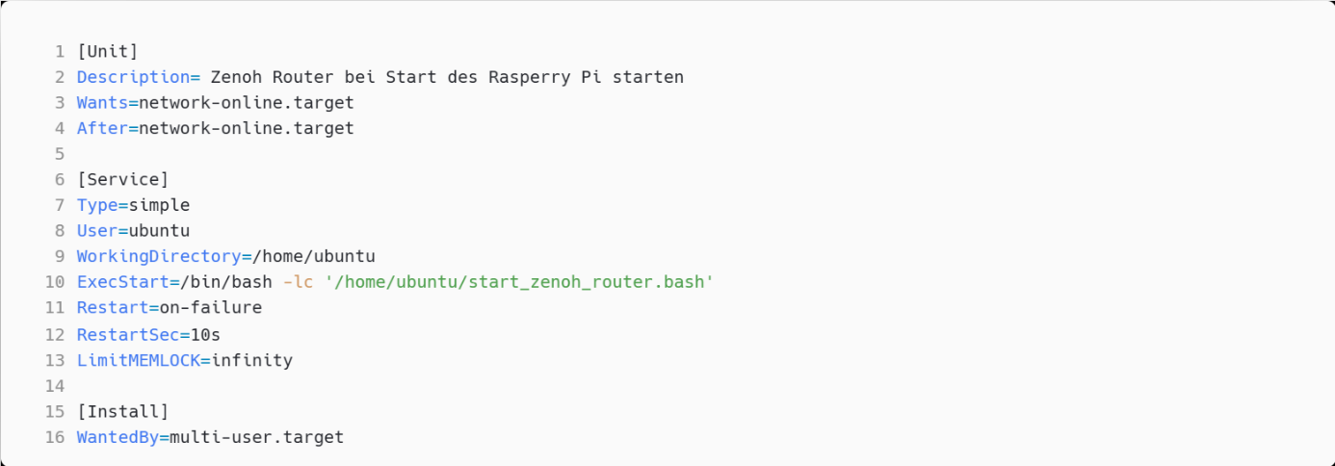
Quellcodeauszug 37: systemd-Service zum automatischen Start des Zenoh Routers.
Die Service-Datei enthält mehrere zentrale Einstellungen. Mit Wants= und After=network-online.target wird sichergestellt, dass der Dienst erst gestartet wird, wenn eine Netzwerkverbindung mit gültiger IP-Adresse besteht. Über User=ubuntu läuft der Dienst mit den Rechten des Standardbenutzers und nicht als root. Der Eintrag ExecStart=/bin/bash -lc '...' führt das Startskript in einer Login-Shell aus, sodass die Systemumgebung geladen wird. Sollte der Dienst abstürzen, sorgen Restart=on-failure und RestartSec=10s dafür, dass er nach 10 Sekunden automatisch neu gestartet wird. Schließlich bewirkt WantedBy=multi-user.target, dass der Dienst beim normalen Systemstart mitgestartet wird [31]. Mit LimitMEMLOCK=infinity wird das Limit für gesperrten Arbeitsspeicher aufgehoben, was für die DDS-Kommunikation benötigt wird.
Das von systemd aufgerufene Bash Skript (siehe Quellcodeauszug 38), lädt die ROS2 und Turtlebot4 Umgebung und startet anschließend die Bridge mit der passenden Konfigurationsdatei.
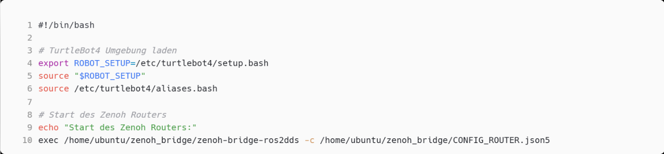
Quellcodeauszug 38: Bash Skript zum Start des Zenoh Routers.
Um den Service dauerhaft zu aktivieren, sind die Befehl aus Quellcodeauszug 39 auszuführen.
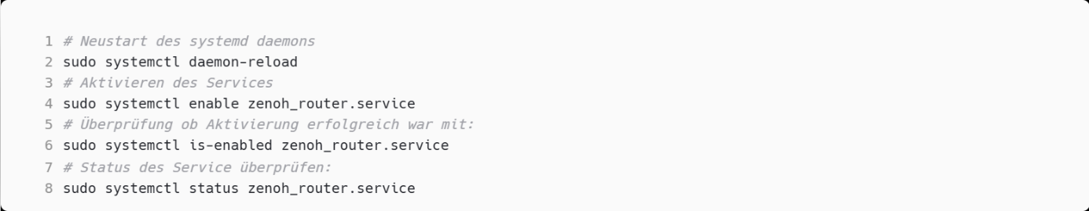
Quellcodeauszug 39: Aktivieren und Überprüfen des systemd Services auf dem Raspberry Pi.
Nach dem Start des Turtlebot4 kann es bis zu 3 Minuten dauern bis die Create3 Basis vollständig mit dem Rasperry Pi verbunden ist und alle ROS2 Topics erfolgreich mit der Bridge aufgebaut wurden und im Container empfangbar sind. Nach dieser initialen Startphase läuft die Bridge stabil.
  - Herleitung Umrechnung Quaternionen und Eulerwinkel
TO DO: Beschreibung wie mathematisch funktioniert. Am ende Codebausteine von SM3_Math benutzt!
Es gibt verschiede Darstellungen, um Rotationen im dreidimensionalen Raum darzustellen. Es werden extrinsische Rotationen, also auf ein festes Basiskoordinatensystem bezogen und intrinsische Rotationen, also auf ein sich mitdrehendes Koordinatensystem bezogen, unterschieden. Insgesamt existieren 12 verschiedene Möglichkeiten Eulerwinkeldarzustellen (z.B.: ZYZ, ZYX, XYZ, etc.)
In einer früheren Vorarbeit [QUELLE!] wurde bereits die Transformation von Quaternionen in Tait-Bryan-Winkel beschrieben. Hierbei handelt es sich um intrinsische Tait-Bryan Winkel in der Reihenfolge ZYX, also Drehung um Z (Yaw), Drehung um Y (Pitch) und Drehung um X (Roll). Diese werden standardmäßig in ROS2 verwendet, wenn es anschaulich sein muss.
In der Vorlesung wurden für Codesys Projekte oft die intrinsischen Euler-Winkel (ZYZ) benutzt. Also zuerst eine Drehung um die Z-Achse (A), dann eine Drehung um die neue Y-Achse (B) und dann eine Drehung um die neue Z-Achse (C).
In ROS2 werden standardmäßig Quaternionen benutzt. Quaternionen stellen die Orientierung im 4D Raum dar. Diese haben den Vorteil zu Euler Winkeln, dass sie keinen Singularitäten aufweisen und somit kein Gimbal lock auftritt. Ein Gimbal Lock tritt auf, wenn der mittlere Rotationswinkel B bei 0° oder 180° liegt. Dann nämlich repräsentieren die beiden Winkel A und C dieselbe Drehung und somit hat man in Theorie den Verlust eines Freiheitsgrades.
Herleitung der Programmierung mit Formeln aus [32]:

Die Gesamtrotationsmatrix der ZYZ-Konvention ergibt sich aus:

$$R_{ZYZ} = R_{Z}(A)×R_{Y}(B)×R_{Z}(C) =$$
$$=\left[\begin{matrix}cAcBcC-sAsC & -cAcBsC & cAsB \\ sAcBcC+cAsC & -sAcBsC+cAcC & sAsB \\ -sBcC & sBsC & cB\end{matrix}\right]=\left[\begin{matrix}r_{11} & r_{12} & r_{13} \\ r_{21} & r_{22} & r_{23} \\ r_{31} & r_{32} & r_{33}\end{matrix}\right]$$

Wobei c = cos() und s=sin().

Die Gesamtrotationsmatrix für Quaternionen wurde entnommen aus [32]:

$R_{q}= \left[\begin{matrix}1-2(q_{y}^{2}+q_{z}^{2}) & 2(q_{x}q_{y}-q_{w}q_{z}) & 2(q_{x}q_{z}+q_{w}q_{y}) \\ 2(q_{x}q_{y}+q_{w}q_{z}) & 1-2(q_{x}^{2}+q_{z}^{2}) & 2(q_{y}q_{z}-q_{w}q_{x}) \\ 2(q_{x}q_{z}-q_{w}q_{y}) & 2(q_{y}q_{z}+q_{w}q_{x}) & 1-2(q_{x}^{2}+q_{y}^{2})\end{matrix}\right]=\left[\begin{matrix}r_{11} & r_{12} & r_{13} \\ r_{21} & r_{22} & r_{23} \\ r_{31} & r_{32} & r_{33}\end{matrix}\right]$

Anhand eines Koeffizientenvergleiches kann nun für beide Richtungen die Werte hergeleitet werden.
Herleitung Quaternionen -> ZYZ Euler Winkel:
Die Umrechnung ist nicht immer eindeutig.
Anstatt des normalen arctangens wird der atan2 verwendet. (To DO: Erklären Warum)

$$\frac{r_{23}}{r_{13}}=\frac{sAsB}{cAsB} → A = atan2(r_{23},r_{13})$$
$$\frac{r_{32}}{r_{31}}=\frac{sBsC}{- sBcC} → C = atan2(r_{32},-r_{31})$$
$r_{33}=cB→ B = arccos(r_{33})$
alternativ dazu da numerisch stabiler:
$\frac{\sqrt{r_{13}^{2}+r_{23}^{2}}}{r_{33}}=\frac{\sqrt{{(cAsB)}^{2}+{(sAsB)}^{2}}}{cB}=\frac{sB}{cB}→B = atan2(\sqrt{r_{13}^{2}+r_{23}^{2}}, r_{33}$
Wenn B = 0 oder B = PI werden klappt die erste Z Achse und dritte Z Achse exakt aufeinander.
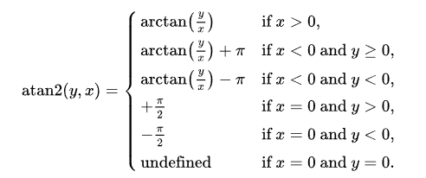
Die beiden Drehungen A und C machen dann genau das selbe. Das bedeutet es gibt unendlich viele Kombinationen aus A und C. Deswegen wird im Code Sicherheitslücke implementiert. Wenn B extrem klein ist wird C fest auf 0 gesetzt um eine Eindeutigkeit zu schaffen.

Herleitung Euler Winkel -> Quaternionen:
Die Umrechnung von Euler Winkeln zu Quaternionen ist eindeutig.
ACHTUNG HIER AUCH WIEDER ÜBER ROTATIONSMATRIX GEHEN!
FORMEL AUS BUCH
Der Realteil $q_{w}$ ergibt sich aus:
$$q_{w}=\frac{1}{2}×\sqrt{1+r_{11}+r_{22}{+r}_{33}}$$
Die Imaginärteile $q_{x}, q_{y} und q_{z}$ ergeben sich aus:
$$q_{x}= \frac{r_{32}-r_{23}}{4q_{w}}$$
$$q_{y}= \frac{r_{13}-r_{31}}{4q_{w}}$$
$$q_{z}= \frac{r_{21}-r_{12}}{4q_{w}}$$
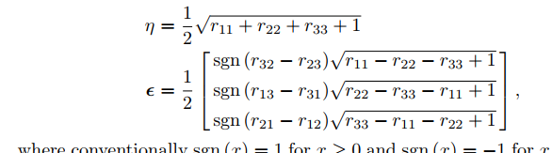

- Bedienungsanleitungen
  - Installation der Entwicklungsumgebung
Für die Entwicklung des Projekts wurden folgende Tools mit ihrer zugehörigen Version verwendet:
Tool | Version
Docker Desktop | Docker Desktop 4.88.1
SPS-Entwicklungsumgebung | CODESYS Development System V3.5 SP22 Patch 2
SPS-Runtime Umgebung | CODESYS Virtual Runtime for Linux SL
Host Betriebssystem Windows 11 | Windows 11 25H2
Subsystem | WSL2 mit Ubuntu-24.04
Tabelle 16: Verwendete Tools für die Entwicklungsumgebung.
- WSL2 einrichten in Windows Power Shell als Administrator:
Quellcodeauszug 40: Installation von WSL2 in Windows.
Beim ersten Start muss Benutzername und Kennwort festgelegt werden. Auf dem Labor PC ist dies projekt_ki mit dem Passwort ki_WS0. Die aktuelle Version kann überprüft werden mit: wsl -l -v
Hinweis: Der Netzwerkmodus von WSL ist standardmäßig auf NAT eingestellt, d.h. WSL hat eine andere IP-Adresse als Windows. Diese Einstellung ist für dieses Projekt Vorraussetzung.
- Docker Desktop Installation auf dem Hostsytem (Windows):
Unter Settings -> Ressources -> WSL Integration muss die Integration für Ubuntu 24.04 eingestellt sein.
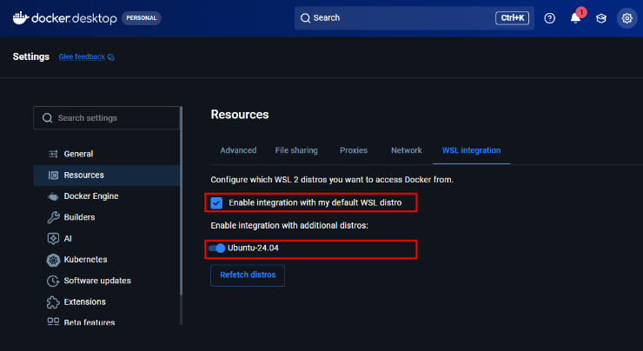
Abbildung Anhang 1: WSL-Integration im Docker Container aktivieren.
- SSH-Server in WSL einrichten:
Das Codesys Deploy Tool verbindet sich per SSH mit WSL, um dort Container zu starten. Dafür muss ein SSH-Server eingerichtet werden in WSL. Um in das WSL Workspace im Terminal zu wechseln reicht `wsl`.
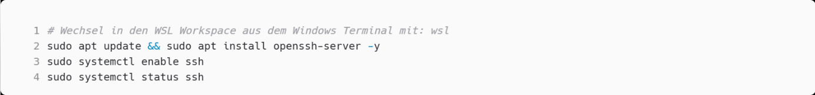
Quellcodeauszug 41: Installation des SSH-Servers in Codesys.
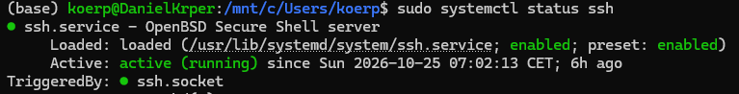
Quellcodeauszug 42: Korrekt gestartet SSH-Server.
- Codesys Development System installieren (Windows):
Über den CODESYS Installer kann das Development System mit folgenden Paketen installiert werden:
- CODESYS Virtual Control for Linux SL
- CODESYS Control SL Deploy Tool
  - Einrichtung und Bedienung des Deploy Tools in Codesys
Das Codesys Deploy Tool wird verwendet um Codesys spezifische Container automatisiert auf einer Zielhardware (in diesem Fall im WSL) zu starten. (Eine detailliertere Anleitung und zusätzliche Informationen sind auf der Website von Codesys zu finden: [8].)
- Notwendige Packages mit „CODESYS Installer“ installieren:
- CODESYS Virtual Control for Linux SL
- CODESYS Control SL Deploy Tool
- Im CODESYS Development System “Deploy Control SL” unter Tools öffnen:
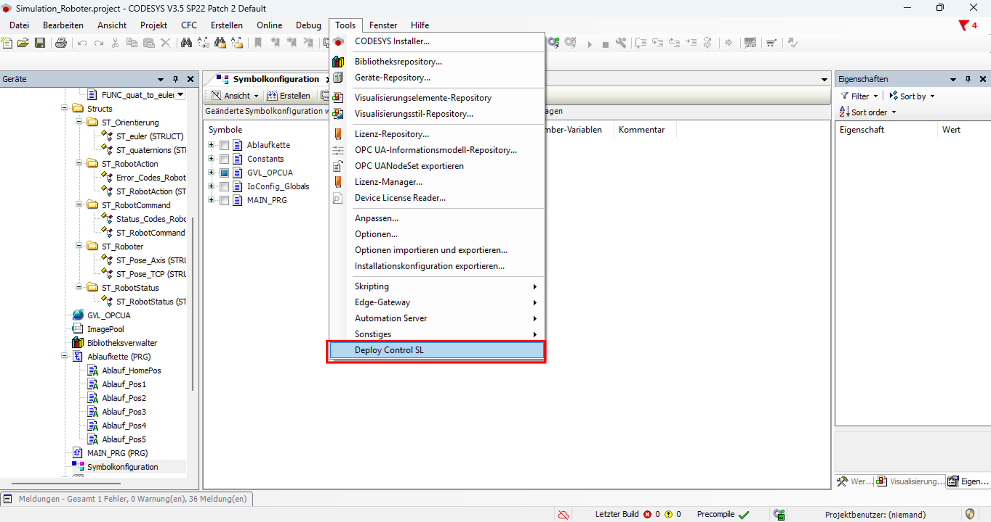
Abbildung Anhang 2: Deploy Control Tool im Codesys Development System öffnen
- IP-Adresse im WSL Workspace herausfinden, um sich darauf per SSH verbinden zu können:
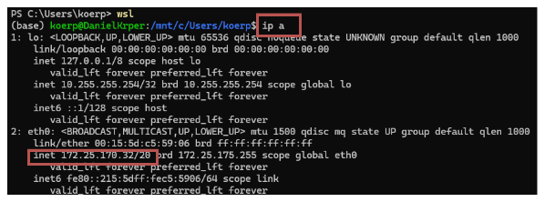
Abbildung Anhang 3: Herausfinden der IP-Adresse auf Zielgerät (WSL) mit Befehl: "ip a" .
- Im Deploy Tool im Reiter Kommunikation, die Verbindung zu WSL herstellen über SSH:
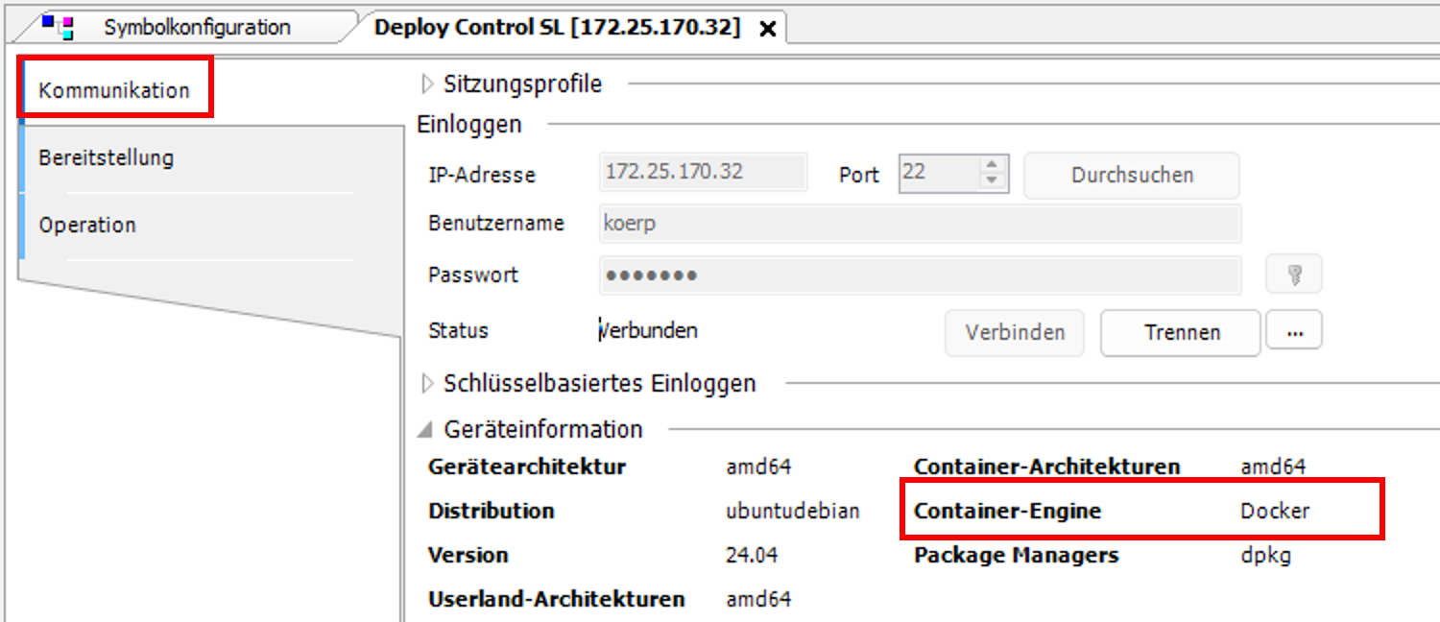
Abbildung Anhang 4: Deploy Tool, Verbindung zu WSL über SSH (Port 22) herstellen. Nach dem Verbinden muss Docker als Container Engine gelistet sein. Ansonsten muss Docker Desktop erst noch heruntergeladen und eingerichtet werden!
- Im Reiter Bereitstellung Images für Container herunterladen:
  - CODESYS Virtual Control for Linux SL (Version 4.22.0.0)
  - CODESYS Virtual Edge Gateway for Linux (Version 4.22.0.0)
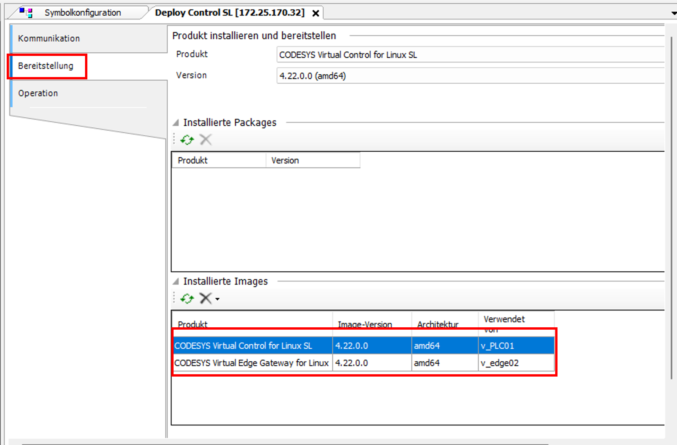
Abbildung Anhang 5: Installation der Images für die Container.
- Im Reiter Operation beide Container starten mit entsprechender Konfiguration:
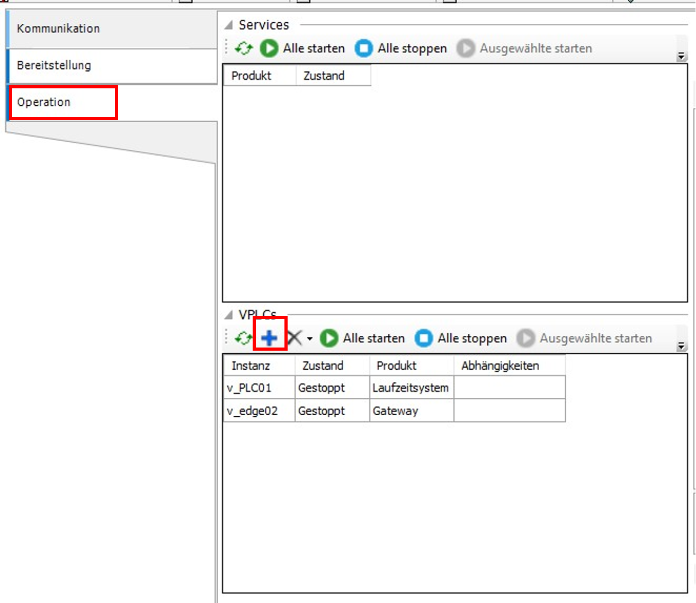
Abbildung Anhang 6: Anlegen beider Container
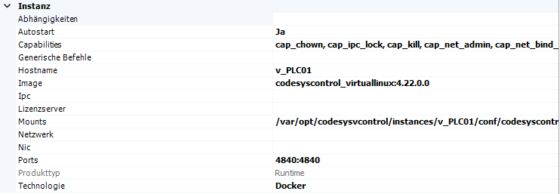
Abbildung Anhang 7: Konfiguration für Virtual Control for Linux SL
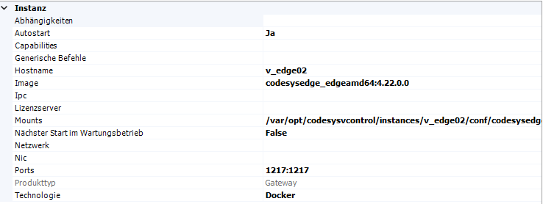
Abbildung Anhang 8: Konfiguration für Edge Gateway
- Neuen Gateway anlegen:
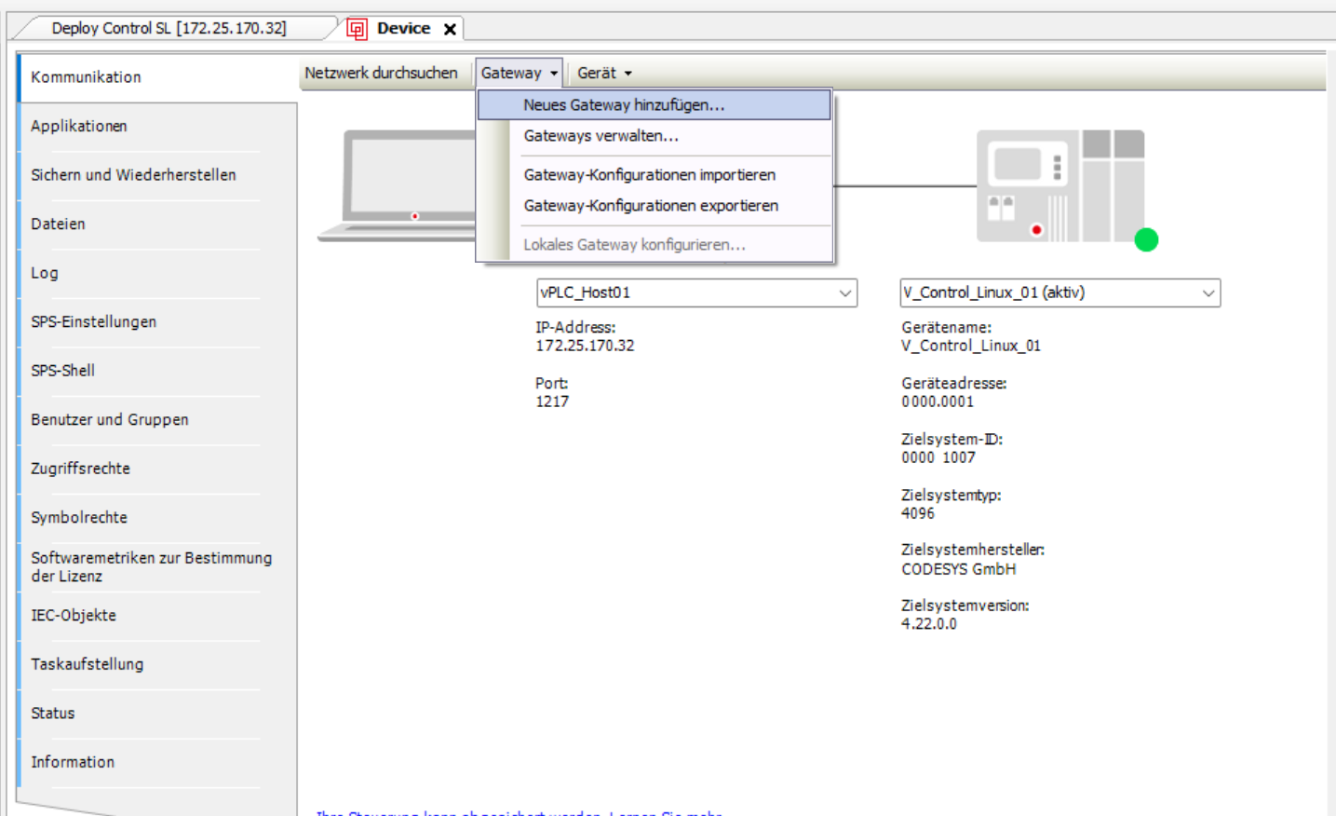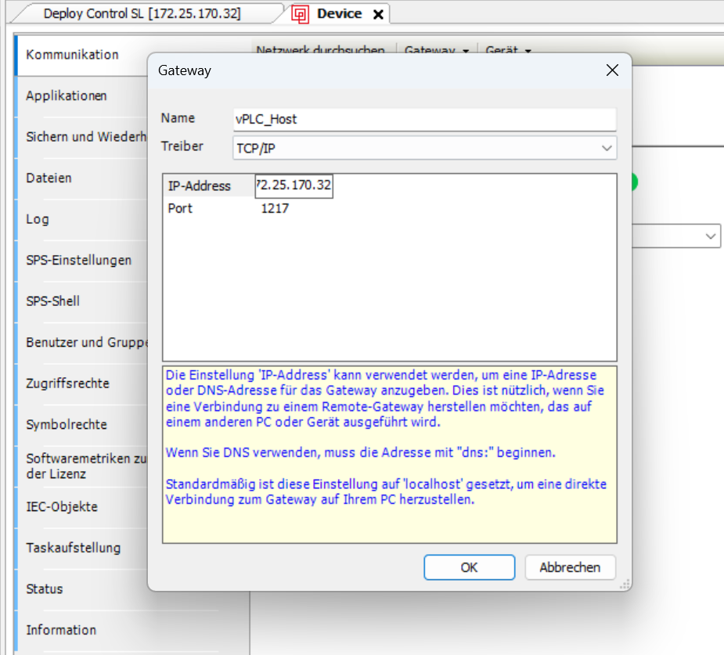
Abbildung Anhang 9: Hinzufügen eines neuen Edge Gateway.
- Netzwerk durchsuchen und V_Control_Linux_01 verbinden:
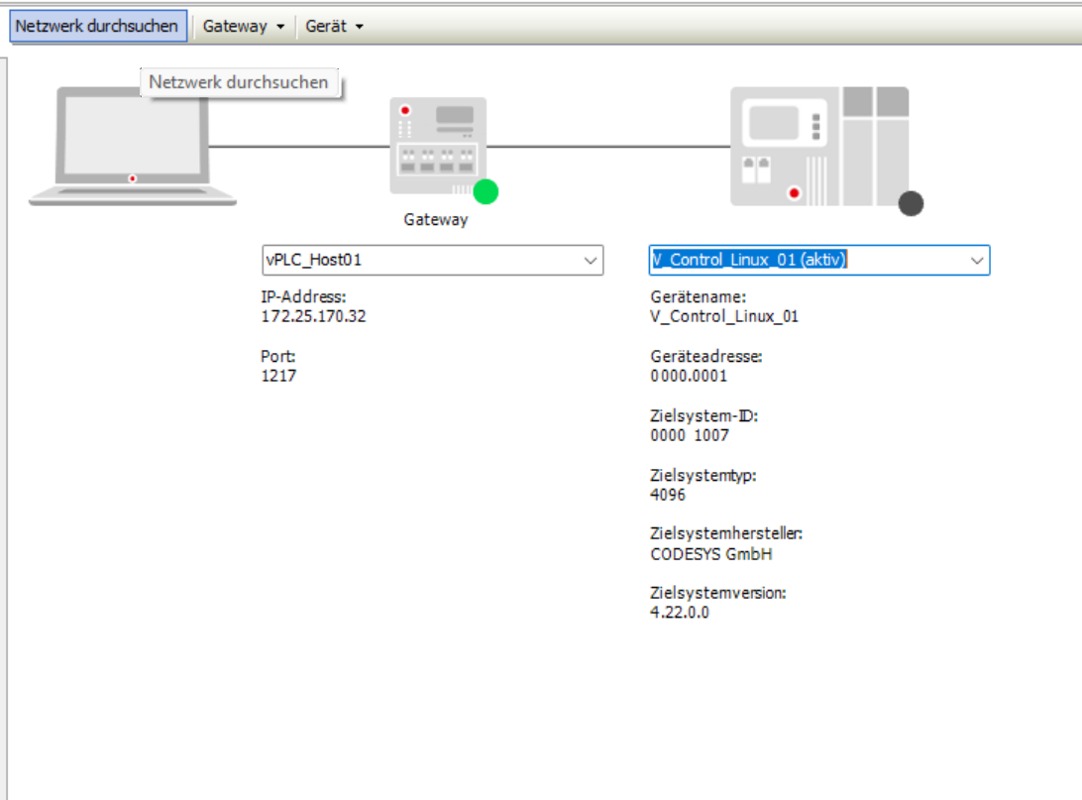
Abbildung Anhang 10: Zu verbindendes Gerät auswählen.
- Einloggen und Gerätebenutzer hinzufügen:
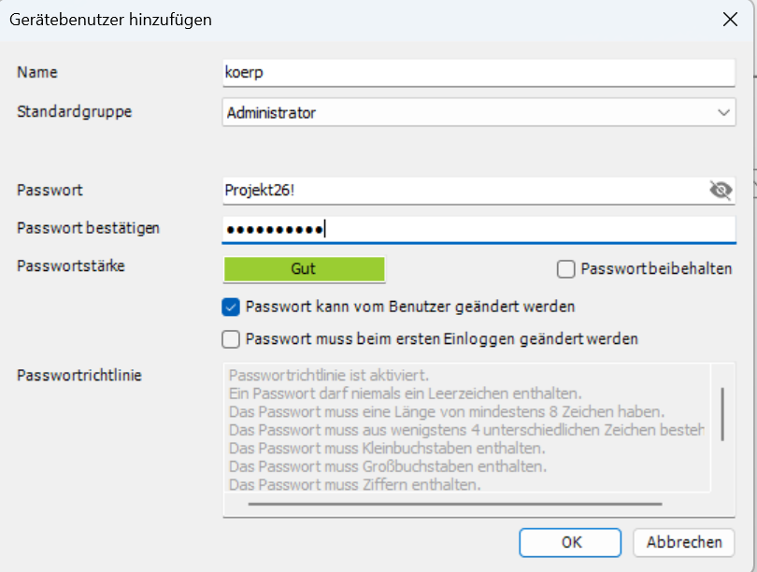
Abbildung Anhang 11: Hinzufügen eines neuen Gerätebenutzers
  - Bedienungsanleitung für Container myCobot280 und xArm6
Bei Start des Containers läuft automatisch ein OPC UA Client (entrypoint.py) über den per SoftKeys aus Codesys RViz2 und die Kommunikationsclients gesteuert werden können. Die Dockerfiles clonen beim Bau den Code selbst von GitHub und installieren die benötigten Pakete.
Aufbau der Images:
myCobot280:
Quellcodeauszug 43: Bau des Docker Images für den myCobot aus der Dockerfile.
xArm6:
Quellcodeauszug 44: Bau des Docker Images für den xArm6 aus der Dockerfile.
Das jeweilige Image enthält den Code so wie er beim Bauen auf GitHub liegt. Für den myCobot unter dem Branch main und für den xArm6 unter dem branch xArm6.
Aufbau der Container:
Der Container kann direkt mit der IP-Adresse des OPC UA Servers gestartet werden. Mit -e OPC_IP=172.21.225.150 wird eine Umgebungsvariable gesetzt. Dadurch muss nicht manuell im Docker Container die IP-Adresse in der Datei opc_topic_config.yaml geändert werden.
myCobot280:
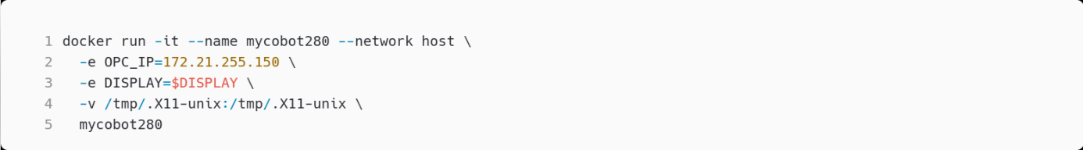
Quellcodeauszug 45: Bau des Containers aus dem Image. Mit der Umgebungsvariable OPC_IP kann direkt die IP-Adresse des OPC-Servers übergeben werden.
xArm6:
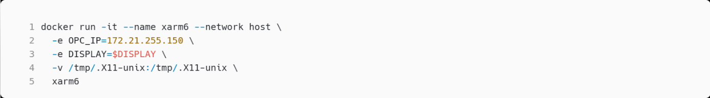
Quellcodeauszug 46: Bau des Containers aus dem Image. Mit der Umgebungsvariable OPC_IP kann direkt die IP-Adresse des OPC-Servers übergeben werden.
Durch --network=host teilt sich der Docker Container die IP-Adresse und Netzwerkschnittstellen mit WSL2.
Zur Darstellung grafischer Anwendungen aus dem Docker Container (GUI), wie beispielsweise RViz2, wird der von WSLg bereitgestellte X Server benutzt. Dabei müssen zwei Informationen dem Container mitgeteilt werden:
- -e DISPLAY=$DISPLAY ist notwendig, um den Docker Container mitzuteilen, mit welchem DISPLAY er sich verbinden soll.
- -v /tmp/.X11-unix:/tmp/.X11-unix bindet die Schnittstelle ein, die vom X Server benutzt wird zur Kommunikation.
Bedienungshinweise:
Es darf jeweils immer nur ein der beiden Container gestartet werden, da beide Container die selben Variablen benutzen und es somit zu Konflikten kommen würde,
IP-Adresse in Konfigurations Datei ändern:
Um die IP-Adresse dauerhaft in der Konfiguration zu ändern, ändere sie im Container und starte ihn neu:
Wenn eine Umgebungsvariable gesetzt wurde hat diese immer Vorrang vor der Konfigurationsdatei!
Quellcodeauszug 47: IP Adresse des OPC UA Servers ändern
  - Benutzung des minimalbeispiel_pkg

Um das Minimalbeispiel zu benutzen, müssen Dateien noch manuell aus dem Container gestartet werden
- Öffne Codesys Datei Minimalbeispiel_Datenaustausch_ROS2.project
- Richte mithilfe des Deploy Tools die notwendigen Codesys spezifischen Container ein (siehe Anhang 9.2) und stellt die Verbindung zum Gerät her.
- Starte Innerhalb des Containers (mycobot280) folgende ROS2 Nodes und passe die IP-Adresse an den OPC UA Server an:
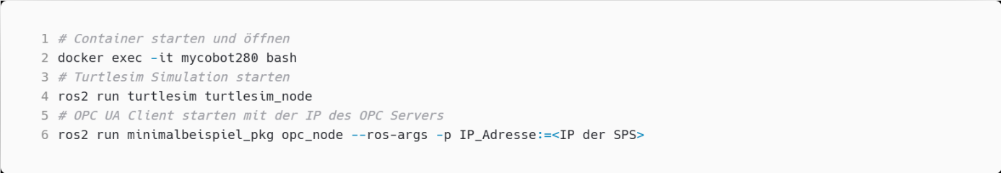
Die opc_node liest die IP aus dem ROS2-Parameter IP Adresse.
- Hardware Dokumentation
  - Hardware / Simulation Roboterarm
    - Transformationsbaum
Der Transformationsbaum beschreibt den kinematischen Aufbau eines Roboters mithilfe einer URDF-Datei. Links stehen dabei für einen starren Körper und Joints verbinden diese. Beide Roboter bilden eine Kette mit sechs Drehgelenken, sie unterscheiden sich jedoch in der Benennung der Links und Joints. Beim Anbinden eines neuen Roboters müssen die Joint Namen in der Konfigurationsdatei des Pakets sim_arm_pkg angepasst werden!
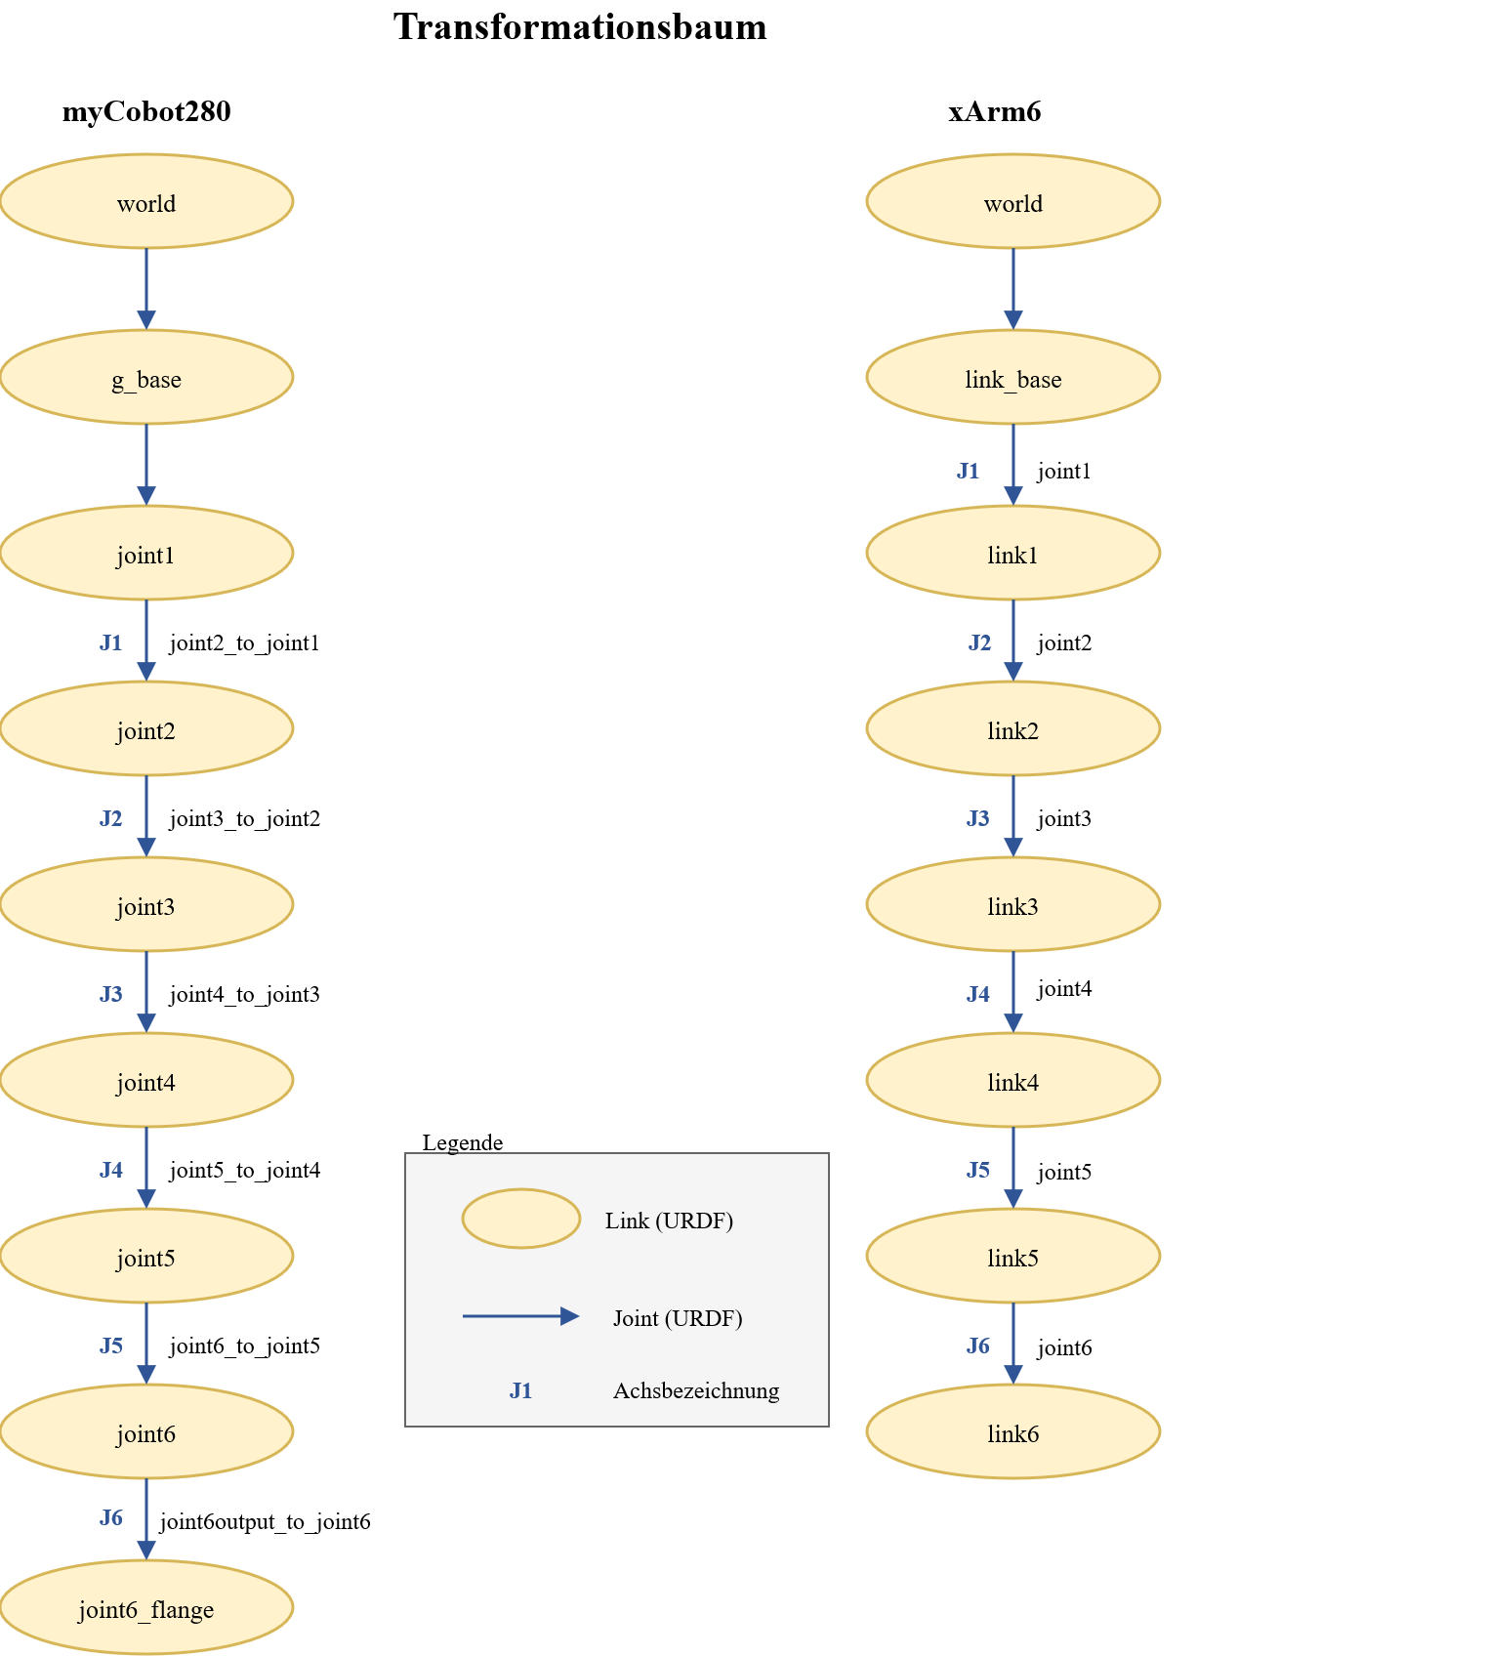
Abbildung 42: Transformationsbaum des myCobot280 (links) und des xArm6 (rechts).
Die Transformationsbäume können in der Simulation mit folgendem Befehl erzeugt werden wenn RViz2 läuft:
Quellcodeauszug 48: Erzeugen der Transformationsbäume.
  - Hardware des Turtlebot4
    - Hardware und Verbindungsplan
Abbildung x zeigt den detaillierten Hardware und Verbindungsplan des TurtleBot4 Lite.
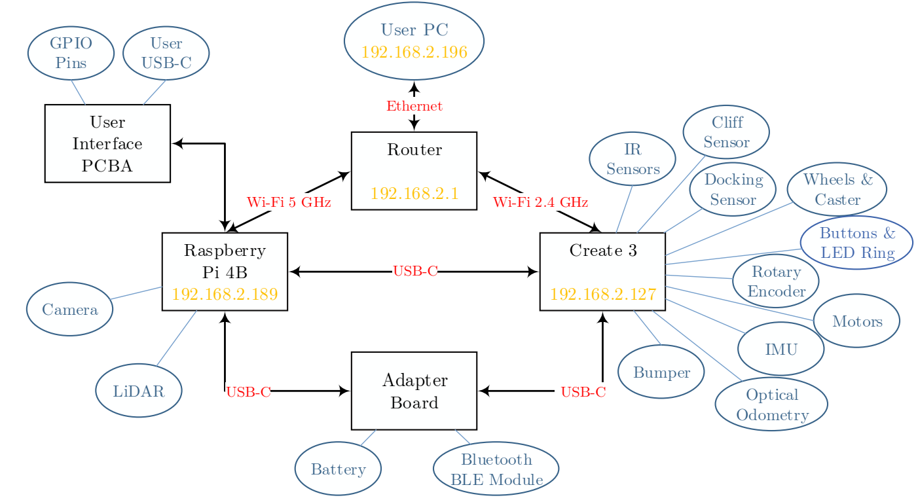
Abbildung 43: Hardware und Verbindungsplan Turtlebot4 Lite. QUELLE VON FRAU HEINZ!
- Softwaredokumentation
  - Ablaufdiagramm für action_client.py im sim_arm_pkg
Mit create_goal() können je nach Übergabe der Parameter folgende Goals erstellt werden: 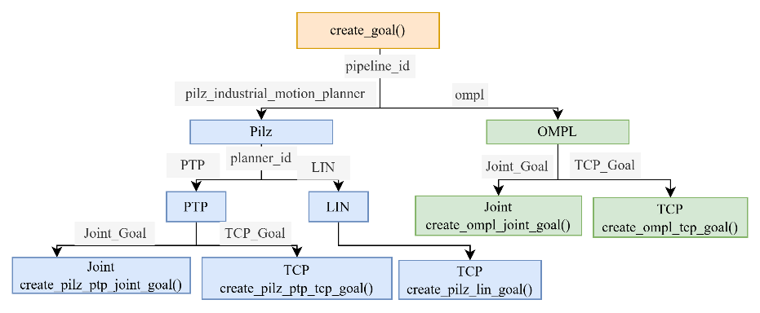
Der Ablauf des Programms ist dabei wie folgt:
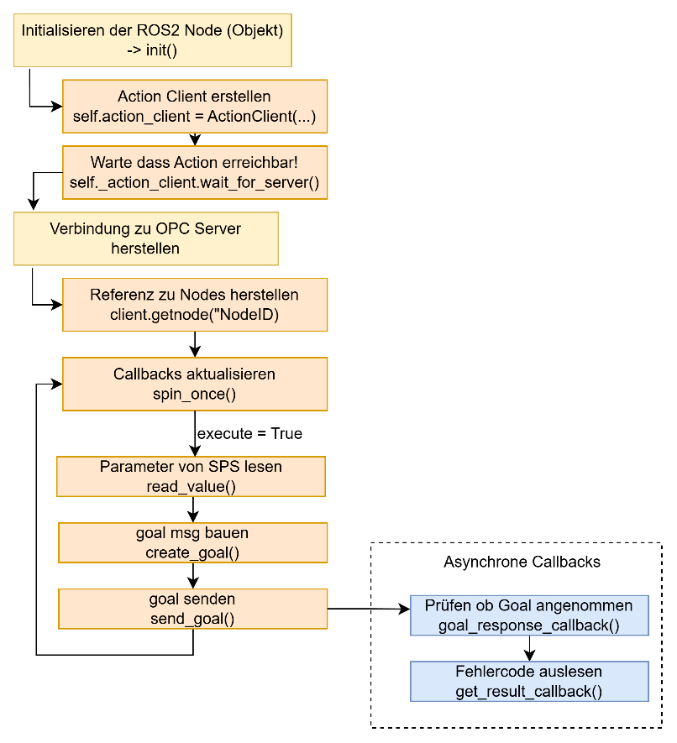
  - Übersichtstabelle Interfaces im sim_arm_pkg
Datei | Rolle | Topic / Service / Action | Interface
status_client.py | Subscriber | /joint_states | sensor_msgs/msg/JointState
status_client.pty | Subscriber | /tcp_pose | geometry_msgs/msg/Pose
tcp_pose.py | Publisher | /tcp_pose | geometry_mgs/msg/Pose
command_client.py | Subscriber | /servo_node/status | std_msgs/msg/Int8
command_client.py | Publisher | /servo_node/delta_twist_cmds | geometry_msgs/msg/TwistStamped
command_client.py | Publisher | /servo_node/delta_joint_cmds | control_msgs/msg/JointJog
command_client.py | Service | /servo_node/start_servo | std_srvs/srv/Trigger
command_client.py | Service | /servo_node/stop_servo | std_srvs/srv/Trigger
action_client.py | Action | /move_action | moveit_msgs/action/MoveGroup
    - Interfaces für Status Client (sim_arm_pkg)
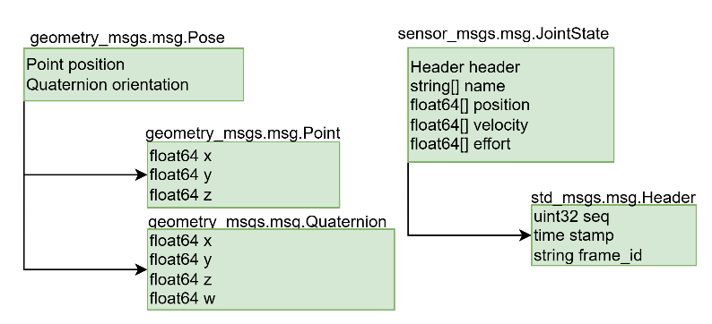
    - Interfaces für Command Client (sim_arm_pkg)
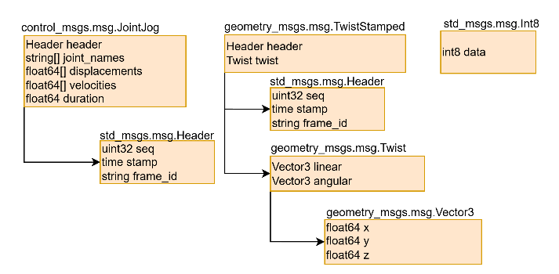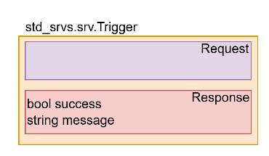
    - Interfaces für Action Client (sim_arm_pkg)
Da das Interface für die MoveGroup sehr lang ist, sind nur die benutzen Parameter erläutert und gezeigt. Das ausführliche Interface kann auf [Quelle: moveit_msgs Msg/Srv Documentation] nachgeschaut werden.
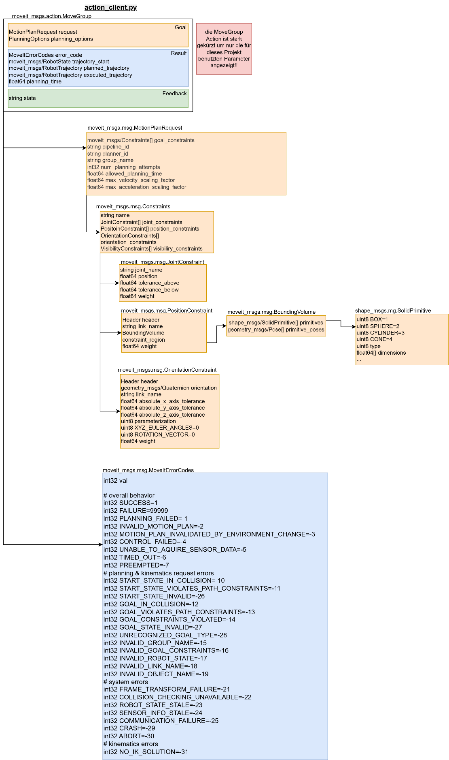
  - Übersichtstabelle Interfaces im turtlebot4_pkg

- Quellcode
  - Übersicht Programme
Eine Übersicht über alle implementierter Programme ist in folgender Tabelle zu sehen:
Programm | Paket | Funktion
opc_ua_node.py | minimalbeispiel_pkg | OPC Client für TurtleSim Simulation
status_client.py | sim_arm_pkg | Übertragung der Gelenkwinkel und der TCP-Pose an die SPS
tcp_pose.py | sim_arm_pkg | Veröffentlichen der Position des TCP relativ zum MCS
command_client.py | sim_arm_pkg | Manuelles Verfahren des Roboters über MoveIt Servo
action_client.py | sim_arm_pkg | Senden von Bahnplanungsaufträgen an MoveIt2 (/move_action)
opc_topic_config.yml | sim_arm_pkg/config | Zentrale Konfigurationsdatei
mycobot_launch.py | sim_arm_pkg/launch | Gemeinsamer Start von MoveIt2, MoveIT Servo und RViz2
servo.yml | sim_arm_pkg/config | Parameter für MoveIt Servo
entrypoint.py | ros2_ws/docker | Startskript des Containers: startet und beendet die ROS2-Prozesse über die Soft-Keys der SPS
mycobot_dockerfile | ros2_ws/docker | Bauanleitung des Docker-Images für die Simulation des myCobot280
xarm6_dockerfile | ros2_ws/docker | Bauanleitung des Docker-Images für die Simulation des xArm6

  - Minimalbeispiel Turtlesim
    - minimalbeispiel_pkg: opc_ua_node.py
- # Autor: Daniel Körper
- # OPC UA Client für Turtlesim Simulation

- # Imports ROS2
- import rclpy
- from rclpy.node import Node
- # Import Interfaces
- from turtlesim.msg import Pose
- from geometry_msgs.msg import Twist
- # Import asyncua
- import asyncio
- from asyncua import Client, ua

- # ROS2 Knoten
- class OPC_UA_Client_Node(Node):

- def __init__(self):
- super().__init__('opc_ua_client_node')
- # IP Adresse Parameter deklarieren -> ros2 run ... --ros-args -p IP_ADRESSE:=IP
- self.declare_parameter('IP_Adresse', '172.25.170.32')

- # Variablendeklaration
- self.latest_pose = None # Istwert aus ROS2 -> SPS
- self.current_linear_x = 0.0 # Sollwert aus SPS -> ROS2
- self.current_angular_z = 0.0

- # Publisher für Sollwerte (Twist)
- self.cmd_vel_publisher = self.create_publisher(Twist,'/turtle1/cmd_vel',10)

- # Subscriber für Istwerte (aktuelle Position)
- self.pose_subscriber = self.create_subscription(Pose,'/turtle1/pose',self.pose_callback,10)

- # Aktuelle Pose speichern
- def pose_callback(self, msg):
- self.latest_pose = msg

- # Twist msg zusammenbauen
- def publish_twist(self):
- twist_msg = Twist()
- twist_msg.linear.x = self.current_linear_x
- twist_msg.angular.z = self.current_angular_z
- self.cmd_vel_publisher.publish(twist_msg)

- # Überwacht Änderungen im Adressraum
- class SubscriptionHandler:
- def __init__(self,ros_node, opc_knoten):
- self.ros_node = ros_node
- self.opc_knoten = opc_knoten

- def datachange_notification(self, node, val, data):
- # Neuen Sollwert in ROS2 Knoten speichern
- if node == self.opc_knoten["linear_x"]:
- self.ros_node.current_linear_x = float(val)
- elif node == self.opc_knoten["angular_z"]:
- self.ros_node.current_angular_z = float(val)

- async def async_main(args=None):
- # ROS2 Node Initialisieren
- ros_node = OPC_UA_Client_Node()

- # OPC UA Verbindungsaufbau
- ipaddress = ros_node.get_parameter('IP_Adresse').value
- port = "4840"
- opc_url = f"opc.tcp://{ipaddress}:{port}"
- ros_node.get_logger().info(f"Versuche OPC Verbindung mit {opc_url} herzustellen")
- async with Client(url = opc_url, # Netzwerkadresse des Servers
- timeout = 2.0, # Maximaler Zeitraum die Client auf Server Antwort wartet
- watchdog_intervall = 0.5, # alle 500ms checken ob Verbindung noch lebt
- auto_reconnect = True, # wenn Verbidnung unterbrochen automatisch wiederverbinden
- reconnect_max_delay = 5.0, # Wartzezeit zwischen zwei Versuchen beim Verbinden
- reconnect_request_timeout = 5.0, # Dauer die die Verbindung zum Server maximal dauern darf
- ) as client:
- ros_node.get_logger().info(f"OPC Client verbunden: {opc_url}")

- # Variablen aus Adressraum holen über NodeId
- opc_ziel_knoten = {
- "x_pose": client.get_node("ns=5;s=AQAAAKbhKnGK9zM6uvotdobvJ2ac8zBxx/c1Zp3vJSW28y9njK04S5nsM3Hp"),
- #"x_pose": client.get_node("ns=4;s=|var|CODESYS Virtual Control for Linux SL.Application.GVL_OPCUA.turtle1_pose.x_pose),
- "y_pose": client.get_node("ns=5;s=AQAAAKbhKnGK9zM6uvotdobvJ2ac8zBxx/c1Zp3vJSW28y9njK05S5nsM3Hp"),
- "theta_pose": client.get_node("ns=5;s=AQAAAKbhKnGK9zM6uvotdobvJ2ac8zBxx/c1Zp3vJSW28y9njK00fIz3IUuZ7DNx6Q=="),
- "linear_x": client.get_node("ns=5;s=AQAAAKbhKnGK9zM6uvotdobvJ2ac8zBxx/c1Zp3vJSW24C1wtvUleMfvKXqM4jJLkYM="),
- "angular_z": client.get_node("ns=5;s=AQAAAKbhKnGK9zM6uvotdobvJ2ac8zBxx/c1Zp3vJSW24C1wtvUleMfiLnOc7yFmtvlA")
- }

- # Subscription Handler einrichten
- handler = SubscriptionHandler(ros_node, opc_ziel_knoten)
- sub = await client.create_subscription(100,handler) #publishing interval in ms
- await sub.subscribe_data_change([opc_ziel_knoten["linear_x"], opc_ziel_knoten["angular_z"]])

- try:
- while rclpy.ok():
- # Ausführen der ROS2 Callbacks
- rclpy.spin_once(ros_node, timeout_sec=0.0)
- # Aktuelle Sollbewegung veröffentlichen
- ros_node.publish_twist()
- # Aktuelle Position in SPS schreiben
- if ros_node.latest_pose is not None:
- await opc_ziel_knoten["x_pose"].write_value(ua.Variant(float(ros_node.latest_pose.x), ua.VariantType.Float))
- await opc_ziel_knoten["y_pose"].write_value(ua.Variant(float(ros_node.latest_pose.y), ua.VariantType.Float))
- await opc_ziel_knoten["theta_pose"].write_value(ua.Variant(float(ros_node.latest_pose.theta), ua.VariantType.Float))

- await asyncio.sleep(0.01)

- except KeyboardInterrupt:
- pass
- finally:
- ros_node.destroy_node()

- def main(args=None):
- rclpy.init(args=args)
- try:
- asyncio.run(async_main(args))
- except KeyboardInterrupt:
- pass
- finally:
- if rclpy.ok():
- rclpy.shutdown()

- if __name__ == '__main__':
- main()
  - Roboterarm myCobot280 und xArm6
    - sim_arm_pkg: status_client.py
- # Autor: Daniel Körper
- # Programmm basiert auf Beispielen von:
- # Programmen aus Arbeit: Navigation des TurtleBots mit LIDAR und 3D-Kamera von Nele Heinz
- # https://docs.ros.org/en/humble/Tutorials/Beginner-Client-Libraries/Writing-A-Simple-Py-Publisher-And-Subscriber.html
- # https://github.com/FreeOpcUa/opcua-asyncio/issues/1787
- # https://docs.python.org/3/library/asyncio-task.html#asyncio.gather

- # Imports
- import rclpy
- from rclpy.node import Node
- import os

- # Imports für ROS2 Messages
- from sensor_msgs.msg import JointState # /joint_states
- from geometry_msgs.msg import Pose # /tcp_pose

- # Imports für Asyncua
- import asyncio
- from asyncua import Client, ua
- import logging
- logging.basicConfig(level=logging.WARNING) # reduziert Fehlermeldungen von asyncua

- # Laden der Konfigurations Datei
- import yaml
- with open("/home/ros/ros2_ws/src/sim_arm_pkg/config/opc_topic_config.yml", "r") as f:
- config = yaml.safe_load(f)
- # Umgebungsvariable OPC_IP überschreibt IP aus YAML Datei
- # kann beim erstellen des Containers mit übergeben werden: docker run ... -e OPC_IP=172.25.170.32
- config['OPC_Client']['ipaddress'] = os.environ.get('OPC_IP', config['OPC_Client']['ipaddress'])

- class OPC_UA_Client_Node(Node):
- def __init__(self):
- super().__init__('opc_ua_client_node')

- # Variablen festlegen
- self.current_joint_states = None
- self.current_tcp_pose = None

- # Subscriber für /joint_states
- # QoS Depth = 1: es wird nur der aktuellste Wert gespeichert, ältere werden verworfen
- self.joint_states_sub = self.create_subscription(JointState,'/joint_states',self.joint_states_callback,1)

- # Subscriber für /tcp_pose
- # QoS Depth = 1: es wird nur der aktuellste Wert gespeichert, ältere werden verworfen
- self.tcp_pose_sub = self.create_subscription(Pose,'/tcp_pose',self.tcp_pose_callback,1)

- # Verarbeiten von Subscriber erhaltene Daten
- def joint_states_callback(self, msg):
- self.current_joint_states = msg

- def tcp_pose_callback(self, msg):
- self.current_tcp_pose = msg

- async def async_main(args=None):
- # Instanzziieren der ROS2 Node Klasse
- ros_node = OPC_UA_Client_Node()

- # OPC UA Verbindung
- ipaddress = config['OPC_Client']['ipaddress']
- port = config['OPC_Client']['port']
- opc_url = f"opc.tcp://{ipaddress}:{port}"

- async with Client(url = opc_url,
- timeout = 2.0,
- watchdog_intervall = 0.5,
- auto_reconnect = True,
- reconnect_max_delay = 5.0,
- reconnect_request_timeout = 5.0, ) as client:
- ros_node.get_logger().info(f"OPC Client verbunden: {opc_url}")

- # Referenz zu Knoten im OPC-UA Server (Adressraum) herstellen
- # Position der Achsen
- axis_nodes = {
- "axis_0": client.get_node("ns=4;s=|var|CODESYS Virtual Control for Linux SL.Application.GVL_OPCUA.RobotStatus.Ist_Pos_Axis.axis_0"),
- "axis_1": client.get_node("ns=4;s=|var|CODESYS Virtual Control for Linux SL.Application.GVL_OPCUA.RobotStatus.Ist_Pos_Axis.axis_1"),
- "axis_2": client.get_node("ns=4;s=|var|CODESYS Virtual Control for Linux SL.Application.GVL_OPCUA.RobotStatus.Ist_Pos_Axis.axis_2"),
- "axis_3": client.get_node("ns=4;s=|var|CODESYS Virtual Control for Linux SL.Application.GVL_OPCUA.RobotStatus.Ist_Pos_Axis.axis_3"),
- "axis_4": client.get_node("ns=4;s=|var|CODESYS Virtual Control for Linux SL.Application.GVL_OPCUA.RobotStatus.Ist_Pos_Axis.axis_4"),
- "axis_5": client.get_node("ns=4;s=|var|CODESYS Virtual Control for Linux SL.Application.GVL_OPCUA.RobotStatus.Ist_Pos_Axis.axis_5"),
- }

- # Position des TCP
- tcp_nodes = {
- "trans_x": client.get_node("ns=4;s=|var|CODESYS Virtual Control for Linux SL.Application.GVL_OPCUA.RobotStatus.Ist_Pos_TCP.trans_x"),
- "trans_y": client.get_node("ns=4;s=|var|CODESYS Virtual Control for Linux SL.Application.GVL_OPCUA.RobotStatus.Ist_Pos_TCP.trans_y"),
- "trans_z": client.get_node("ns=4;s=|var|CODESYS Virtual Control for Linux SL.Application.GVL_OPCUA.RobotStatus.Ist_Pos_TCP.trans_z"),
- "rot_x": client.get_node("ns=4;s=|var|CODESYS Virtual Control for Linux SL.Application.GVL_OPCUA.RobotStatus.Ist_Pos_TCP.rot_x"),
- "rot_y": client.get_node("ns=4;s=|var|CODESYS Virtual Control for Linux SL.Application.GVL_OPCUA.RobotStatus.Ist_Pos_TCP.rot_y"),
- "rot_z": client.get_node("ns=4;s=|var|CODESYS Virtual Control for Linux SL.Application.GVL_OPCUA.RobotStatus.Ist_Pos_TCP.rot_z"),
- "rot_w": client.get_node("ns=4;s=|var|CODESYS Virtual Control for Linux SL.Application.GVL_OPCUA.RobotStatus.Ist_Pos_TCP.rot_w")
- }

- # Watchdog Variable für Verbindungscheck
- watchdog_node = client.get_node("ns=4;s=|var|CODESYS Virtual Control for Linux SL.Application.GVL_OPCUA.RobotStatus.watchdog_counter")
- watchdog_counter = 0

- try:
- # Hauptschleife
- while rclpy.ok():

- # ROS2 Callbacks verarbeiten -> ließt neue msg für Subscriber ein
- rclpy.spin_once(ros_node, timeout_sec=0.0)

- # Watchdog Variable aktualisieren und schreiben
- try:
- watchdog_counter = (watchdog_counter + 1) % 32767 # Zählt von 0 bis 32766 hoch
- await watchdog_node.set_value(int(watchdog_counter), ua.VariantType.Int16)
- except Exception as e:
- ros_node.get_logger().warn(f" Watchdog konnte nicht gesendet werden: {e}")

- # aktuelle Joint States (in rad) via OPC UA schreiben
- if ros_node.current_joint_states is not None:
- joint_state_msg = ros_node.current_joint_states
- ros_node.current_joint_states = None

- # Joint States werden im Topic durcheinander gepublished, deswegen Namenzuordnung!
- try:
- tasks = []
- for i, joint_name in enumerate(joint_state_msg.name):
- pos_val = joint_state_msg.position[i]
- if joint_name == config['joint_states']['axis_0']:
- tasks.append(axis_nodes["axis_0"].set_value(pos_val, ua.VariantType.Double))
- elif joint_name == config['joint_states']['axis_1']:
- tasks.append(axis_nodes["axis_1"].set_value(pos_val, ua.VariantType.Double))
- elif joint_name == config['joint_states']['axis_2']:
- tasks.append(axis_nodes["axis_2"].set_value(pos_val, ua.VariantType.Double))
- elif joint_name == config['joint_states']['axis_3']:
- tasks.append(axis_nodes["axis_3"].set_value(pos_val, ua.VariantType.Double))
- elif joint_name == config['joint_states']['axis_4']:
- tasks.append(axis_nodes["axis_4"].set_value(pos_val, ua.VariantType.Double))
- elif joint_name == config['joint_states']['axis_5']:
- tasks.append(axis_nodes["axis_5"].set_value(pos_val, ua.VariantType.Double))
- if tasks:
- # führt alle Schreibbefehle für die Achsen gleichzeitig aus
- await asyncio.gather(*tasks)
- except Exception as e:
- ros_node.get_logger().warn(f" Fehler beim Schreiben von /joint_states: {e}")

- # Aktuelle TCP Pose via OPC UA schreiben
- if ros_node.current_tcp_pose is not None:
- p_msg = ros_node.current_tcp_pose
- ros_node.current_tcp_pose = None

- try:
- await asyncio.gather(
- tcp_nodes['trans_x'].set_value(float(p_msg.position.x), ua.VariantType.Double),
- tcp_nodes['trans_y'].set_value(float(p_msg.position.y), ua.VariantType.Double),
- tcp_nodes['trans_z'].set_value(float(p_msg.position.z), ua.VariantType.Double),
- tcp_nodes['rot_x'].set_value(float(p_msg.orientation.x), ua.VariantType.Double),
- tcp_nodes['rot_y'].set_value(float(p_msg.orientation.y), ua.VariantType.Double),
- tcp_nodes['rot_z'].set_value(float(p_msg.orientation.z), ua.VariantType.Double),
- tcp_nodes['rot_w'].set_value(float(p_msg.orientation.w), ua.VariantType.Double)
- )
- except Exception as e:
- ros_node.get_logger().warn(f" Fehler beim Schreiben von /tcp_pose: {e}")

- # Kurze Pause
- await asyncio.sleep(0.05)

- except KeyboardInterrupt:
- ros_node.get_logger().info("Strg + C gedrückt: Programm wird beendet...")
- finally:
- await client.disconnect()
- ros_node.destroy_node()

- def main(args=None):
- rclpy.init(args=args)
- try:
- asyncio.run(async_main(args))
- except KeyboardInterrupt:
- pass
- finally:
- # ROS2 sauber herunterfahren
- if rclpy.ok():
- rclpy.shutdown()

- if __name__ == '__main__':
- main()
    - sim_arm_pkg: tcp_pose.py
- # Autor: Daniel Körper
- # Code basiert auf Beispiel von:
- # https://docs.ros.org/en/humble/Tutorials/Intermediate/Tf2/Writing-A-Tf2-Listener-Py.html
- # Bestimmung der Endeffektorposition relativ zum MCS

- # ROS2 Imports
- import rclpy
- from rclpy.node import Node
- # ROS2 Interfaces
- from geometry_msgs.msg import Pose

- from tf2_ros.buffer import Buffer
- from tf2_ros.transform_listener import TransformListener
- from tf2_ros import TransformException

- # Laden der Config File
- import yaml
- with open("/home/ros/ros2_ws/src/sim_arm_pkg/config/opc_topic_config.yml", "r") as f:
- config = yaml.safe_load(f)

- class ROS_Node(Node):
- def __init__(self):
- super().__init__('ros_node')

- self.parent_frame = config['tcp_pose']['parent_frame']
- self.child_frame = config['tcp_pose']['child_frame']

- # Buffer erhält tf2 Transformation und buffert diese
- self.tf_buffer = Buffer()
- self.tf_listener = TransformListener(self.tf_buffer,self)
- # Publisher für /tcp_pose
- self.tcp_publisher = self.create_publisher(Pose,'/tcp_pose',10)
- # alle 0.5 sekunden veröffentlichen
- self.tf_timer = self.create_timer(0.5, self.tf_tcp_timer)

- def tf_tcp_timer(self):
- # transformation "nachschauen"
- try:
- t = self.tf_buffer.lookup_transform(
- self.parent_frame, # g_base
- self.child_frame, # joint6_flange
- rclpy.time.Time()) #um aktuellsten Transform zu bekommen

- except TransformException as ex:
- self.get_logger().info(f"Could not transform {self.child_frame} to {self.parent_frame}: {ex}")
- return

- # Pose msg zusammenbauen
- msg = Pose()
- msg.position.x = t.transform.translation.x
- msg.position.y = t.transform.translation.y
- msg.position.z = t.transform.translation.z
- msg.orientation.x = t.transform.rotation.x
- msg.orientation.y = t.transform.rotation.y
- msg.orientation.z = t.transform.rotation.z
- msg.orientation.w = t.transform.rotation.w
- self.tcp_publisher.publish(msg)

- def main(args=None):
- rclpy.init(args=args)
- ros_node = ROS_Node()
- try:
- rclpy.spin(ros_node) # Spin in Endlosschleife
- except KeyboardInterrupt:
- pass
- finally:
- if rclpy.ok():
- ros_node.destroy_node()
- rclpy.shutdown()

- if __name__ == "__main__":
- main()
    - sim_arm_pkg: command_client.py
- # Autor: Daniel Körper
- # Manuelle Steuerung des Roboterarms über MoveIt Servo
- # Programmm basiert auf Beispielen von:
- # Programmen aus Arbeit: Navigation des TurtleBots mit LIDAR und 3D-Kamera von Nele Heinz
- # https://docs.ros.org/en/humble/Tutorials/Beginner-Client-Libraries/Writing-A-Simple-Py-Service-And-Client.html

- # Imports für ROS2
- import rclpy
- from rclpy.node import Node

- # Import Interfaces für ROS2 Messages
- from control_msgs.msg import JointJog # Gelenkwerte
- from geometry_msgs.msg import TwistStamped # TCP im karteisischen Raum
- from std_srvs.srv import Trigger # Service /start /stop Servo
- from std_msgs.msg import Int8 # Status des Servos

- # Imports für Asyncua
- import asyncio
- from asyncua import Client, ua
- import logging
- import os
- logging.basicConfig(level=logging.WARNING)

- # Laden der Konfigurationsdatei
- import yaml
- with open("/home/ros/ros2_ws/src/sim_arm_pkg/config/opc_topic_config.yml", "r") as f:
- config = yaml.safe_load(f)
- # Umgebungsvariable OPC_IP überschreibt IP aus YAML Datei
- # kann beim erstellen des Containers mit übergeben werden: docker run ... -e OPC_IP=172.25.170.32
- config['OPC_Client']['ipaddress'] = os.environ.get('OPC_IP', config['OPC_Client']['ipaddress'])

- class OPC_UA_Client_Node(Node):

- def __init__(self):
- super().__init__('opc_ua_client_node')

- # Service Client für Start Servo
- self.start_servo_client = self.create_client(Trigger, config['servo_node']['start_servo_service'])
- self.get_logger().info("Warte auf Service start_servo")
- self.start_servo_client.wait_for_service()
- self.get_logger().info("Service start_servo gefunden")

- # Service Client für Stop Servo
- self.stop_servo_client = self.create_client(Trigger, config['servo_node']['stop_servo_service'])
- self.get_logger().info("Warte auf Service stop_servo")
- self.stop_servo_client.wait_for_service()
- self.get_logger().info("Service stop_servo gefunden")

- # Publisher erstellen für Achsen
- self.delta_axis_publisher = self.create_publisher(JointJog, config['servo_node']['delta_joint_cmd_topic'], 10)

- # Publisher erstellen für TCP
- self.delta_tcp_publisher = self.create_publisher(TwistStamped, config['servo_node']['delta_tcp_cmd_topic'], 10)

- # Subscriber für Status der Servo Node
- self.status_subscriber = self.create_subscription(Int8, config['servo_node']['status_topic'], self.status_callback, 1)

- # Variableninitialisierung
- # Status der Servo Node
- self.servo_status = None
- self.last_sent_status = None
- self.servo_enabled = False

- # Verbindung zur SPS (wird über Watchdog geprüft)
- self.opc_ok = False

- # Aktueller Modus aus Codesys
- self.mode_tcp = False
- self.mode_axis = False

- # Aktuelle Sollwerte für TCP
- self.tcp_trans_x = 0.0
- self.tcp_trans_y = 0.0
- self.tcp_trans_z = 0.0
- self.tcp_rot_x = 0.0
- self.tcp_rot_y = 0.0
- self.tcp_rot_z = 0.0
- self.tcp_velocity = 0.0

- # Aktuelle Sollwerte für Achsen
- self.axis_0 = 0.0
- self.axis_1 = 0.0
- self.axis_2 = 0.0
- self.axis_3 = 0.0
- self.axis_4 = 0.0
- self.axis_5 = 0.0
- self.axis_velocity = 0.0

- # Namen der Gelenke aus Config
- self.joint_names_list = [
- config['joint_states']['axis_0'],
- config['joint_states']['axis_1'],
- config['joint_states']['axis_2'],
- config['joint_states']['axis_3'],
- config['joint_states']['axis_4'],
- config['joint_states']['axis_5']
- ]

- def status_callback(self, msg):
- self.servo_status = msg

- def start_servo(self):
- """ Startet die Servo Node """
- if not self.servo_enabled:
- self.start_servo_client.call_async(Trigger.Request())
- self.servo_enabled = True
- self.get_logger().info("Servo Node Start-Request gesendet.")

- def stop_servo(self):
- """ Stoppt die Servo Node """
- if self.servo_enabled:
- self.stop_servo_client.call_async(Trigger.Request())
- self.servo_enabled = False
- self.get_logger().info("Servo Node Stop-Request gesendet.")

- def stop_servo_control(self):
- """ Sendet 0.0 damit Roboter steht und Servo Stream aktiv bleibt """
- msg = JointJog()
- msg.header.frame_id = config['servo_node']['servo_base']
- msg.header.stamp = self.get_clock().now().to_msg()
- msg.joint_names = list(self.joint_names_list)
- msg.velocities = [0.0] * len(self.joint_names_list)
- self.delta_axis_publisher.publish(msg)

- def servo_control(self):
- """ Publiziert die aktuellen Sollwerte kontinuierlich """
- # Keine Verbindung zur SPS: Roboter stoppen
- if not self.opc_ok:
- self.stop_servo_control()

- # TCP Modus
- elif self.mode_tcp:
- msg = TwistStamped()
- msg.header.stamp = self.get_clock().now().to_msg()
- msg.header.frame_id = config['servo_node']['servo_base']
- msg.twist.linear.x = self.tcp_trans_x * self.tcp_velocity
- msg.twist.linear.y = self.tcp_trans_y * self.tcp_velocity
- msg.twist.linear.z = self.tcp_trans_z * self.tcp_velocity
- msg.twist.angular.x = self.tcp_rot_x * self.tcp_velocity
- msg.twist.angular.y = self.tcp_rot_y * self.tcp_velocity
- msg.twist.angular.z = self.tcp_rot_z * self.tcp_velocity
- self.delta_tcp_publisher.publish(msg)

- # Achs Modus
- # erwartet-1, 0 oder +1 je Gelenk
- elif self.mode_axis:
- directions = [self.axis_0, self.axis_1, self.axis_2, self.axis_3, self.axis_4, self.axis_5]
- active_joints = [] # Gelenknamen
- active_velocities = [] # Gelenkgeschwindigkeiten
- for i in range(6):
- if directions[i] != 0.0:
- active_joints.append(self.joint_names_list[i])
- active_velocities.append(directions[i] * self.axis_velocity)

- # Wenn kein Button gedrückt publishe 0.0 um Servo am Leben zu halten
- if not active_joints:
- self.stop_servo_control()
- else:
- msg = JointJog()
- msg.header.frame_id = config['servo_node']['servo_base']
- msg.header.stamp = self.get_clock().now().to_msg()
- msg.joint_names = active_joints
- msg.velocities = active_velocities
- self.delta_axis_publisher.publish(msg)

- # Kein Modus aktiv
- else:
- self.stop_servo_control()

- class SubscriptionHandler:

- def __init__(self, ros_node):
- self.ros_node = ros_node

- def datachange_notification(self, node, val, data):
- """Aktualisiert Sollwerte bei OPC-UA-Wertänderungen"""
- print(f"datachange_notification {node} = {val}")

- # Vegleicht Wertänderung und übergibt aktuellen Wert an die ROS Node
- # --- ENABLE ---
- if str(node) == "ns=4;s=|var|CODESYS Virtual Control for Linux SL.Application.GVL_OPCUA.RobotCommand.enable":
- if val is not None:
- if val:
- self.ros_node.start_servo()
- else:
- self.ros_node.stop_servo()

- # --- MODUS ---
- elif str(node) == "ns=4;s=|var|CODESYS Virtual Control for Linux SL.Application.GVL_OPCUA.RobotCommand.Mode_TCP":
- if val is not None:
- self.ros_node.mode_tcp = bool(val)
- elif str(node) == "ns=4;s=|var|CODESYS Virtual Control for Linux SL.Application.GVL_OPCUA.RobotCommand.Mode_Axis":
- if val is not None:
- self.ros_node.mode_axis = bool(val)

- # --- TCP ---
- elif str(node) == "ns=4;s=|var|CODESYS Virtual Control for Linux SL.Application.GVL_OPCUA.RobotCommand.Soll_TCP_Velocity":
- if val is not None:
- self.ros_node.tcp_velocity = float(val)
- elif str(node) == "ns=4;s=|var|CODESYS Virtual Control for Linux SL.Application.GVL_OPCUA.RobotCommand.Soll_TCP_Servo.trans_x":
- if val is not None:
- self.ros_node.tcp_trans_x = float(val)
- elif str(node) == "ns=4;s=|var|CODESYS Virtual Control for Linux SL.Application.GVL_OPCUA.RobotCommand.Soll_TCP_Servo.trans_y":
- if val is not None:
- self.ros_node.tcp_trans_y = float(val)
- elif str(node) == "ns=4;s=|var|CODESYS Virtual Control for Linux SL.Application.GVL_OPCUA.RobotCommand.Soll_TCP_Servo.trans_z":
- if val is not None:
- self.ros_node.tcp_trans_z = float(val)
- elif str(node) == "ns=4;s=|var|CODESYS Virtual Control for Linux SL.Application.GVL_OPCUA.RobotCommand.Soll_TCP_Servo.rot_x":
- if val is not None:
- self.ros_node.tcp_rot_x = float(val)
- elif str(node) == "ns=4;s=|var|CODESYS Virtual Control for Linux SL.Application.GVL_OPCUA.RobotCommand.Soll_TCP_Servo.rot_y":
- if val is not None:
- self.ros_node.tcp_rot_y = float(val)
- elif str(node) == "ns=4;s=|var|CODESYS Virtual Control for Linux SL.Application.GVL_OPCUA.RobotCommand.Soll_TCP_Servo.rot_z":
- if val is not None:
- self.ros_node.tcp_rot_z = float(val)

- # --- ACHSEN ---
- elif str(node) == "ns=4;s=|var|CODESYS Virtual Control for Linux SL.Application.GVL_OPCUA.RobotCommand.Soll_Axis_Velocity":
- if val is not None:
- self.ros_node.axis_velocity = float(val)
- elif str(node) == "ns=4;s=|var|CODESYS Virtual Control for Linux SL.Application.GVL_OPCUA.RobotCommand.Soll_Axis_Servo.axis_0":
- if val is not None:
- self.ros_node.axis_0 = float(val)
- elif str(node) == "ns=4;s=|var|CODESYS Virtual Control for Linux SL.Application.GVL_OPCUA.RobotCommand.Soll_Axis_Servo.axis_1":
- if val is not None:
- self.ros_node.axis_1 = float(val)
- elif str(node) == "ns=4;s=|var|CODESYS Virtual Control for Linux SL.Application.GVL_OPCUA.RobotCommand.Soll_Axis_Servo.axis_2":
- if val is not None:
- self.ros_node.axis_2 = float(val)
- elif str(node) == "ns=4;s=|var|CODESYS Virtual Control for Linux SL.Application.GVL_OPCUA.RobotCommand.Soll_Axis_Servo.axis_3":
- if val is not None:
- self.ros_node.axis_3 = float(val)
- elif str(node) == "ns=4;s=|var|CODESYS Virtual Control for Linux SL.Application.GVL_OPCUA.RobotCommand.Soll_Axis_Servo.axis_4":
- if val is not None:
- self.ros_node.axis_4 = float(val)
- elif str(node) == "ns=4;s=|var|CODESYS Virtual Control for Linux SL.Application.GVL_OPCUA.RobotCommand.Soll_Axis_Servo.axis_5":
- if val is not None:
- self.ros_node.axis_5 = float(val)
- else:
- return

- async def async_main(args=None):
- # Instanziieren der ROS2 Node Klasse
- ros_node = OPC_UA_Client_Node()

- # OPC-UA-Verbindung herstellen
- ipaddress = config["OPC_Client"]["ipaddress"]
- port = config["OPC_Client"]["port"]
- opc_url = f"opc.tcp://{ipaddress}:{port}"

- try:
- async with Client(
- url=opc_url,
- timeout=2.0,
- watchdog_intervall=0.5,
- auto_reconnect=True,
- reconnect_max_delay=5.0,
- reconnect_request_timeout=5.0
- ) as client:
- ros_node.get_logger().info(f"OPC Client verbunden: {opc_url}")

- # Referenz zu den OPC-UA-Knoten herstellen
- mode_node = {
- "enable": client.get_node("ns=4;s=|var|CODESYS Virtual Control for Linux SL.Application.GVL_OPCUA.RobotCommand.enable"),
- "mode_tcp": client.get_node("ns=4;s=|var|CODESYS Virtual Control for Linux SL.Application.GVL_OPCUA.RobotCommand.Mode_TCP"),
- "mode_axis": client.get_node("ns=4;s=|var|CODESYS Virtual Control for Linux SL.Application.GVL_OPCUA.RobotCommand.Mode_Axis"),
- }

- tcp_node = {
- "velocity": client.get_node("ns=4;s=|var|CODESYS Virtual Control for Linux SL.Application.GVL_OPCUA.RobotCommand.Soll_TCP_Velocity"),
- "trans_x": client.get_node("ns=4;s=|var|CODESYS Virtual Control for Linux SL.Application.GVL_OPCUA.RobotCommand.Soll_TCP_Servo.trans_x"),
- "trans_y": client.get_node("ns=4;s=|var|CODESYS Virtual Control for Linux SL.Application.GVL_OPCUA.RobotCommand.Soll_TCP_Servo.trans_y"),
- "trans_z": client.get_node("ns=4;s=|var|CODESYS Virtual Control for Linux SL.Application.GVL_OPCUA.RobotCommand.Soll_TCP_Servo.trans_z"),
- "rot_x": client.get_node("ns=4;s=|var|CODESYS Virtual Control for Linux SL.Application.GVL_OPCUA.RobotCommand.Soll_TCP_Servo.rot_x"),
- "rot_y": client.get_node("ns=4;s=|var|CODESYS Virtual Control for Linux SL.Application.GVL_OPCUA.RobotCommand.Soll_TCP_Servo.rot_y"),
- "rot_z": client.get_node("ns=4;s=|var|CODESYS Virtual Control for Linux SL.Application.GVL_OPCUA.RobotCommand.Soll_TCP_Servo.rot_z"),
- }

- axis_node = {
- "velocity": client.get_node("ns=4;s=|var|CODESYS Virtual Control for Linux SL.Application.GVL_OPCUA.RobotCommand.Soll_Axis_Velocity"),
- "axis_0": client.get_node("ns=4;s=|var|CODESYS Virtual Control for Linux SL.Application.GVL_OPCUA.RobotCommand.Soll_Axis_Servo.axis_0"),
- "axis_1": client.get_node("ns=4;s=|var|CODESYS Virtual Control for Linux SL.Application.GVL_OPCUA.RobotCommand.Soll_Axis_Servo.axis_1"),
- "axis_2": client.get_node("ns=4;s=|var|CODESYS Virtual Control for Linux SL.Application.GVL_OPCUA.RobotCommand.Soll_Axis_Servo.axis_2"),
- "axis_3": client.get_node("ns=4;s=|var|CODESYS Virtual Control for Linux SL.Application.GVL_OPCUA.RobotCommand.Soll_Axis_Servo.axis_3"),
- "axis_4": client.get_node("ns=4;s=|var|CODESYS Virtual Control for Linux SL.Application.GVL_OPCUA.RobotCommand.Soll_Axis_Servo.axis_4"),
- "axis_5": client.get_node("ns=4;s=|var|CODESYS Virtual Control for Linux SL.Application.GVL_OPCUA.RobotCommand.Soll_Axis_Servo.axis_5"),
- }

- status_node = client.get_node("ns=4;s=|var|CODESYS Virtual Control for Linux SL.Application.GVL_OPCUA.RobotCommand.Status_Code")

- watchdog_node = client.get_node("ns=4;s=|var|CODESYS Virtual Control for Linux SL.Application.GVL_OPCUA.RobotCommand.watchdog_counter")
- watchdog_counter = 0

- # Subscription Handler
- handler = SubscriptionHandler(ros_node)
- subscription = await client.create_subscription(50, handler)
- await subscription.subscribe_data_change([
- mode_node["enable"],
- mode_node["mode_tcp"],
- mode_node["mode_axis"],
- tcp_node["velocity"],
- tcp_node["trans_x"],
- tcp_node["trans_y"],
- tcp_node["trans_z"],
- tcp_node["rot_x"],
- tcp_node["rot_y"],
- tcp_node["rot_z"],
- axis_node["velocity"],
- axis_node["axis_0"],
- axis_node["axis_1"],
- axis_node["axis_2"],
- axis_node["axis_3"],
- axis_node["axis_4"],
- axis_node["axis_5"]
- ])

- # Hauptschleife:
- while rclpy.ok():
- rclpy.spin_once(ros_node, timeout_sec=0.0)

- # Watchdog Variable erhöhen und schreiben
- # Wenn Schreiben fehlschlägt ist Verbindung zur SPS weg -> Roboter stoppen
- try:
- watchdog_counter = (watchdog_counter +1) % 32767
- await watchdog_node.set_value(int(watchdog_counter), ua.VariantType.Int16)
- ros_node.opc_ok = True
- except Exception as e:
- ros_node.opc_ok = False
- ros_node.get_logger().warn(f"Watchdog konnte nicht gesendet werden: {e}")

- # Status der Servo Node schreiben (99 = Servo aus)
- status_code = 99
- if ros_node.servo_enabled and ros_node.servo_status is not None:
- status_code = int(ros_node.servo_status.data)
- if status_code != ros_node.last_sent_status:
- try:
- await status_node.set_value(status_code, ua.VariantType.SByte)
- ros_node.last_sent_status = status_code
- except Exception as e:
- ros_node.get_logger().warn(f"Status konnte nicht gesendet werden: {e}")

- # Sollwerte an Servo Node publishen
- ros_node.servo_control()

- await asyncio.sleep(0.05)

- except Exception as e:
- ros_node.get_logger().error(f"OPC-UA-Fehler: {e}")
- finally:
- if rclpy.ok():
- # Beim Beenden des Programms sichergehen dass Roboter gestoppt ist!
- ros_node.get_logger().info("Sende Stopp-Signal an Roboter...")
- ros_node.stop_servo_control()
- ros_node.destroy_node()

- def main(args=None):

- rclpy.init(args=args)
- try:
- asyncio.run(async_main(args))
- except KeyboardInterrupt:
- print("Strg + C gedrückt: Programm wird beendet.")
- finally:
- if rclpy.ok():
- rclpy.shutdown()

- if __name__ == "__main__":
- main()

    - sim_arm_pkg: action_client.py
- # Autor: Daniel Körper
- # Quellen:
- #https://github.com/moveit/moveit_tutorials/blob/master/doc/pilz_industrial_motion_planner/pilz_industrial_motion_planner.rst#id3
- # https://deepwiki.com/moveit/moveit2
- # https://docs.ros.org/en/humble/Tutorials/Intermediate/Writing-an-Action-Server-Client/Py.html
- # Imports für ROS2
- import rclpy
- from rclpy.action import ActionClient
- from rclpy.node import Node
- # Interfaces importieren
- from moveit_msgs.action import MoveGroup
- from moveit_msgs.msg import Constraints, JointConstraint, PositionConstraint, OrientationConstraint
- from shape_msgs.msg import SolidPrimitive
- from geometry_msgs.msg import Pose
- # Imports für asyncua
- import os
- import asyncio
- from asyncua import Client, ua
- import logging
- logging.basicConfig(level=logging.WARNING)

- # Konfigurationsdatei laden
- import yaml
- with open("/home/ros/ros2_ws/src/sim_arm_pkg/config/opc_topic_config.yml", "r") as f:
- config = yaml.safe_load(f)
- # Umgebungsvariable OPC_IP überschreibt IP aus YAML Datei
- # kann beim erstellen des Containers mit übergeben werden: docker run ... -e OPC_IP=172.25.170.32
- config['OPC_Client']['ipaddress'] = os.environ.get('OPC_IP', config['OPC_Client']['ipaddress'])

- class ROSNode(Node):
- def __init__(self):
- super().__init__('ros_node')

- # Variablen Initialisieren
- # Error Code
- self.error_code = 0

- # Verbindung zu Action Client
- self._action_client = ActionClient(self, MoveGroup, '/move_action')
- self.get_logger().info('Warte auf Server...')
- self._action_client.wait_for_server()
- self.get_logger().info('Action Server gefunden')

- def create_ompl_joint_goal(self, planning_attempts, planning_time, velocity_scaling, acceleration_scaling, axis_0, axis_1, axis_2, axis_3, axis_4, axis_5, joint_tolerance = 0.01):
- # OMPL Ziel in Gelenkwinkeln
- goal_msg = MoveGroup.Goal()
- goal_msg.request.pipeline_id = 'ompl'
- goal_msg.request.group_name = config['action_client']['group_name']
- goal_msg.request.num_planning_attempts = planning_attempts
- goal_msg.request.allowed_planning_time = planning_time
- goal_msg.request.max_velocity_scaling_factor = velocity_scaling
- goal_msg.request.max_acceleration_scaling_factor = acceleration_scaling
- goal_msg.planning_options.plan_only = False

- joint_constraints = [] # Sammeln der Randbedingungen in Liste
- # Randbedingung für Gelenk 1
- joint_constraints.append(JointConstraint(
- joint_name= config['joint_states']['axis_0'],
- position=axis_0,
- tolerance_above=joint_tolerance,
- tolerance_below=joint_tolerance,
- weight=1.0
- ))
- joint_constraints.append(JointConstraint(
- joint_name=config['joint_states']['axis_1'],
- position=axis_1,
- tolerance_above=joint_tolerance,
- tolerance_below=joint_tolerance,
- weight=1.0
- ))
- joint_constraints.append(JointConstraint(
- joint_name= config['joint_states']['axis_2'],
- position=axis_2,
- tolerance_above=joint_tolerance,
- tolerance_below=joint_tolerance,
- weight=1.0
- ))
- joint_constraints.append(JointConstraint(
- joint_name= config['joint_states']['axis_3'],
- position=axis_3,
- tolerance_above=joint_tolerance,
- tolerance_below=joint_tolerance,
- weight=1.0
- ))
- joint_constraints.append(JointConstraint(
- joint_name=config['joint_states']['axis_4'] ,
- position=axis_4,
- tolerance_above=joint_tolerance,
- tolerance_below=joint_tolerance,
- weight=1.0
- ))
- joint_constraints.append(JointConstraint(
- joint_name=config['joint_states']['axis_5'],
- position=axis_5,
- tolerance_above=joint_tolerance,
- tolerance_below=joint_tolerance,
- weight=1.0
- ))
- goal_msg.request.goal_constraints = [
- Constraints(joint_constraints=joint_constraints)
- ]
- return goal_msg

- def create_ompl_tcp_goal(self, planning_attempts, planning_time, velocity_scaling, acceleration_scaling, trans_x, trans_y, trans_z, rot_x, rot_y, rot_z, rot_w, position_tolerance, orientation_tolerance):
- # OMPL Ziel im kartesischen Raum
- goal_msg = MoveGroup.Goal()
- goal_msg.request.pipeline_id = 'ompl'
- goal_msg.request.group_name = config['action_client']['group_name']
- goal_msg.request.num_planning_attempts = planning_attempts
- goal_msg.request.allowed_planning_time = planning_time
- goal_msg.request.max_velocity_scaling_factor = velocity_scaling
- goal_msg.request.max_acceleration_scaling_factor = acceleration_scaling
- goal_msg.planning_options.plan_only = False

- # Zielposition des TCP
- target_pose = Pose()
- target_pose.position.x = trans_x
- target_pose.position.y = trans_y
- target_pose.position.z = trans_z
- target_pose.orientation.x = rot_x
- target_pose.orientation.y = rot_y
- target_pose.orientation.z = rot_z
- target_pose.orientation.w = rot_w

- position_constraint = PositionConstraint()
- position_constraint.header.frame_id = config['action_client']['frame_id']
- position_constraint.link_name = config['action_client']['link_name']
- position_constraint.weight = 1.0
- box = SolidPrimitive()
- box.type = SolidPrimitive.BOX
- box.dimensions = [
- position_tolerance * 2, # X-Toleranz
- position_tolerance * 2, # Y-Toleranz
- position_tolerance * 2 # Z-Toleranz
- ]
- position_constraint.constraint_region.primitives.append(box)
- position_constraint.constraint_region.primitive_poses.append(target_pose)

- orientation_constraint = OrientationConstraint()
- orientation_constraint.header.frame_id = config['action_client']['frame_id']
- orientation_constraint.link_name = config['action_client']['link_name']
- orientation_constraint.orientation.x = rot_x
- orientation_constraint.orientation.y = rot_y
- orientation_constraint.orientation.z = rot_z
- orientation_constraint.orientation.w = rot_w
- orientation_constraint.absolute_x_axis_tolerance = orientation_tolerance
- orientation_constraint.absolute_y_axis_tolerance = orientation_tolerance
- orientation_constraint.absolute_z_axis_tolerance = orientation_tolerance
- orientation_constraint.weight = 1.0

- constraints = Constraints()
- constraints.position_constraints.append(position_constraint)
- constraints.orientation_constraints.append(orientation_constraint)
- goal_msg.request.goal_constraints = [constraints]

- return goal_msg

- def create_pilz_ptp_joint_goal(self, planning_attempts, planning_time, velocity_scaling, acceleration_scaling, axis_0, axis_1, axis_2, axis_3, axis_4, axis_5, joint_tolerance):
- # Pilz PTP Ziel im Gelenkraum
- goal_msg = MoveGroup.Goal()
- goal_msg.request.pipeline_id = 'pilz_industrial_motion_planner'
- goal_msg.request.planner_id = 'PTP'
- goal_msg.request.group_name = config['action_client']['group_name']
- goal_msg.request.num_planning_attempts = planning_attempts
- goal_msg.request.allowed_planning_time = planning_time
- goal_msg.request.max_velocity_scaling_factor = velocity_scaling # scaling factor of maximal joint velocity
- goal_msg.request.max_acceleration_scaling_factor = acceleration_scaling #scaling factor of maximal joint aceleration
- goal_msg.planning_options.plan_only = False

- joint_constraints = []
- joint_constraints.append(JointConstraint(
- joint_name=config['joint_states']['axis_0'],
- position=axis_0,
- tolerance_above=joint_tolerance,
- tolerance_below=joint_tolerance,
- weight=1.0
- ))
- joint_constraints.append(JointConstraint(
- joint_name=config['joint_states']['axis_1'],
- position=axis_1,
- tolerance_above=joint_tolerance,
- tolerance_below=joint_tolerance,
- weight=1.0
- ))
- joint_constraints.append(JointConstraint(
- joint_name=config['joint_states']['axis_2'],
- position=axis_2,
- tolerance_above=joint_tolerance,
- tolerance_below=joint_tolerance,
- weight=1.0
- ))
- joint_constraints.append(JointConstraint(
- joint_name=config['joint_states']['axis_3'],
- position=axis_3,
- tolerance_above=joint_tolerance,
- tolerance_below=joint_tolerance,
- weight=1.0
- ))
- joint_constraints.append(JointConstraint(
- joint_name=config['joint_states']['axis_4'],
- position=axis_4,
- tolerance_above=joint_tolerance,
- tolerance_below=joint_tolerance,
- weight=1.0
- ))
- joint_constraints.append(JointConstraint(
- joint_name=config['joint_states']['axis_5'],
- position=axis_5,
- tolerance_above=joint_tolerance,
- tolerance_below=joint_tolerance,
- weight=1.0
- ))
- goal_msg.request.goal_constraints = [
- Constraints(joint_constraints=joint_constraints)
- ]
- return goal_msg

- def create_pilz_ptp_tcp_goal(self, planning_attempts, planning_time, velocity_scaling, acceleration_scaling, trans_x, trans_y, trans_z, rot_x, rot_y, rot_z, rot_w, position_tolerance, orientation_tolerance):
- goal_msg = MoveGroup.Goal()
- goal_msg.request.pipeline_id = 'pilz_industrial_motion_planner'
- goal_msg.request.planner_id = 'PTP'
- goal_msg.request.group_name = config['action_client']['group_name']
- goal_msg.request.num_planning_attempts = planning_attempts
- goal_msg.request.allowed_planning_time = float(planning_time)
- goal_msg.request.max_velocity_scaling_factor = velocity_scaling
- goal_msg.request.max_acceleration_scaling_factor = acceleration_scaling
- goal_msg.planning_options.plan_only = False

- target_pose = Pose()
- target_pose.position.x = trans_x
- target_pose.position.y = trans_y
- target_pose.position.z = trans_z
- target_pose.orientation.x = rot_x
- target_pose.orientation.y = rot_y
- target_pose.orientation.z = rot_z
- target_pose.orientation.w = rot_w

- position_constraint = PositionConstraint()
- position_constraint.header.frame_id = config['action_client']['frame_id']
- position_constraint.link_name = config['action_client']['link_name']
- position_constraint.weight = 1.0

- box = SolidPrimitive()
- box.type = SolidPrimitive.BOX
- box.dimensions = [
- position_tolerance * 2,
- position_tolerance * 2,
- position_tolerance * 2
- ]

- position_constraint.constraint_region.primitives.append(box)
- position_constraint.constraint_region.primitive_poses.append(target_pose)

- orientation_constraint = OrientationConstraint()
- orientation_constraint.header.frame_id = config['action_client']['frame_id']
- orientation_constraint.link_name = config['action_client']['link_name']
- orientation_constraint.orientation.x = rot_x
- orientation_constraint.orientation.y = rot_y
- orientation_constraint.orientation.z = rot_z
- orientation_constraint.orientation.w = rot_w
- orientation_constraint.absolute_x_axis_tolerance = orientation_tolerance
- orientation_constraint.absolute_y_axis_tolerance = orientation_tolerance
- orientation_constraint.absolute_z_axis_tolerance = orientation_tolerance
- orientation_constraint.weight = 1.0

- constraints = Constraints()
- constraints.position_constraints.append(position_constraint)
- constraints.orientation_constraints.append(orientation_constraint)
- goal_msg.request.goal_constraints = [constraints]

- return goal_msg

- def create_pilz_lin_goal(self, planning_attempts, planning_time, velocity_scaling, acceleration_scaling, trans_x, trans_y, trans_z, rot_x, rot_y, rot_z, rot_w, position_tolerance, orientation_tolerance):
- goal_msg = MoveGroup.Goal()
- goal_msg.request.pipeline_id = 'pilz_industrial_motion_planner'
- goal_msg.request.planner_id = 'LIN'
- goal_msg.request.group_name = config['action_client']['group_name']
- goal_msg.request.num_planning_attempts = planning_attempts
- goal_msg.request.allowed_planning_time = planning_time
- goal_msg.request.max_velocity_scaling_factor = velocity_scaling
- goal_msg.request.max_acceleration_scaling_factor = acceleration_scaling
- goal_msg.planning_options.plan_only = False

- target_pose = Pose()
- target_pose.position.x = trans_x
- target_pose.position.y = trans_y
- target_pose.position.z = trans_z
- target_pose.orientation.x = rot_x
- target_pose.orientation.y = rot_y
- target_pose.orientation.z = rot_z
- target_pose.orientation.w = rot_w

- position_constraint = PositionConstraint()
- position_constraint.header.frame_id = config['action_client']['frame_id']
- position_constraint.link_name = config['action_client']['link_name']
- position_constraint.weight = 1.0

- box = SolidPrimitive()
- box.type = SolidPrimitive.BOX
- box.dimensions = [
- position_tolerance * 2,
- position_tolerance * 2,
- position_tolerance * 2
- ]
- position_constraint.constraint_region.primitives.append(box)
- position_constraint.constraint_region.primitive_poses.append(target_pose)

- orientation_constraint = OrientationConstraint()
- orientation_constraint.header.frame_id = config['action_client']['frame_id']
- orientation_constraint.link_name = config['action_client']['link_name']
- orientation_constraint.orientation.x = rot_x
- orientation_constraint.orientation.y = rot_y
- orientation_constraint.orientation.z = rot_z
- orientation_constraint.orientation.w = rot_w
- orientation_constraint.absolute_x_axis_tolerance = orientation_tolerance
- orientation_constraint.absolute_y_axis_tolerance = orientation_tolerance
- orientation_constraint.absolute_z_axis_tolerance = orientation_tolerance
- orientation_constraint.weight = 1.0

- constraints = Constraints()
- constraints.position_constraints.append(position_constraint)
- constraints.orientation_constraints.append(orientation_constraint)
- goal_msg.request.goal_constraints = [constraints]

- return goal_msg

- def create_goal(
- self,
- pipeline_id,
- planner_id,
- Joint_Goal,
- TCP_Goal,
- planning_attempts,
- planning_time,
- axis_0,
- axis_1,
- axis_2,
- axis_3,
- axis_4,
- axis_5,
- trans_x=0.0,
- trans_y=0.0,
- trans_z=0.0,
- rot_x=0.0,
- rot_y=0.0,
- rot_z=0.0,
- rot_w=1.0,
- velocity_scaling=0.2,
- acceleration_scaling=0.2,
- position_tolerance=0.05,
- orientation_tolerance=0.05,
- joint_tolerance=0.01
- ):
- if pipeline_id == "pilz_industrial_motion_planner":
- if planner_id == "PTP":
- if Joint_Goal:
- return self.create_pilz_ptp_joint_goal(planning_attempts,planning_time,velocity_scaling,acceleration_scaling,axis_0,axis_1,axis_2,axis_3,axis_4,axis_5, joint_tolerance)
- elif TCP_Goal:
- return self.create_pilz_ptp_tcp_goal(planning_attempts,planning_time,velocity_scaling,acceleration_scaling,trans_x,trans_y,trans_z,rot_x,rot_y,rot_z,rot_w,position_tolerance,orientation_tolerance)
- else:
- self.get_logger().error('Joint Goal oder TCP Goal auswählen')
- return None

- elif planner_id == "LIN":
- return self.create_pilz_lin_goal(planning_attempts,planning_time,velocity_scaling,acceleration_scaling,trans_x,trans_y,trans_z,rot_x,rot_y,rot_z,rot_w,position_tolerance,orientation_tolerance)

- else:
- self.get_logger().error(f'Ungültige Planner ID: {planner_id}')
- return None

- elif pipeline_id == "ompl":
- if Joint_Goal:
- return self.create_ompl_joint_goal(planning_attempts,planning_time,velocity_scaling,acceleration_scaling,axis_0,axis_1,axis_2,axis_3,axis_4,axis_5, joint_tolerance)

- elif TCP_Goal:
- return self.create_ompl_tcp_goal(planning_attempts,planning_time,velocity_scaling,acceleration_scaling,trans_x,trans_y,trans_z,rot_x,rot_y,rot_z,rot_w,position_tolerance,orientation_tolerance)

- else:
- self.get_logger().error('Joint Goal oder TCP Goal auswählen')
- return None

- else:
- self.get_logger().error(f'Keine gültige Pipeline ID: {pipeline_id}')
- return None

- def send_goal(self, goal_msg):
- if goal_msg is None:
- self.get_logger().error('Kein gültiges Goal vorhanden')
- return
- self.get_logger().info('Sende Ziel...')
- # Goal wird asynchron gesendet,d.h. blockiert nicht!
- self.send_goal_future = self._action_client.send_goal_async(goal_msg)
- self.send_goal_future.add_done_callback(self.goal_response_callback)

- def goal_response_callback(self, future):
- # Antwort des Servers auslesen
- goal_handle = future.result()
- if not goal_handle.accepted:
- self.get_logger().info('Goal rejected')
- return
- self.get_logger().info('Goal accepted')
- self._get_result_future = goal_handle.get_result_async()
- self._get_result_future.add_done_callback(self.get_result_callback)

- def get_result_callback(self, future):
- result = future.result().result
- # Error Code aus Result auslesen
- error_code = result.error_code.val
- self.error_code = error_code

- if error_code == 1:
- self.get_logger().info('Bewegung erfolgreich!')
- else:
- self.get_logger().info(f'Fehlgeschlagen mit Fehlercode: {error_code}')

- async def async_main(args=None):
- # ROS2 Node initialisieren
- ros_node = ROSNode()
- # OPC UA Verbindung
- ipaddress = config['OPC_Client']['ipaddress']
- port = config['OPC_Client']['port']
- opc_url = f"opc.tcp://{ipaddress}:{port}"
- try:
- # Verbindungsaufbau OPC UA
- ros_node.get_logger().info(f"Stelle Verbindung mit OPC Client her: {opc_url}")
- async with Client(
- url=opc_url,
- timeout=2.0,
- watchdog_intervall=0.5,
- auto_reconnect=True,
- reconnect_max_delay=5.0,
- reconnect_request_timeout=5.0
- ) as client:
- ros_node.get_logger().info(f"OPC Client verbunden: {opc_url}")

- #NodeIds einlesen
- execute_node = client.get_node("ns=4;s=|var|CODESYS Virtual Control for Linux SL.Application.GVL_OPCUA.RobotAction.Execute")
- error_node = client.get_node("ns=4;s=|var|CODESYS Virtual Control for Linux SL.Application.GVL_OPCUA.RobotAction.Error_Code")
- JointGoal_node = client.get_node("ns=4;s=|var|CODESYS Virtual Control for Linux SL.Application.GVL_OPCUA.RobotAction.Joint_Goal")
- MotionType_node = client.get_node("ns=4;s=|var|CODESYS Virtual Control for Linux SL.Application.GVL_OPCUA.RobotAction.Motion_Type")
- PlannerID_node = client.get_node("ns=4;s=|var|CODESYS Virtual Control for Linux SL.Application.GVL_OPCUA.RobotAction.Planner_ID")
- TCPGoal_node = client.get_node("ns=4;s=|var|CODESYS Virtual Control for Linux SL.Application.GVL_OPCUA.RobotAction.TCP_GOAL")
- accelerationscaling_node = client.get_node("ns=4;s=|var|CODESYS Virtual Control for Linux SL.Application.GVL_OPCUA.RobotAction.max_acceleration_scaling")
- axis_0_node = client.get_node("ns=4;s=|var|CODESYS Virtual Control for Linux SL.Application.GVL_OPCUA.RobotAction.Soll_Pos_Axis.axis_0")
- axis_1_node = client.get_node("ns=4;s=|var|CODESYS Virtual Control for Linux SL.Application.GVL_OPCUA.RobotAction.Soll_Pos_Axis.axis_1")
- axis_2_node = client.get_node("ns=4;s=|var|CODESYS Virtual Control for Linux SL.Application.GVL_OPCUA.RobotAction.Soll_Pos_Axis.axis_2")
- axis_3_node = client.get_node("ns=4;s=|var|CODESYS Virtual Control for Linux SL.Application.GVL_OPCUA.RobotAction.Soll_Pos_Axis.axis_3")
- axis_4_node = client.get_node("ns=4;s=|var|CODESYS Virtual Control for Linux SL.Application.GVL_OPCUA.RobotAction.Soll_Pos_Axis.axis_4")
- axis_5_node = client.get_node("ns=4;s=|var|CODESYS Virtual Control for Linux SL.Application.GVL_OPCUA.RobotAction.Soll_Pos_Axis.axis_5")
- orientationtolerance_node = client.get_node("ns=4;s=|var|CODESYS Virtual Control for Linux SL.Application.GVL_OPCUA.RobotAction.orientation_tolerance")
- planningattempts_node = client.get_node("ns=4;s=|var|CODESYS Virtual Control for Linux SL.Application.GVL_OPCUA.RobotAction.num_planning_attempts")
- planningtime_node = client.get_node("ns=4;s=|var|CODESYS Virtual Control for Linux SL.Application.GVL_OPCUA.RobotAction.allowed_planning_time")
- positiontolerance_node = client.get_node("ns=4;s=|var|CODESYS Virtual Control for Linux SL.Application.GVL_OPCUA.RobotAction.position_tolerance")
- jointtolerance_node = client.get_node("ns=4;s=|var|CODESYS Virtual Control for Linux SL.Application.GVL_OPCUA.RobotAction.joint_tolerance")
- rot_x_node = client.get_node("ns=4;s=|var|CODESYS Virtual Control for Linux SL.Application.GVL_OPCUA.RobotAction.Soll_Pos_TCP.rot_x")
- rot_y_node = client.get_node("ns=4;s=|var|CODESYS Virtual Control for Linux SL.Application.GVL_OPCUA.RobotAction.Soll_Pos_TCP.rot_y")
- rot_z_node = client.get_node("ns=4;s=|var|CODESYS Virtual Control for Linux SL.Application.GVL_OPCUA.RobotAction.Soll_Pos_TCP.rot_z")
- rot_w_node = client.get_node("ns=4;s=|var|CODESYS Virtual Control for Linux SL.Application.GVL_OPCUA.RobotAction.Soll_Pos_TCP.rot_w")
- trans_x_node = client.get_node("ns=4;s=|var|CODESYS Virtual Control for Linux SL.Application.GVL_OPCUA.RobotAction.Soll_Pos_TCP.trans_x")
- trans_y_node = client.get_node("ns=4;s=|var|CODESYS Virtual Control for Linux SL.Application.GVL_OPCUA.RobotAction.Soll_Pos_TCP.trans_y")
- trans_z_node = client.get_node("ns=4;s=|var|CODESYS Virtual Control for Linux SL.Application.GVL_OPCUA.RobotAction.Soll_Pos_TCP.trans_z")
- velocityscaling_node = client.get_node("ns=4;s=|var|CODESYS Virtual Control for Linux SL.Application.GVL_OPCUA.RobotAction.max_velocity_scaling")

- # # Watchdog Variable erhöhen
- watchdog_node = client.get_node("ns=4;s=|var|CODESYS Virtual Control for Linux SL.Application.GVL_OPCUA.RobotAction.watchdog_counter")
- watchdog_counter = 0

- while rclpy.ok():
- rclpy.spin_once(ros_node,timeout_sec=0.0)

- # Wert von SPS lesen
- execute = await execute_node.read_value()

- # Error Code schreiben
- await error_node.write_value(ua.DataValue(ua.Variant(ros_node.error_code, ua.VariantType.Int32)))

- # Watchdog schreiben
- try:
- watchdog_counter = (watchdog_counter + 1) % 32767 # Zählt von 0 bis 32766 hoch
- await watchdog_node.write_value(int(watchdog_counter), ua.VariantType.Int16)
- except Exception as e:
- ros_node.get_logger().warn(f"Watchdog konnte nicht gesendet werden: {e}")

- if execute:
- ros_node.error_code = 0
- await execute_node.write_value(False)
- ros_node.get_logger().info("execute erkannt, baue action goal...")

- try:
- Joint_Goal = await JointGoal_node.read_value()
- MotionType = await MotionType_node.read_value()
- PlannerID = await PlannerID_node.read_value()
- TCP_Goal = await TCPGoal_node.read_value()
- acceleration_scaling = await accelerationscaling_node.read_value()
- axis_0 = await axis_0_node.read_value()
- axis_1 = await axis_1_node.read_value()
- axis_2 = await axis_2_node.read_value()
- axis_3 = await axis_3_node.read_value()
- axis_4 = await axis_4_node.read_value()
- axis_5 = await axis_5_node.read_value()
- orientation_tolerance = await orientationtolerance_node.read_value()
- planning_attempts = await planningattempts_node.read_value()
- planning_time = await planningtime_node.read_value()
- position_tolerance = await positiontolerance_node.read_value()
- joint_tolerance = await jointtolerance_node.read_value()
- rot_x = await rot_x_node.read_value()
- rot_y = await rot_y_node.read_value()
- rot_z = await rot_z_node.read_value()
- rot_w = await rot_w_node.read_value()
- trans_x = await trans_x_node.read_value()
- trans_y = await trans_y_node.read_value()
- trans_z = await trans_z_node.read_value()
- velocity_scaling = await velocityscaling_node.read_value()

- except Exception as e:
- ros_node.get_logger().error(f"Fehler beim Lesen der Action-Daten: {e}")
- continue

- goal_msg = ros_node.create_goal(
- pipeline_id=MotionType,
- planner_id=PlannerID,

- Joint_Goal=Joint_Goal,
- TCP_Goal=TCP_Goal,

- planning_attempts=planning_attempts,
- planning_time=planning_time,

- velocity_scaling=velocity_scaling,
- acceleration_scaling=acceleration_scaling,

- axis_0=axis_0,
- axis_1=axis_1,
- axis_2=axis_2,
- axis_3=axis_3,
- axis_4=axis_4,
- axis_5=axis_5,

- trans_x=trans_x,
- trans_y=trans_y,
- trans_z=trans_z,

- rot_x=rot_x,
- rot_y=rot_y,
- rot_z=rot_z,
- rot_w=rot_w,

- position_tolerance=position_tolerance,
- orientation_tolerance=orientation_tolerance,
- joint_tolerance = joint_tolerance
- )
- ros_node.send_goal(goal_msg)

- await asyncio.sleep(0.01)

- except asyncio.TimeoutError:
- ros_node.get_logger().error(f"OPC UA Server nicht erreichbar: {opc_url}")
- except Exception as e:
- ros_node.get_logger().error(f"OPC UA Verbindungsfehler: {e}")

- finally:
- ros_node.destroy_node()
- if rclpy.ok():
- rclpy.shutdown()

- def main(args=None):
- rclpy.init(args=args)
- try:
- asyncio.run(async_main(args))
- except KeyboardInterrupt:
- pass
- finally:
- if rclpy.ok():
- rclpy.shutdown()

- if __name__ == '__main__':
- main()
    - communication_launch.py
- import os
- import yaml
- from launch import LaunchDescription

- from launch_ros.actions import Node
- from ament_index_python.packages import get_package_share_directory
- from moveit_configs_utils import MoveItConfigsBuilder

- def load_yaml(package_name, file_path):
- """Hilfsfunktion zum Laden von YAML-Dateien aus einem ROS 2 Paket."""
- package_path = get_package_share_directory(package_name)
- absolute_file_path = os.path.join(package_path, file_path)
- with open(absolute_file_path, "r") as file:
- return yaml.safe_load(file)

- def generate_launch_description():

- return LaunchDescription([

- # Transformation von parent -> child
- Node(
- package = 'sim_arm_pkg',
- executable = 'tcp_pose',
- name = 'tcp_node'
- ),

- Node(
- package = 'sim_arm_pkg',
- executable = 'status_client',
- name = 'status_client_node'
- ),

- Node(
- package = 'sim_arm_pkg',
- executable = 'command_client',
- name = 'command_client_node'
- ),

- Node(
- package = 'sim_arm_pkg',
- executable = 'action_client',
- name = 'action_client_node',
- ),
- ])
    - mycobot_launch.py
- import os
- import yaml
- from launch import LaunchDescription
- from launch_ros.actions import Node
- from ament_index_python.packages import get_package_share_directory
- from moveit_configs_utils import MoveItConfigsBuilder
- from moveit_configs_utils.launches import generate_demo_launch

- def load_yaml(package_name, file_path):
- """Hilfsfunktion zum Laden von YAML-Dateien aus einem ROS 2 Paket."""
- package_path = get_package_share_directory(package_name)
- absolute_file_path = os.path.join(package_path, file_path)
- with open(absolute_file_path, "r") as file:
- return yaml.safe_load(file)

- def generate_launch_description():

- # MoveIt Konfiguration
- moveit_config = MoveItConfigsBuilder(
- robot_name="firefighter",
- package_name="mycobot_280arduino_moveit2"
- ).to_moveit_configs()

- # servo.yaml Konfiguration
- servo_yaml = load_yaml("sim_arm_pkg", "config/servo.yml")
- servo_params = {"moveit_servo": servo_yaml}

- # Servo-Knoten
- servo_node = Node(
- package="moveit_servo",
- executable="servo_node_main",
- parameters=[
- servo_params,
- moveit_config.robot_description,
- moveit_config.robot_description_semantic,
- #moveit_config.robot_description_kinematics, #default Jacobian Solver nutzen -> mit bio_ik solver drift!
- moveit_config.joint_limits,
- ],
- output="screen",
- )

- # Standard MoveIt Demo-Launch generieren (startet move_group, rviz, robot_state_publisher etc.)
- demo_launch_description = generate_demo_launch(moveit_config)
- # Servo-Node zur gemeinsamen Launch-Beschreibung
- demo_launch_description.add_action(servo_node)

- return demo_launch_description
    - entrypoint.py (mycobot280)
In der entrypoint.py des xArm6 ändert sich lediglich der Aufruf von RViz2 in Zeile 37 zu:
- bash_command = "source /opt/ros/humble/setup.bash && source install/setup.bash && ros2 launch sim_arm_pkg xarm6_launch.py"

- # Autor: Daniel Körper
- # Quellen:
- # https://docs.python.org/3/library/os.html
- # https://www.geeksforgeeks.org/python/python-os-kill-method/
- # https://docs.python.org/3/library/subprocess.html#module-subprocess
- # Startet den OPCUA Client um die Softkeys aus Codesys zu verwenden!

- import subprocess
- import os
- import signal

- import asyncio
- from asyncua import Client

- import yaml
- with open("/home/ros/ros2_ws/src/sim_arm_pkg/config/opc_topic_config.yml", "r") as f:
- config = yaml.safe_load(f)
- config['OPC_Client']['ipaddress'] = os.environ.get('OPC_IP', config['OPC_Client']['ipaddress'])

- # Globale Variablen
- # Verhindern, dass nicht doppelt gestartet wird!
- RViz2_is_running = False
- Communication_Clients_are_running = False
- # Zu startende Prozesse
- RViz2_process = None
- Communication_process = None

- def starte_RViz2_launch():
- global RViz2_is_running
- global RViz2_process
- # Verhindern, dass der Launch doppelt gestartet wird
- if RViz2_is_running is True and RViz2_process.poll() is None:
- print("RViz2 Launch läuft bereits!")
- return

- arbeitsverzeichnis = os.path.expanduser("~/ros2_ws")
- bash_command = "source /opt/ros/humble/setup.bash && source install/setup.bash && ros2 launch sim_arm_pkg mycobot_launch.py"
- RViz2_process = subprocess.Popen(
- ["/bin/bash", "-c", bash_command],
- cwd=arbeitsverzeichnis,
- start_new_session=True
- )
- print("ROS 2 Launch gestartet.")
- RViz2_is_running = True

- def stoppe_RViz2_launch():
- global RViz2_is_running
- global RViz2_process

- if RViz2_is_running is True:
- print("Sende Stopp-Signal an RViz2...")
- try:
- # Nur terminate beendet nicht alle ROS2 Prozess nicht!
- #RViz2_process.terminate() -> beendet nur PID des launches
- # alle zur Process Group gehörenden Programme killen! (PGID)
- os.killpg(os.getpgid(RViz2_process.pid), signal.SIGINT)
- RViz2_process.wait(timeout=5)
- print(f"RViz2 Launch erfolgreich beendet.")

- except Exception as e:
- print(f"Fehler beim Beenden: {e}")
- finally:
- RViz2_is_running = False
- else:
- print("Kein Prozess da zum stoppen!")

- def start_communication_launch():
- global Communication_Clients_are_running
- global Communication_process
- if Communication_Clients_are_running is True and Communication_process.poll() is None:
- print("ROS 2 Launch läuft bereits!")
- return

- arbeitsverzeichnis = os.path.expanduser("~/ros2_ws")
- bash_command = "source /opt/ros/humble/setup.bash && source install/setup.bash && ros2 launch sim_arm_pkg communication_launch.py"

- Communication_process = subprocess.Popen(
- ["/bin/bash", "-c", bash_command],
- cwd=arbeitsverzeichnis,
- start_new_session=True
- )
- print("ROS 2 Communication Launch gestartet.")
- Communication_Clients_are_running = True

- def stoppe_communication_launch():
- global Communication_Clients_are_running
- global Communication_process

- if Communication_Clients_are_running is True:
- print("Sende Stopp-Signal an Communication Client...")
- try:
- os.killpg(os.getpgid(Communication_process.pid), signal.SIGINT)

- Communication_process.wait(timeout=5)
- print("ROS 2 Communication Launch erfolgreich beendet.")

- except Exception as e:
- print(f"Fehler beim Beenden: {e}")
- finally:
- Communication_Clients_are_running = False
- else:
- print("Kein Prozess da zum stoppen!")

- class SubscriptionHandler:
- def datachange_notification(self, node, val, data):
- try:
- # Nur Ausführen wenn Wert auf True gesetzt wird
- if val == True:
- # Prüfen ob Name in NodeId vorkommt
- if "Start_RViz2" in str(node.nodeid):
- starte_RViz2_launch()

- elif "Stop_RViz2" in str(node.nodeid):
- stoppe_RViz2_launch()

- elif "Start_OPCClients" in str(node.nodeid):
- start_communication_launch()

- elif "Stop_OPC_Clients" in str(node.nodeid):
- stoppe_communication_launch()
- except Exception as e:
- print(f"Fehler im Subscription Handler: {e}")

- async def async_main():
- # Endlosschleife um sicher gegen Abstürze zu machen
- while True:
- try:
- # OPC UA Verbindung
- ipaddress = config['OPC_Client']['ipaddress']
- port = "4840"
- opc_url = f"opc.tcp://{ipaddress}:{port}"

- async with Client(url = opc_url,
- timeout = 2.0,
- watchdog_intervall = 0.5,
- auto_reconnect = True,
- reconnect_max_delay = 5.0,
- reconnect_request_timeout = 5.0, ) as client:
- print(f"OPC Client verbunden: {opc_url}")

- Start_RViz2_node = client.get_node("ns=4;s=|var|CODESYS Virtual Control for Linux SL.Application.GVL_OPCUA.Start_RViz2")
- Start_OPCClients_node = client.get_node("ns=4;s=|var|CODESYS Virtual Control for Linux SL.Application.GVL_OPCUA.Start_OPCClients")
- Stop_OPCClients_node = client.get_node("ns=4;s=|var|CODESYS Virtual Control for Linux SL.Application.GVL_OPCUA.Stop_OPC_Clients")
- Stop_RViz2_node = client.get_node("ns=4;s=|var|CODESYS Virtual Control for Linux SL.Application.GVL_OPCUA.Stop_RViz2")

- nodes = [
- Start_RViz2_node,
- Start_OPCClients_node,
- Stop_OPCClients_node,
- Stop_RViz2_node
- ]

- # Subscription erstellen
- handler = SubscriptionHandler()
- subscription = await client.create_subscription(500, handler)
- await subscription.subscribe_data_change(nodes)

- while True:
- await asyncio.sleep(0.1)

- except Exception as e:
- print(f"Verbindungsabbruch {ipaddress}: {e}")
- # Warte 5 Sekunden bevor erneutem Versuch!
- await asyncio.sleep(5)

- if __name__ == "__main__":
- try:
- asyncio.run(async_main())
- except KeyboardInterrupt:
- print("Str + C gedrückt: Beende alle ROS2 Prozesse")
- finally:
- stoppe_communication_launch()
- stoppe_RViz2_launch()
- print("Alle Prozesse beendet!")
- # beende alle übriggebliebenen ros2 nodes (nicht nötig da durch PGID terminiert)
- #subprocess.run(["pkill", "-9", "-f" "ros|rviz|spawner"])
    - opc_topic_config.yml
Je nach Roboterart können die auskommentieren Parameter gewechselt werden!
- ##### OPC UA Config #####

- OPC_Client:
- ipaddress: "172.21.225.150"
- port: "4840"

- ##### Joint State Names #####

- # Joint State Names für myCobot (topic: /joint_states)
- # joint_states:
- # axis_0: joint2_to_joint1
- # axis_1: joint3_to_joint2
- # axis_2: joint4_to_joint3
- # axis_3: joint5_to_joint4
- # axis_4: joint6_to_joint5
- # axis_5: joint6output_to_joint6

- # Joint State Names für xarm6 (topic: /joint_states)
- joint_states:
- axis_0: joint1
- axis_1: joint2
- axis_2: joint3
- axis_3: joint4
- axis_4: joint5
- axis_5: joint6

- ##### Servo Node Config #####

- # Servo Node für myCobot
- # servo_node:
- # start_servo_service: '/servo_node/start_servo'
- # stop_servo_service: '/servo_node/stop_servo'
- # delta_joint_cmd_topic: '/servo_node/delta_joint_cmds'
- # delta_tcp_cmd_topic: '/servo_node/delta_twist_cmds'
- # status_topic: '/servo_node/status'
- # servo_base: 'g_base'

- # Servo Node für xArm6
- servo_node:
- start_servo_service: '/servo_server/start_servo'
- stop_servo_service: '/servo_server/stop_servo'
- delta_joint_cmd_topic: '/servo_server/delta_joint_cmds'
- delta_tcp_cmd_topic: '/servo_server/delta_twist_cmds'
- status_topic: '/servo_server/status'
- servo_base: 'link_base'

- ##### TCP Pose Config ######

- # TCP Pose für myCobot
- # tcp_pose:
- # parent_frame: g_base
- # child_frame: joint6_flange

- # TCP Pose für xArm6
- tcp_pose:
- parent_frame: link_base
- child_frame: link6

- ##### Action Client Config #####
- # Action Client für myCobot
- # action_client:
- # group_name: 'arm_group'
- # frame_id: 'g_base'
- # link_name: 'joint6_flange'

- # Action Client für xArm6
- action_client:
- group_name: 'xarm6'
- frame_id: 'link_base'
- link_name: 'link6'
    - mycobot_dockerfile
- # Autor Daniel Körper
- # Dockerfile für die Entwicklung mit dem myCobot280
- # Quellen:
- # - https://docs.docker.com/reference/dockerfile/
- # - https://docs.docker.com/engine/containers/run/
- # - https://github.com/automaticaddison/mycobot_ros2/blob/lyrical/docker/Dockerfile
- # - YT Videoreihe zu Docker von Articulated Robotics

- # Image bauen:
- # docker build -t mycobot280 --no-cache -f mycobot_dockerfile .
- # Container starten und OPC Server IP übergeben:
- # docker run -it --name mycobot280 --network host -e OPC_IP=172.21.255.150 -e DISPLAY=$DISPLAY -v /tmp/.X11-unix:/tmp/.X11-unix mycobot280

- ###### Basis Image ROS2 mit Humble als Standard #####
- ARG ROS_DISTRO=humble
- FROM osrf/ros:${ROS_DISTRO}-desktop-full
- # muss nach FROM nochmals deklariert werden, sonst nicht gültig
- ARG ROS_DISTRO

- # Shell auf bash umstellen
- SHELL ["/bin/bash", "-c"]

- # Verhindert Rückfragen während der Installation
- ARG DEBIAN_FRONTEND=noninteractive

- # Environment Variablen
- # Erlaubt Pip Installationen
- ENV PIP_BREAK_SYSTEM_PACKAGES=1
- # Laufzeitverzeichnis für GUI-Programme
- ENV XDG_RUNTIME_DIR=/tmp/runtime-ros
- ENV ROS_DISTRO=${ROS_DISTRO}

- ###### System Abhängigkeiten und Basic Tools #####
- RUN apt-get update && apt-get upgrade -y && \
- apt-get install -y --no-install-recommends \
- apt-utils \
- build-essential \
- curl \
- git \
- nano \
- python3-pip \
- python3-colcon-common-extensions \
- sudo \
- unzip \
- wget && \
- rm -rf /var/lib/apt/lists/*

- # Installation asyncua (OPC UA Client)
- RUN pip3 install asyncua --ignore-installed cryptography

- ###### Installation ROS 2 Pakete #####
- RUN apt-get update && apt-get install -y --no-install-recommends \
- # MoveIt Inverse-Kinematik-Solver
- ros-${ROS_DISTRO}-pick-ik \
- # MoveIt Python Schnittstelle
- ros-${ROS_DISTRO}-moveit-py && \
- rm -rf /var/lib/apt/lists/*

- ###### ROS Benutzer anlegen (ohne root) #####
- ARG USERNAME=ros
- ARG USER_UID=1000
- ARG USER_GID=$USER_UID

- # vorhandenen Benutzer mit dieser UID entfernen falls vorhanden
- RUN id -u $USER_UID > /dev/null 2>&1 && userdel -r $(getent passwd $USER_UID | cut -d: -f1) || true

- RUN groupadd --gid $USER_GID $USERNAME \
- && useradd -s /bin/bash --uid $USER_UID --gid $USER_GID -m $USERNAME \
- && mkdir -p /home/$USERNAME/.config \
- && chown -R $USER_UID:$USER_GID /home/$USERNAME/.config

- # sudo rechte erteilen
- RUN echo "$USERNAME ALL=(root) NOPASSWD:ALL" > /etc/sudoers.d/$USERNAME \
- && chmod 0440 /etc/sudoers.d/$USERNAME

- # Standard-User setzen
- USER $USERNAME
- WORKDIR /home/$USERNAME

- # ROS2 Environment automatisch laden
- RUN echo "source /opt/ros/${ROS_DISTRO}/setup.bash" >> /home/$USERNAME/.bashrc && \
- echo "source /usr/share/colcon_argcomplete/hook/colcon-argcomplete.bash" >> /home/$USERNAME/.bashrc

- ###### Projekt aus GitHub installieren #####
- ARG REPO_URL=https://github.com/DanielK16/Minimalbeispiel_Codesys_ROS2.git
- ARG REPO_BRANCH=main

- # Quellcode für sim_arm_pkg, minimalbeispiel_pkg und mycobot_ros2
- RUN git clone --depth 1 ${REPO_URL} /home/$USERNAME/tmp_git

- # Pakete in den Workspace verschieben
- RUN mkdir -p /home/$USERNAME/ros2_ws/src && \
- cp -r /home/$USERNAME/tmp_git/ros2_ws/src/sim_arm_pkg /home/$USERNAME/ros2_ws/src && \
- cp -r /home/$USERNAME/tmp_git/ros2_ws/src/minimalbeispiel_pkg /home/$USERNAME/ros2_ws/src && \
- cp -r /home/$USERNAME/tmp_git/ros2_ws/src/mycobot_ros2 /home/$USERNAME/ros2_ws/src && \
- cp -r /home/$USERNAME/tmp_git/ros2_ws/docker /home/$USERNAME/ros2_ws && \
- rm -rf /home/$USERNAME/tmp_git

- WORKDIR /home/$USERNAME/ros2_ws

- # ROS2 Abhängigkeiten installieren
- # warehouse_ros_mongo ist nicht installierbar und wird nicht benötigt
- RUN source /opt/ros/${ROS_DISTRO}/setup.bash && \
- sudo apt-get update && \
- rosdep update && \
- rosdep install --from-paths src --ignore-src -r -y --rosdistro ${ROS_DISTRO} \
- --skip-keys "warehouse_ros_mongo" && \
- sudo rm -rf /var/lib/apt/lists/*

- # Bauen des ROS2 Workspaces
- RUN source /opt/ros/${ROS_DISTRO}/setup.bash && \
- colcon build --symlink-install --cmake-args -DCMAKE_BUILD_TYPE=Release

- # Workspace automatisch durch ~/.bashrc sourcen
- RUN echo "source /home/$USERNAME/ros2_ws/install/setup.bash" >> /home/$USERNAME/.bashrc

- ###### Start des Containers #####
- # Automatischer Start der entrypoint.py
- WORKDIR /home/$USERNAME/ros2_ws
- CMD ["/bin/bash", "-c", "source /opt/ros/${ROS_DISTRO}/setup.bash && source /home/ros/ros2_ws/install/setup.bash && python3 -u /home/ros/ros2_ws/docker/entrypoint.py"]
    - xarm6_dockerfile
- # Autor Daniel Körper
- # Dockerfile für die Entwicklung mit dem xArm6
- # Quellen:
- # - https://docs.docker.com/reference/dockerfile/
- # - https://docs.docker.com/engine/containers/run/
- # - https://github.com/automaticaddison/mycobot_ros2/blob/lyrical/docker/Dockerfile
- # - YT Videoreihe zu Docker von Articulated Robotics

- # Image bauen:
- # docker build -t xarm6 --no-cache -f xarm6_dockerfile .
- # Container starten und OPC Server IP übergeben:
- # docker run -it --name xarm6 --network host -e OPC_IP=172.21.225.150 -e DISPLAY=$DISPLAY -v /tmp/.X11-unix:/tmp/.X11-unix xarm6

- ###### Basis Image ROS2 mit Humble als Standard #####
- ARG ROS_DISTRO=humble
- FROM osrf/ros:${ROS_DISTRO}-desktop
- # muss nach FROM nochmals deklariert werden, sonst nicht gültig
- ARG ROS_DISTRO

- # Shell auf bash umstellen
- SHELL ["/bin/bash", "-c"]

- # Verhindert Rückfragen während der Installation
- ARG DEBIAN_FRONTEND=noninteractive

- # Environment Variablen
- # Erlaubt Pip Installationen
- ENV PIP_BREAK_SYSTEM_PACKAGES=1
- # Laufzeitverzeichnis für GUI-Programme
- ENV XDG_RUNTIME_DIR=/tmp/runtime-ros
- ENV ROS_DISTRO=${ROS_DISTRO}

- ###### System Abhängigkeiten und Basic Tools #####
- RUN apt-get update && apt-get upgrade -y && \
- apt-get install -y --no-install-recommends \
- apt-utils \
- build-essential \
- curl \
- git \
- nano \
- python3-pip \
- python3-colcon-common-extensions \
- sudo \
- unzip \
- wget && \
- rm -rf /var/lib/apt/lists/*

- # Installation asyncua (OPC UA Client)
- RUN pip3 install asyncua --ignore-installed cryptography

- ###### Installation ROS 2 Pakete #####
- RUN apt-get update && apt-get install -y --no-install-recommends \
- # MoveIt Inverse-Kinematik-Solver
- ros-${ROS_DISTRO}-pick-ik \
- # MoveIt Python Schnittstelle
- ros-${ROS_DISTRO}-moveit-py && \
- rm -rf /var/lib/apt/lists/*

- ###### ROS Benutzer anlegen (ohne root) #####
- ARG USERNAME=ros
- ARG USER_UID=1000
- ARG USER_GID=$USER_UID

- # vorhandenen Benutzer mit dieser UID entfernen
- RUN id -u $USER_UID > /dev/null 2>&1 && userdel -r $(getent passwd $USER_UID | cut -d: -f1) || true

- RUN groupadd --gid $USER_GID $USERNAME \
- && useradd -s /bin/bash --uid $USER_UID --gid $USER_GID -m $USERNAME \
- && mkdir -p /home/$USERNAME/.config \
- && chown -R $USER_UID:$USER_GID /home/$USERNAME/.config

- # sudo rechte erteilen
- RUN echo "$USERNAME ALL=(root) NOPASSWD:ALL" > /etc/sudoers.d/$USERNAME \
- && chmod 0440 /etc/sudoers.d/$USERNAME

- # Standard-User setzen
- USER $USERNAME
- WORKDIR /home/$USERNAME

- # ROS2 Environment automatisch laden in Shell für den User
- RUN echo "source /opt/ros/${ROS_DISTRO}/setup.bash" >> /home/$USERNAME/.bashrc && \
- echo "source /usr/share/colcon_argcomplete/hook/colcon-argcomplete.bash" >> /home/$USERNAME/.bashrc

- ###### Projekt aus GitHub installieren #####
- ARG REPO_URL=https://github.com/DanielK16/Minimalbeispiel_Codesys_ROS2.git
- ARG REPO_BRANCH=xArm6

- # xArm6 Github
- RUN mkdir -p /home/$USERNAME/ros2_ws/src && \
- git clone https://github.com/xArm-Developer/xarm_ros2.git --recursive -b ${ROS_DISTRO} /home/$USERNAME/ros2_ws/src/xarm_ros2

- # Quellcode für sim_arn_pkg
- RUN git clone --depth 1 -b ${REPO_BRANCH} ${REPO_URL} /home/$USERNAME/tmp_git

- # Pakete in den Workspace verschieben
- RUN cp -r /home/$USERNAME/tmp_git/ros2_ws/src/sim_arm_pkg /home/$USERNAME/ros2_ws/src && \
- cp -r /home/$USERNAME/tmp_git/ros2_ws/src/minimalbeispiel_pkg /home/$USERNAME/ros2_ws/src && \
- cp -r /home/$USERNAME/tmp_git/ros2_ws/docker /home/$USERNAME/ros2_ws && \
- rm -rf /home/$USERNAME/tmp_git

- WORKDIR /home/$USERNAME/ros2_ws

- # ROS2 Abhängigkeiten installieren
- RUN source /opt/ros/${ROS_DISTRO}/setup.bash && \
- sudo apt-get update && \
- rosdep update && \
- rosdep install --from-paths src --ignore-src -r -y --rosdistro ${ROS_DISTRO} && \
- sudo rm -rf /var/lib/apt/lists/*

- # Bauen des ROS2 Workspaces
- RUN source /opt/ros/${ROS_DISTRO}/setup.bash && \
- colcon build --symlink-install --cmake-args -DCMAKE_BUILD_TYPE=Release

- # Workspace automatisch durch ~/.bashrc sourcen
- RUN echo "source /home/$USERNAME/ros2_ws/install/setup.bash" >> /home/$USERNAME/.bashrc

- ###### Start des Containers #####
- # Automatischer Start der entrypoint.py
- WORKDIR /home/$USERNAME/ros2_ws
- CMD ["/bin/bash", "-c", "source /opt/ros/${ROS_DISTRO}/setup.bash && source /home/ros/ros2_ws/install/setup.bash && python3 -u /home/ros/ros2_ws/docker/entrypoint.py"]
  - Turtlebot 4
    - turtlebot4_pkg: status_client.py
    - turtlebot4_pkg: command_client.py
    - turtlebot4_pkg: action_client.py
    - turtlebot4_pkg:entrypoint.py
    - turtlebot4_pkg: dockerfile

